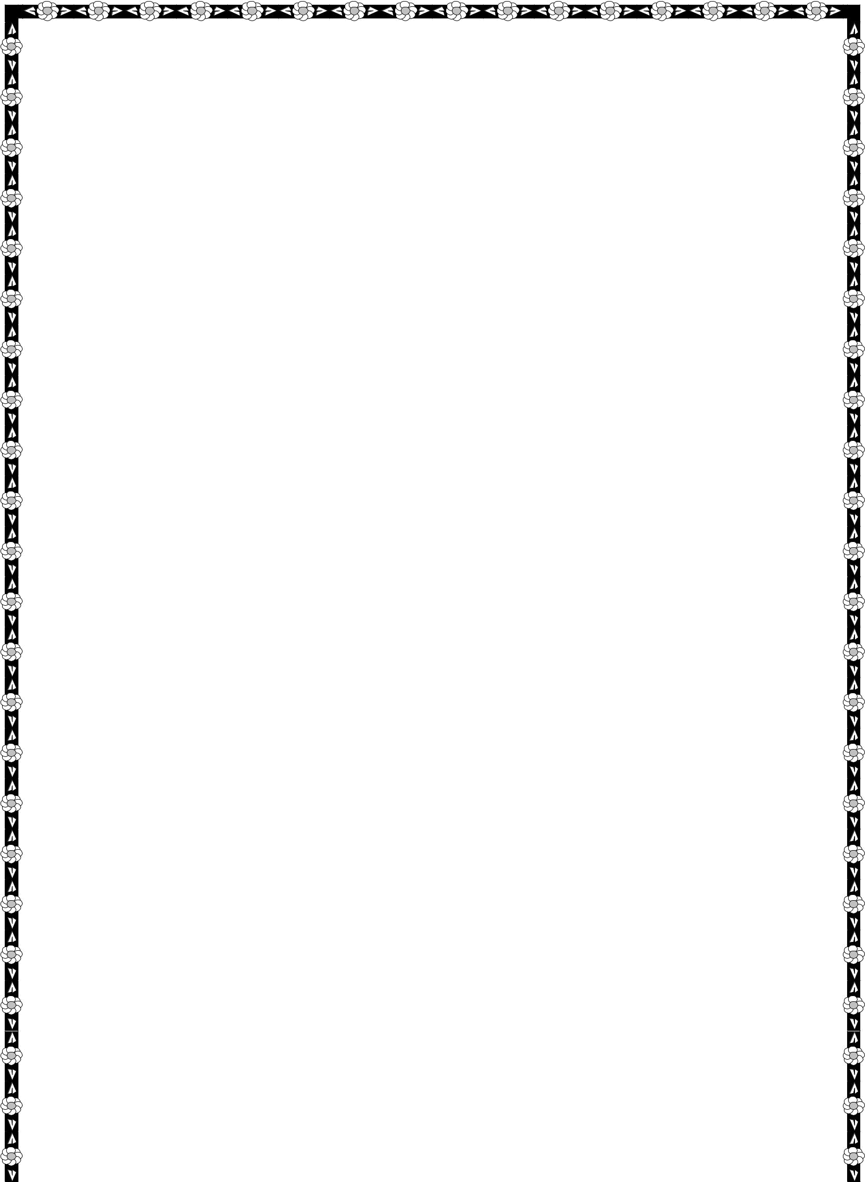

HỌC VIỆN CÔNG NGHỆ BƯU CHÍNH VIỄN THÔNG

ĐỒ ÁN

TỐT NGHIỆP ĐẠI HỌC

Đề tài:

BIỆN PHÁP THOẢ ĐÁNG BẢO MẬT VÔ TUYẾN VỚI FPGA VÀ ASIC

Sinh viên thực hiện: Nguyễn Văn Quảng

Lớp: D2001VT
Người hướng dẫn: Phạm Khắc Chư

Hà Nội 10/2005

I
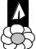
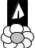
MỤC LỤC

THUẬT NGỮ VIẾT TẮT V

LỜI NÓI ĐẦU X

CHƯƠNG 1 1

GIỚI THIỆU CHUNG VỀ BẢO MẬT VÔ TUYẾN 1

1.1 Các vấn đề kỹ thuật gặp phải trong truyền thông an toàn 1

1.1.1 Nhận thực 1

1.1.2 Tính tin cậy 3

1.1.3 Tính toàn vẹn 4

1.1.4 Tính khả dụng 6

1.2 Các thuật toán mã hoá 7

1.2.1 Mã hoá đối xứng 8

1.2.2 Mã hoá bất đối xứng 9

1.2.3 Hàm băm 10

1.2.4 Mã nhận thực bản tin 11

1.2.5 Chữ ký điện tử 11

1.2.6 So sánh giữa mã hoá khoá công khai và khoá bí mật 12

1.2.7 Tương lai của DES và AES 12

1.3 Quản lý khoá mật mã 13

1.3.1 Tạo khoá 14

1.3.2 Lưu trữ khoá 17

1.3.3 Phân phối khoá 17

1.3.4 Thay đổi khóa 20

1.3.5 Hủy khóa 24

1.4 Đánh giá các thiết bị mã hóa 24

Chương II 27

KIẾN TRÚC BẢO MẬT MẠNG GSM 27

2.1 Kiến trúc cơ bản của hệ thống GSM 27

2.1.1 Các thành phần hệ thống 28

2.1.2 Các phân hệ của mạng GSM 31

2.1.3 Giao diện vô tuyến Um 32

2.2 Đặc điểm bảo mật của mạng GSM 33

2.2.1 AuC 34

2.2.2 HLR 35

2.2.3 VLR 35

2.2.4 Thẻ SIM 35

2.2.5 IMSI và TMSI 36

2.2.6 Chuẩn mã hoá GSM 37

2.2.7 Đa truy nhập phân chia theo thời gian 40

II

 | 2.2.8 | Nhảy tần............................................................................................... | 41
2.3 | Các chế độ bảo mật theo yêu cầu người dùng GSM ............................... |  | 42
 | 2.3.1 | Quá trình mã hoá theo yêu cầu người dùng ........................................... | 44
 | 2.3.2 | Hệ thống khoá mật mã.......................................................................... | 48
 | 2.3.3 | Các thuật toán và tham số mật mã hoá .................................................. | 48
 | 2.3.4 | Kiến trúc bảo mật ................................................................................. | 49
 | 2.3.5 | Các thành phần phần cứng bảo mật....................................................... | 50
 | 2.3.6 | Tổng quan hệ thống bảo mật GSM và các thiết bị thuê bao cố định ...... | 51
2.4 | Quản lý khoá mật mã............................................................................... |  | 52
 | 2.4.1 | Nạp và phân phối khoá mã ................................................................... | 52
 | 2.4.3 | Thẻ nhớ và bộ đọc thẻ .......................................................................... | 52
 | 2.4.4 | Chữ ký điện tử...................................................................................... | 53
2.5 | Hệ thống vô tuyến gói chung .................................................................. |  | 53
 | 2.5.1 | Nguyên lý hoạt động của GPRS............................................................ | 54
CHƯƠNG III.................................................................................................. |  |  | 56
KIẾN TRÚC BẢO MẬT MẠNG W-CDMA ................................................ |  |  | 56
3.1 | IMT-2000 ............................................................................................... |  | 56
3.2 | Kiến trúc UMTS ...................................................................................... |  | 59
3.3 | Kiến trúc bảo mật UMTS ........................................................................ |  | 63
 | 3.3.1 | Bảo mật mạng truy nhập....................................................................... | 65
 | 3.3.2 | Thỏa thuận khóa và nhận thực UMTS (UMTS AKA) .......................... | 66
 | 3.3.3 | Thuật toán đảm bảo tính tin cậy và toàn vẹn của bản tin ....................... | 68
 | 3.3.4 | Thuật toán mã hóa khối KASUMI ........................................................ | 72
3.4 | Kết chương .............................................................................................. |  | 74
Chương IV ...................................................................................................... |  |  | 75
ỨNG DỤNG FPGA TRONG BẢO MẬT VÔ TUYẾN ................................ |  |  | 75
4.1 | Tối ưu hóa các tham số hệ thống............................................................. |  | 75
4.2 | So sánh hệ thống bảo mật vô tuyến dựa trên phần cứng và phần mềm .. |  | 76
4.3 | Phần cứng có khả năng cấu hình ............................................................. |  | 77
4.4 | Thiết kế thuật toán KASUMI trên FPGA................................................ |  | 81
 | 4.4.1 | Nhận xét chung .................................................................................... | 82
 | 4.4.2 | Hàm FO ............................................................................................... | 84
 | 4.4.3 | Hàm FI ................................................................................................. | 86
 | 4.4.3 | Đường xử lý dữ liệu trong logic vòng ................................................... | 88
 | 4.4.5 | Lập thời gian biểu cho khoá mã ............................................................ | 89
4.5 | Kết chương .............................................................................................. |  | 91
KẾT LUẬN ..................................................................................................... |  |  | 92
TÀI LIỆU THAM KHẢO.............................................................................. |  |  | 93

III

IV
DANH MỤC HÌNH VẼ

Hình 1.1: Nhận thực bản tin bằng cách sử dụng chung khoá mã 2

Hình 1.2: Sự cần thiết phải nhận thực thời gian 3

Hình 1.3: Đảm bảo tin cậy bằng mã hoá đối xứng 4

Hình 1.4: Sử dụng khoá bí mật của người gửi để tạo một bản tin có chữ ký 5

Hình 1.5: Phương thức điều khiển truy nhập yêu cầu/đáp ứng 7

Hình 1.6: Nguyên lý của hệ thống mã hoá đối xứng 8

Hình 1.7: Kênh nguyên lý trong hệ thống mã hoá đối xứng 9

Hình 1.8: Nguyên lý cơ bản của mã hoá khoá công khai và thuật toán RSA 10

Hình 1.9: Kiểm tra chữ ký điện tử 12

Hình 1.10: Chu kỳ sống của khóa mã 14

Hình 1.11: Đặc điểm chính của khoá đối xứng 128 bit 15

Hình 1.12: Cấu trúc cơ bản của thẻ thông minh 19

Hình 1.13: Đường tải xuống sử dụng khóa bảo vệ KTK 20

Hình 1.14: Hệ thống quản lý kiểu ba khoá 22

Hình 2.1: Cấu trúc ô phủ sóng trong hệ thống GSM 28

Hình 2.2: Kết nối giữa các thành phần trong hệ thống GSM 29

Hình 2.3: Các phân hệ mạng GSM 31

Hình 2.4: Vị trí của các phần tử bảo mật GSM 34

Hình 2.5 : Ứng dụng của TMSI 36

Hình 2.6: Quá trình mã hoá cơ bản 38

Hình 2.7: Quá trình mã hoá theo thuật toán A5. 39

Hình 2.8: Phạm vi hoạt động của chuẩn mã hoá GSM 40

Hình 2.9: Cấu trúc khung TDMA trong hệ thống GSM 41

Hình 2.10: Nhảy tần chậm trong hệ thống GSM 42

Hình 2.11: Yêu cầu hoạt động của hệ thống bảo mật GSM 42

Hình 2.12: Sơ đồ khối cơ bản của máy di động GSM 46

Hình 2.13: Sơ đồ khối của máy di động bảo mật theo yêu cầu 47

Hình 2.14: Khối bảo mật trong kiến trúc GSM chuẩn 50

Hình 2.15: Tổng quan về một hệ thống bảo mật 51

Hình 2.16: Các thành phần tạo nên chữ ký điện tử 53

Hình 2.17: Kiến trúc cơ bản của hệ thống GPRS 54

Hình 3.1: Quy định phổ tần di động 3G và di động vệ tinh (MSS) tại một số nước 58

V

Hình 3.2 : Kiến trúc cơ bản của mạng di động UMTS (phiên bản 1999) 60

Hình 3.3: Kiến trúc mạng IP đa phương tiện UMTS 61

Hình 3.4: Tổng quan về kiến trúc bảo mật UMTS 64

Hình 3.5: Thỏa thuận khóa và nhận thực 68

Hình 3.6: Sử dụng thuật toán f9 để tạo Mã nhận thực bản tin (MAC) từ số liệu báo hiệu đầu vào 69

Hình 3.7: Thuật toán f9 đảm bảo tính toàn vẹn dữ liệu 70

Hình 3.8: Thuật toán f8 sử dụng để mã hóa số liệu người dùng và báo hiệu 71

Hình 3.9: Thuật toán f8 đảm bảo tính tin cậy của bản tin 71

Hình 3.10: Cấu trúc thuật toán KASUMI 73

Hình 4.1: Cấu trúc cơ bản của FPGA 78

Hình 4.2: Cấu trúc CLB trong FPGA 79

Hình 4.3: Cấu trúc slice trong FPGA 79

Hình 4.4: Cấu trúc chi tiết một slice 80

Hình 4.5: Cấu hình slice thành bộ nhớ RAM 81

Hình 4.6: Cấu trúc cơ bản của khối vào / ra IOB 81

Hình 4.7 : Cấu trúc thuật toán KASUMI 83

Hình 4.8: Các bước thiết kế hàm FO sử dụng nhiều lần các khối thành phần 85

Hình 4.9: Đường xử lý dữ liệu trong hàm FI 87

Hình 4.10: Đường xử lý dữ liệu trong khối logic vòng 89

Hình 4.11: Các thành phần của hệ thống lập thời gian biểu cho khoá mã. 90

VI

THUẬT NGỮ VIẾT TẮT

3GPP | 3rd Generation Partnership | Đề án đối tác thế hệ ba
 | Project
AES | Advance Encryption Standard | Chuẩn mã hoá tiên tiến
AH | Authentication Header | Mào đầu nhận thực
AKA | Authentication & Key | Thoả thuận khoá và nhận
 | Agreement | thực
AMF | Authentication and Key | Trường quản lý khoá và
 | Management Field | nhận thực
ARM | Advance RISC Machine | Máy theo kiến trúc RISC
 |  | nâng cao
ASYM | Asymmetric Cipher Algorithm | Thuật toán mã hoá bất đối
 |  | xứng
AuC | Authentication Center | Trung tâm nhận thực
AUTN | Authentication Token | Thẻ nhận thực
AV | Authentication Vector | Véc tơ nhận thực
CCITT | Consultative Committee for | Uỷ ban tư vấn về điện báo
 | International Telephony and | và điện thoại quốc tê
 | Telegraphy
CLB | Configurable Logic Block | Khối logic cấu hình được
COA | Care of Address | Chăm sóc địa chỉ
DCM | Digital Clock Manager | Khối quản lý đồng hồ số
DES | Data Encryption Standard | Chuẩn mật mã dữ liệu
DH | Diffie-Hellman | Thuật toán Diffie-Hellman
DLL | Download Link | Đường dữ liệu xuống
DNS | Domain Name System | Hệ thống tên miền

VII

DSP | Digital Signal Processor | Bộ xử lý tín hiệu số
EIR | Equipment Identifier Register | Bộ ghi nhận dạng thiết bị
FH | Frequency Hopping | Nhảy tần
FPGA | Field Programmable Gate Array | Mảng cổng lập trình được
GPRS | General Packet Radio Service | Dịch vụ vô tuyến gói chung
GSM | Global Systems for Mobile | Hệ thống thông tin di động
 | Communications | toàn cầu
HLR | Home Location Register | Bộ ghi định vị thường trú
IMEI | International Mobile Equipment | Số nhận dạng thiết bị di
 | Identifier | động quốc tế
IMSI | International Mobile Subscrible | Số nhận dạng thuê bao di
 | Identifier | động quốc tế
IMT- | International Mobile | Thông tin di động quốc tế
2000 | Telecommunications-2000 | 2000
ITU | International | Liên minh Viễn thông Quốc
 | Telecommunications Union | tế
IV | Initation Vector | Vec tơ khởi tạo
KC | Session Key | Khoá phiên
KDC | Key Distribution Center | Trung tâm phân phối khoá
LAI | Location Area Identifier | Số nhận dạng vùng định vị
LUT | Look-up Table | Bảng tra trạng thái
MAC | Message Authentication Code | Mã nhận thực bản tin
MIPS | Milion Instruction per second | Triệu lệnh trên một giây
OTAR | Over the Air | Truyền vô tuyến
PDA | Personal Digital Assistant | Thiết bị trợ giúp số các nhân
PIN | Personal Identifier | Số nhận dạng cá nhân
PK | Public Key | Khoá công khai

VIII

PLD

RAND

RES

RSA

SIM

SK

SOC

SYM

TMSI

UMTS

USIM

UTRAN

VLR

W-

CDMA

XRES

Programmable Logic Device | Thiết bị logic lập trình được
Random number | Số ngẫn nhiên
Response | Đáp ứng
Rivest/Shamir/Adleman | Thuật toán
Algorithm | Rivest/Shamir/Adleman
Subscriber Identity Module | Khối nhận dạng thue bao
Secret Key | Khoá bí mật
System-on-chip | Hệ thống trên một chip
Symmetric Cipher Algorithm | Thuật toán mã hoá đối xứng
Temporatory Mobile Subscrible | Số nhận dạng thuê bao di
Identifier | động tạm thời
Universal Mobile | Hệ thống thông tin di động
Telecommunications System | toàn cầu
UMTS Subscriber Identity | Khối nhận dạng thuê bao
Module | UMTS
UMTS Terrestrial Radio Access | Mạng truy nhập vô tuyến
Network | mặt đất UMTS
Visitor Location Register | Bộ ghi định vị tạm trú
Wideband Code Division | Đa thâm nhập phân chia
Multiple Access | theo mã băng rộng
Expected Response | Đáp ứng mong đợi

IX

LỜI NÓI ĐẦU

Thông tin di động ngày nay đã trở thành một ngành công nghiệp viễn thông phát triển nhanh và mang lại nhiều lợi nhuận nhất cho nhiều nhà khai thác. Sự phát triển của thị trường viễn thông di động đã thúc đẩy mạnh mẽ việc nghiên cứu và triển khai các hệ thống thông tin di động mới trong tương lai. Các dịch vụ do mạng thông tin di động cũng ngày càng phong phú hơn, ngoài các dịch vụ thoại truyền thống, hệ thống thông tin di động hiện đại còn cung cấp thêm nhiều loại hình dịch vụ số liệu khác với tốc độ cao.

Bên cạnh đó, vấn đề lớn nhất của các hệ thống truyền thông vô tuyến và di động là đảm bảo tính bảo mật các thông tin của người sử dụng. Kiến trúcmạng thông tin di động, vì thế, ngoài các thành phần nhằm thực hiện truyền thông tin người dùng còn yêu cầu thêm các thành phần khác để bảo mật các thông tin đó. Do đó, các nhiều thuật toán bảo mật ra đời, thay thế nhau nhằm đảm bảo tốt hơn nữa tính an toàn của thông tin, cả trên giao diện vô tuyến cũng như bảo mật từ đầu cuối tới đầu cuối và cho tới nay, đây vẫn là một đề tài thú vị thu hút nhiều sự quan tâm của các nhà nghiên cứu.

Trong đồ án tốt nghiệp này, ngoài tập trung phân tích các thuật toán bảo mật, mã hóa khác nhau, còn trình bày về kiến trúc bảo mật trong các mạng thông tin di động thế hệ Hai cũng như thế hệ Ba. Ngoài ra, đồ án còn giới thiệu và phân tích công nghệ thực tế để thực hiện các thuật toán này trong hệ thống. Nội dung đồ án bao gồm bốn chương:

Chương I : Giới thiệu chung về bảo mật vô tuyến.

Chương này phân tích những thách thức chung mà các hệ thống thông tin vô tuyến gặp phải cũng như giải pháp cho từng vấn đề đó. Trong chương này cũng sẽ trình bày những khái niệm cơ bản về mã hóa, các thuật toán mật mã hóa cũng như đánh giá và nhận xét các thuật toán này.

Chương II : Kiến trúc bảo mật mạng GSM

Chương II trình bày chi tiết kiến trúc bảo mật của mạng thông tin di động GSM cũng như phân tích mạng GSM dưới góc độ bảo mật. Ngoài ra, chương này còn giới thiệu giải pháp bảo mật từ đầu cuối tới đầu cuối theo yêu cầu của người sử

X

dụng. Vấn đề bảo mật trong mạng GPRS, mạng trung gian của GSM để tiến lên 3G cũng sẽ được đề cập đến trong phần cuối chương này.

Chương III : Kiến trúc bảo mật mạng W-CDMA

Chương này trình bày về cấu trúc mạng và xem xét kiến trúc bảo mật của mạng W-CDMA. Ngoài các thủ tục bảo mật và nhận thực, chương này còn tập trung phân tích cấu trúc thuật toán KASUMI, thuật toán nền tảng trong kiến trúc bảo mật của mạng W-CDMA.

Chương IV : Ứng dụng FPGA trong bảo mật vô tuyến

Chương này tập trung vào vấn đề thiết kế một hệ thống bảo mật trong toàn bộ ứng dụng chung. Ngoài phân tích mối quan hệ giữa các tham số trong khi thiết kế một hệ thống bảo mật. chương này còn giới thiệu công nghệ FPGA, công nghệ phổ biến nhất đang sử dụng để thực hiện các thuật toán mã hóa. Phần cuối chương trình bày thiết kế chi tiết thuật toán KASUMI để có thể cài đặt trên FPGA.

Do hạn chế về thời gian cũng như khả năng nghiên cứu, đồ án này không tránh khỏi thiếu sót, em rất mong nhận được sự góp ý của các thầy cô, các bạn sinh viên để nội dung của đề tài này được hoàn thiện hơn nữa.

Em xin chân thành cảm ơn các thầy cô giáo Khoa Viễn thông, đặc biệt là thầy giáo Phạm Khắc Chư đã tận tình hướng dẫn em hoàn thành bản đồ án tốt nghiệp này!

Hà Nội, ngày 24 tháng 10 năm 2005

Nguyễn Văn Quảng

XI

Đồ án tốt nghiệp Đại học Chương 1: Giới thiệu chung về bảo mật vô tuyến

CHƯƠNG 1

GIỚI THIỆU CHUNG VỀ BẢO MẬT VÔ TUYẾN

1.1 Các vấn đề kỹ thuật gặp phải trong truyền thông an toàn

Ngay từ khi con người bắt đầu thực hiện gửi các thông điệp cho nhau, đã gặp phải nhiều thách thức lớn, đó có thể là nghe trộm, thay đổi nội dung, phát lại, giả dạng, xâm nhập và từ chối. Để giải quyết được các vấn đề này liên quan tới nhiều kỹ thuật phức tạp. Biện pháp sử dụng mật mã hay ‘kỹ thuật bảo mật’ để giải quyết các thách thức này bao gồm các kỹ thuật sau:

- Nhận thực

- Chính xác

- Toàn vẹn

- Khả dụng

1.1.1 Nhận thực

Đối với bất kỳ bản tin nào được lưu trữ hay phát đi, bất kể là bản tin thoại hay văn bản thì vấn đề đầu tiên là tính nhận thực của nó. Liệu bản tin đó có đến từ nguồn yêu cầu hay không? Trong truyền dẫn thoại sử dụng các bộ thu phát chất lượng cao, phương pháp nhận thực tín hiệu thoại trước đây sử dụng các tín hiệu ở phần thu tương ứng như phần phát. Tuy nhiên, khi mà hai người nói không tương ứng với nhau, có thể do chất lượng của môi trường truyền dẫn không tốt, thì cần phải có kỹ thuật khác để nhận thực người gọi và người trả lời. Để giả quyết các vấn đề này, người ta đã sử dụng kỹ thuật mật mã hoá và cả kỹ thuật quản lý mã phù hợp. Với mỗi thuật toán đối xứng (khoá mã giống nhau cả ở hai đầu của kết nối) hay không đối xứng (mỗi đầu sử dụng một khoá khác nhau), tất nhiên là cả A và B đều có thể gọi tới chính xác người có khoá mã tương ứng với mình. Tuy nhiên, nếu khoá được sử dụng làm mật mã chung cho một nhóm trong mạng, người gọi còn có thể gọi tới tất cả mọi người trong cùng nhóm. Cách này có hiệu quả cao trong mạng nhưng nó lại gây khó khăn đối với người quản trị mạng trong việc tổ chức phân bố khoá mã.

Nguyễn Văn Quảng - D2001VT - 1 -

Đồ án tốt nghiệp Đại học Chương 1: Giới thiệu chung về bảo mật vô tuyến
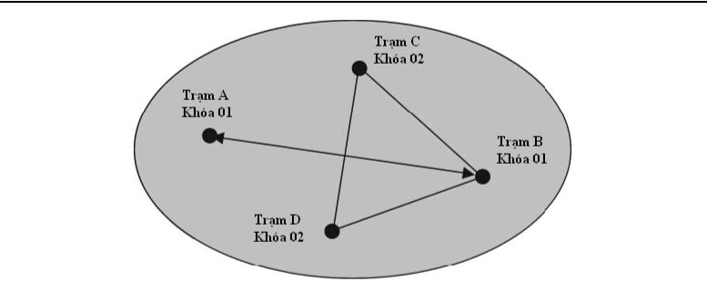

Hình 1.1: Nhận thực bản tin bằng cách sử dụng chung khoá mã

Thật là một cài vòng luẩn quẩn! Tuy nhiên, người ta đã đề xuất một kỹ thuật là sử dụng ‘phát lại’, trong đó sử dụng thành phần thứ ba trong kết nối để ghi lại các bản tin đã được phát và sau đó phát lại chúng. Nếu kẻ nghe trộm không có đúng thiết bị bảo mật và khoá mã, chúng không thể nghe được bản tin. Tuy nhiên, bản tin phát lại xảy ra sự lộn xộn trong phần đích tới như đã định. Hãy xem xét ví dụ trong hình 1.2, trong đó trạm A phát đi bản tin thoại “tấn công” tới trạm B lúc 9.00 giờ sáng. Kết quả của quá trình mã hoá là chỉ có trạm B có khoá tương ứng và có thể hiểu được bản tin này. Trạm Z trong vai trò kẻ nghe trộm, sẽ không thể hiểu được bản tin nhưng vẫn có thể ghi lại nó. Nếu sau đó Z phát lại bản tin “tấn công” vào lúc 3.00 giờ chiều, ta có thể tưởng tượng sự hỗn độn tại trạm B do xuất hiện ảnh hưởng tới bản tin đã nhận thực. Để chống lại phương thức tấn công này, trong gói bảo mật phải chứa cả nhận thực thời gian và khi được sử dụng, trạm B sẽ không nhận bản tin ‘được phát lại’ như một mật mã do tại B không thể đồng bộ với bản tin sau và do đó nó không đọc phiên bản sau của bản tin.

Nhận thực thời gian là một phương thức nhận thực bản tin thường được sử dụng trong các thiết bị mã hoá thoại và fax, và tất nhiên cũng là yếu tố quan trọng khi xem xét mua các thiết bị này. Sự bảo vệ đạt được bằng cách tự động thêm vào một khe thời gian sau khi bắt đầu mã hoá 5 phút, mỗi máy giải mật mã phải thực hiện giải mã hoặc thay đổi quá trình tạo khoá do đó bộ tạo khoá ở B sẽ không đồng bộ với vị trí gốc tạo khoá ở A. Thông thường thì khe thời gian 5 phút là đủ đối với sự sai khác thời gian nhỏ giữa các máy cài đặt trong mạng. Mặt khác, tất cả các máy trong mạng đó phải có cùng thời gian 5 phút như nhau. Trạm thu phải

Nguyễn Văn Quảng - D2001VT - 2 -

Đồ án tốt nghiệp Đại học Chương 1: Giới thiệu chung về bảo mật vô tuyến

có dung lượng lớn để kiểm tra nhiều khe thời gian cùng lúc bởi vì hai trạm có thể có thời gian giống nhau nhưng khác nhau về vị trí của khe thời gian.
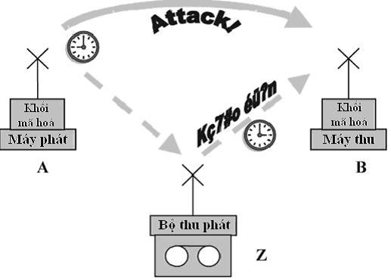

Hình 1.2 Sự cần thiết phải nhận thực thời gian

Ngoài ra còn có thể kể đến nhiều phương thức nhận thực khác nhau như tem thời gian hay cơ cấu thoả thuận với nhau về khoá, mỗi phương pháp được sử dụng thích hợp trong từng hệ thống cụ thể.

1.1.2 Tính tin cậy

Tính tin cậy của bản tin thoại, văn bản hay dữ liệu được đảm bảo bằng khoá bí mật, chỉ được cung cấp cho người dùng hợp pháp có thể truy nhập khoá này. Do đó mã hoá đối xứng có thể cung cấp tính tin cậy cho bản tin. Bất cứ kẻ nghe trộm nào cũng có thể truy nhập vào bản tin mật nhưng nếu chúng không sở hữu một bản sao hợp lệ của khoá, chúng không thể có cơ hội đọc bản tin gốc. Khoá bí mật được sử dụng chung cho cả máy thu và máy phát. Cũng có thể sử dụng thuật toán bất đối xứng để mã hoá thông tin, nhưng trong trường hợp này, khoá mã ở hai phía là khác nhau. Tuy nhiên, các đối số của khoá bất đối xứng phức tạp hơn là trong khoá đối xứng, đó là lý do chính khiến thuật toán mã hoá đối xứng nhanh hơn bất đối xứng. Đặc điểm của cả hai phương thức mã hoá là hữu ích trong bảo vệ bản tin, các hệ thống lai ghép thường được sử dụng để kết hợp các ưu điểm của chúng (xem hình 1.3).

Nguyễn Văn Quảng - D2001VT - 3 -

Đồ án tốt nghiệp Đại học Chương 1: Giới thiệu chung về bảo mật vô tuyến
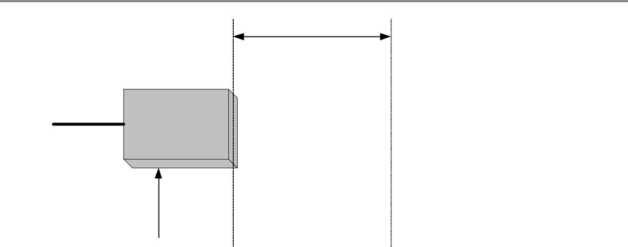

Kªnh b¶o mËt
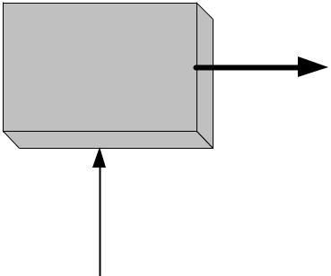

M· ho¸ Gi¶i m·
D÷ liÖu gèc | D÷ liÖu ®· m· ho¸ | D÷ liÖu gèc

Kho¸ bÝ mËt Kho¸ bÝ mËt

(SK) (SK)

Hình 1.3 Đảm bảo tin cậy bằng mã hoá đối xứng 1.1.3 Tính toàn vẹn

Các file và bản tin cần được bảo vệ chống lại sự thay đổi trái phép. Quá trình đảm bảo tin cậy chống lại những kẻ nghe lén, và cũng đem lại sự bảo vệ chống lại các thay đổi và tính toàn vẹn của file hay bản tin. Điều này rất quan trọng đối với bản tin văn bản và dữ liệu, những bản tin có thể bị tấn công theo kiểu này. Giải pháp cho vấn đề toàn vẹn là sử dụng chữ ký điện tử, MAC hoặc các sơ đồ thêm phần dư trong bản gốc và sau đó sử dụng mật mã hoá.

Chữ ký điện tử:

Chữ ký điện tử là một công cụ mã hoá bất đối xứng cho phép tác giả của bản tin gốc “ký” vào các tài liệu của họ, có nghĩa là máy thu có thể kiểm tra rằng những gì thu được có phải là bản sao trung thực của chính tác giả. Quá trình này được mô tả trong hình 1.4. Bất kỳ thay đổi nào trong bản tin được bảo vệ trong quá trình truyền dẫn sẽ dẫn tới chữ ký thay đổi so với ban đầu, chứng tỏ đã bị mất tin cậy.

Sử dụng hệ thống RSA, người gửi ký vào bản tin gốc với khoá bí mật và phát nó đi cùng với bản tin tới phía thu. Máy thu nào có bản sao của khoá công khai của cặp khoá hợp lệ có thể so sánh chữ ký gốc với chữ ký từ bản tin thu được. Chức năng này được thực hiện bằng cách chạy một thuật toán kiểm tra với đầu vào là khoá công khai, bản tin đã giải mã và chữ ký gốc của người gửi. Nếu quá trình truyền dẫn thông qua môi trường hay kênh truyền không được bảo mật

Nguyễn Văn Quảng - D2001VT - 4 -

Đồ án tốt nghiệp Đại học Chương 1: Giới thiệu chung về bảo mật vô tuyến

tốt, bản tin đã bị thay đổi sai lệch, quá trình kiểm tra tại máy thu sẽ gửi thông báo “Chữ ký không hợp lệ”.
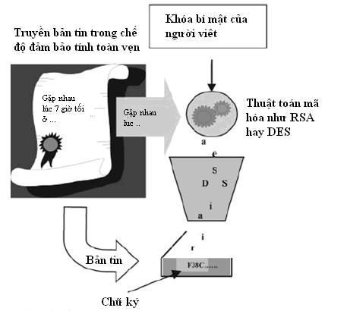

Hình 1.4 Sử dụng khoá bí mật của người gửi để tạo một bản tin có chữ ký

Mục đích chính của chữ ký điện tử là cho phép kiểm tra tính toàn vẹn của bản tin. Nó không được sử dụng để mã hoá bản tin, do đó không hỗ trợ tính tin cậy. Tuy nhiên, kết hợp cả hai kỹ thuật này thành một hệ thống lai ghép, trong đó mã hoá đối xứng đảm bảo tính tin cậy và thuật toán bất đối xứng trong kiểm tra chữ ký đảm bảo tính toàn vẹn của bản tin văn bản. Kết quả nhận được là một công cụ mạnh mẽ để bảo vệ các file và bản tin.

Hơn nữa, khi sử dụng mã hoá khoá công khai để tạo và kiểm tra chữ ký trong một bản tin, chỉ có một bộ xử lý khoá bí mật có thể ký vào bản tin đó. Do đó bản tin cũng được nhận thực. Ngược lại, người phát tin đã ký vào bản tin với khoá bí mật sẽ không thể từ chối rằng mình không thực hiện nó bởi vì chỉ có người đó mới có khoá bí mật tương ứng. Khả năng này của chữ ký điện tử được gọi là không-thể-từ-chối.

Do đó, chữ ký điện tử hỗ trợ:

Nguyễn Văn Quảng - D2001VT - 5 -

Đồ án tốt nghiệp Đại học Chương 1: Giới thiệu chung về bảo mật vô tuyến

- Kiểm tra công khai: bất cứ ai có khoá nhận thực công khai đều có thể kiểm tra chữ ký.

- Tính nhận thực và toàn vẹn: bất cứ sự thay đổi hay thay thế bản tin đều bị phát hiện.

- Không thể từ chối: người phát bản tin không thể từ chối rằng đã ký vào đó.

1.1.4 Tính khả dụng

Một trong những vấn đề cơ bản nữa trong truyền thông an toàn điều khiển tính khả dụng và truy nhập môi trường, dữ liệu cũng như các thiết bị mật mã. Chủ đề về truy nhập môi trường vật lý chứa đụng rất nhiều vấn đề quan trọng, nhưng trong tài liệu này chỉ tập trung vào các vấn đề mật mã còn phần truy nhập vật lý sẽ được nói trong tài liệu khác. Tuy nhiên, tài liệu này cũng sẽ đề cập tới truy nhập vật lý tới các khối bảo mật ngay trong chương này cũng như trong các chương tiếp theo.

- PIN và Password: Mục đích của hệ thống PIN và Password là để nhận thực người sử dụng và thuận tiện trong quản lý các chức năng mà họ được phép sử dụng.

- Các công cụ truy nhập sinh trắc học: như nhận dạng võng mạc mắt, mẫu máu, dấu vân tay, nhận dạng tiếng nói.

Điều khiển yêu cầu – đáp ứng:

Là dạng điều khiển truy nhập chống lại các thách thức tới quá trình nhận thực người dùng do các hành động tấn công, ví dụ như một kẻ mạo danh sử dụng dịch vụ như một người dùng hợp pháp. Trong hình 1.5, người sử dụng bắt đầu thủ tục nhập mạng, có thể bằng cách gắn thẻ thông minh vào thiết bị mã hoá hay một bộ điều khiển máy tính từ xa để truy nhập file. Khối đích đến tạo ra số ngẫu nhiên và truyền nó tới đầu cuối của người sử dụng như một “yêu cầu”. Sau đó người dùng nhập mật khẩu của mình và hai giá trị này được đưa tới khối mã hoá, ví dụ như hàm băm để tạo “đáp ứng” từ các đầu vào yêu cầu và mật khẩu. Đáp ứng nhận được là “tên người sử dụng” được truyền trở lại khối bảo mật ban đầu trong đó tên người sử dụng được kiểm tra bằng cách so sánh với giá trị được

Nguyễn Văn Quảng - D2001VT - 6 -

Đồ án tốt nghiệp Đại học Chương 1: Giới thiệu chung về bảo mật vô tuyến

lưu trong khối ban đầu. Nếu chứng thực thành công, người dùng được phép truy nhập tới các chức năng mong muốn.
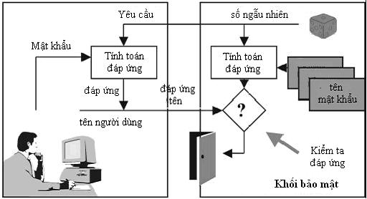

Hình 1.5 Phương thức điều khiển truy nhập yêu cầu/đáp ứng

1.2 Các thuật toán mã hoá

Thật không dễ dàng gì để có thể so sánh giữa mã hoá đối xứng (ví dụ như DES) với bất đối xứng (như là RSA), mỗi loại mã hóa này có đặc điểm và ứng dụng cũng khác xa nhau. Thuật toán đối xứng phù hợp cho mã hoá dữ liệu, kể cả thoại bởi vì nó hoạt động nhanh hơn thuật toán bất đối xứng , nhưng bản tin đã mã hoá bằng khóa đối xứng lại dễ bị tấn công hơn.Tuy nhiên, khi xem xét các ảnh hưởng như trong phần trước thì rõ ràng là mã hoá đối xứng chính là giải pháp hoàn hảo để bảo vệ dữ liệu. Kỹ thuật mã hóa này cũng đưa ra giải pháp hiệu quả trong vấn đề tính tin cậy, nhưng nó lại không đảm bảo tính toàn vẹn của bản tin. Ngược lại, mã hoá khóa công khai tuy vừa chậm lại vừa đòi hỏi tính toán phức tạp nhưng đã giải quyết tốt các vấn đề bảo mật mà thuật toán đối xứng không thể đạt được. Mã hoá khoá công khai phù hợp cho việc quản lý khoá hơn là để mã hoá phần tải trọng số liệu. Kết hợp thông minh cả hai kỹ thuật này tạo thành một hệ thống mã hoá rất mạnh trong bảo mật thông tin. Các ứng dụng khác nhau được liêt kê trong bảng 1.1 dưới đây.

Nguyễn Văn Quảng - D2001VT - 7 -

Đồ án tốt nghiệp Đại học |  |  | Chương 1: Giới thiệu chung về bảo mật vô tuyến
Bảng 1.1 Phân loại ứng dụng các thuật toán
 |  | Thuật toán | Nhận thực | Tin cậy | Toàn vẹn
 |  | Mã hóa đối xứng | Không | Có | Không*
 |  | Mã hóa bất đối xứng | Có | Có | Không*
 |  | Mã nhận thực bản tin (MAC) | Có | Không | Có
 |  | Hàm băm | Không | Không | Có
 |  | Chữ ký điện tử | Có | Không | Có
 |  | Thỏa thuận khóa | Có | Có | Không

- phụ thuộc vào ứng dụng cụ thể
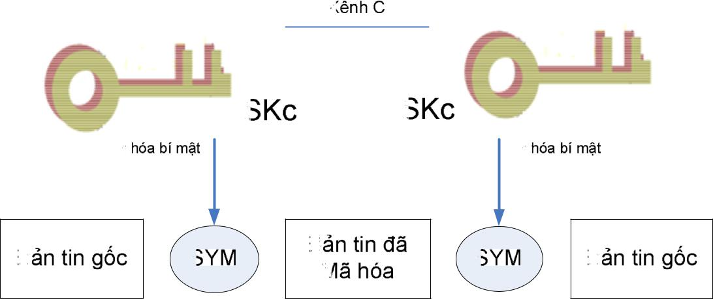

Hình 1.6 Nguyên lý của hệ thống mã hoá đối xứng 1.2.1 Mã hoá đối xứng

Nguyên lý cơ bản của hệ thống mã hoá khoá đối xứng được chỉ ra trong hình 1.6. Có thể thấy rằng bản chất của mã hoá đối xứng là cả phía thu và phía phát đều sử dụng cùng một khoá bí mật (SK), và tất nhiên là thuật toán ở cả hai phía cũng đều giống nhau. Mã hoá đối xứng như trên dựa vào việc phân phối khoá một cách bảo mật giữa cả hai phía. Nhưng thực tế là khoá chung đó lại phân phối tới tất cả mọi người trong mạng, và vấn đề “kênh bảo mật” đã làm đau đầu những nhà quản trị mạng. Điều nguy hiểm nhất là bất cứ ai chiếm được khoá trong quá trình phân phối cũng có toàn quyền truy nhập tới dữ liệu do khoá đó bảo vệ. Do đó, quá trình phân phối khoá phải trên “kênh bảo mật”, bất kể là kênh logic hay kênh vật lý (xem hình 1.7).

Nguyễn Văn Quảng - D2001VT - 8 -

Đồ án tốt nghiệp Đại học Chương 1: Giới thiệu chung về bảo mật vô tuyến
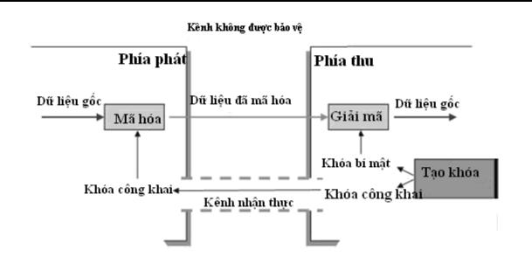

Hình 1.7 Kênh nguyên lý trong hệ thống mã hoá đối xứng 1.2.2 Mã hoá bất đối xứng

Ngược lại với mã hoá đối xứng, thuật toán đối xứng hoạt động theo ít nhất là hai khoá, hay chính xác hơn là một cặp khoá (xem hình 1.8). Khoá sử dụng được biết đến như là khoá bí mật và khoá công khai và do đó có khái niệm mã hoá khoá công khai. Mỗi khoá được sử dụng để mã hoá hay giải mã, nhưng khác với thuật toán đối xứng, giá trị của khoá ở mỗi phía là khác nhau.

Trong hệ thống RSA, dữ liệu được mã hoá bằng khoá bí mật (KX_{u}) và chỉ có thể giải mã được bằng khoá công khai của cặp khoá đó. Cặp khoá này được tạo ra cùng nhau và do đó có liên quan trực tiếp với nhau. Mặc dù có quan hệ với nhau nhưng nếu biết hay truy nhập được khoá công khai thì cũng không thể tính toán được giá trị của khoá bí mật. Do đó, công khai khoá mã cũng không làm ảnh hưởng tới tính bảo mật của hệ thống, nó cũng chỉ như một địa chỉ thư tín còn khoá bí mật vẫn luôn được giữ kín. Bản chất của mã hoá khoá công khai RSA là bất cứ bản tin mật mã nào đều có thể được nhận thực nếu như nó được mã hoá bằng khoá bí mật còn giải mã bằng khoá công khai. Từ đó, phía thu còn xác định được cả nguồn gốc của bản tin. Bất cứ người nào giữ khoá công khai đều có thể nghe trộm bản tin mật mã bằng cách tính toán với kho bí mật, không chỉ đảm bảo tính tin cậy của bản tin (trong một nhóm) mà còn được nhận thực, hay còn gọi là không-thể- từ-chối, ví dụ như người gửi không thể từ chối rằng chính họ là tác giả của bản tin đó. Nó hoàn toàn trái ngược với hoạt động của khoá đối xứng, trong đó bản tin mật mã được đảm bảo tính toàn vẹn giữa phía

Nguyễn Văn Quảng - D2001VT - 9 -

Đồ án tốt nghiệp Đại học Chương 1: Giới thiệu chung về bảo mật vô tuyến

mã hoá và giải mã, nhưng bất kỳ ai có được khoá chung đều có thể phát bản tin và từ chối rằng chính mình đã phát nó, còn phía thu thì không thể biết được đâu là tác giả của bản tin đó. thuật toán đối xứng yêu cầu khả năng tính toán lớn hơn và do đó, tốc độ quá trình mã hoá chậm hơn so với mã hoá đối xứng. Đó cũng là trở ngại chính trong các hệ thống cho phép tỷ lệ lỗi lớn như trong truyền thông thoại. Do đó, mã hoá khoá công khai không phù hợp với các bản tin có chiều dài thông thường, tuy nhiên khi kết hợp cả hai chế độ với nhau lại có thể đảm bảo tính nhận thực, tin cậy và toàn vẹn của bản tin . Nói chung, các ứng dụng sử dụng thuật toán bất đối xứng là:

- Sử dụng một giá trị “băm” nhỏ làm chữ ký điện tử

- Mã hoá các khoá bí mật được sử dụng trong thuật toán đối xứng

- Thỏa thuận khóa mã bí mật giữa các phía trong truyền thông
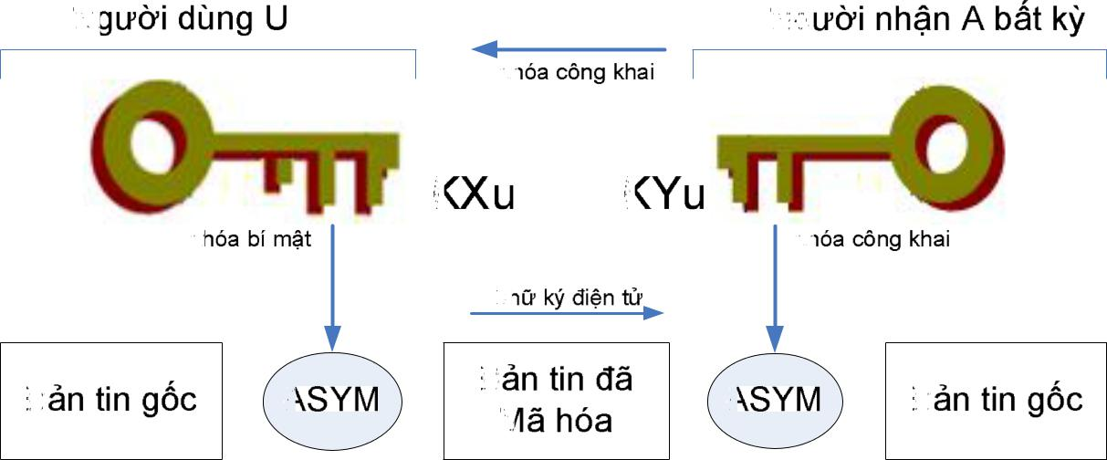

Hình 1.8 Nguyên lý cơ bản của mã hoá khoá công khai và thuật toán RSA 1.2.3 Hàm băm

Như đã giới thiệu trong phần trước, hàm băm được sử dụng để kiểm tra bản tin sau giải mã và thường gọi là kiểm tra tính toàn vẹn. Về cơ bản thì một chuỗi dữ liệu có độ dài thay đổi được đưa tới đầu vào thuật toán để tạo ra giá trị băm có độ dàicố định ở đầu ra. Hàm băm là hàm một chiều, không thể thực hiện ngược lại từ giá trị băm để tạo lại chuỗi gốc. Mặt khác, hai chuỗi đầu vào bất kỳ cũng không thể cho cùng một giá trị đầu ra. Bất cứ thay đổi nào ở đầu vào đều tạo ra giá trị khác ở đầu ra, do đó nó được sử dụng để kiểm tra tính toàn vẹn của bản tin. Thông thường sử dụng các hàm băm MD 2, 4 và 5.

Nguyễn Văn Quảng - D2001VT - 10 -

Đồ án tốt nghiệp Đại học Chương 1: Giới thiệu chung về bảo mật vô tuyến

Tuy nhiên, hàm băm không cung cấp tính tin cậy cho file hay bản tin, nhưng khi sử dụng kết hợp với mã hoá khoá bí mật, nó có thể đảm bảo tính nhận thực của bản tin.

1.2.4 Mã nhận thực bản tin

Ngoài chức năng kiểm tra tính toàn vẹn của bản tin mã hoá, MAC còn được sử dụng kết hợp với khoá bí mật để cung cấp chức năng kiểm tra tính nhận thực và toàn vẹn, trong khi hàm băm không thể nhận thực bản tin. MAC cũng thường được sử dụng ở chế độ một chiều như hàm băm, mặc dù nó còn có thể hoạt động cả ở chế độ hai chiều. Trong chế độ một chiều, nó đòi hỏi phải biết cả khoá của tác giả cũng như khóa của người muốn kiểm tra bản tin hay nhận thực file. Vì vậy, khi sử dụng phương pháp này yêu cầu phải bảo vệ khoá khỏi virus. Virus có thể tấn công file và tạo ra giá trị băm mới, nhưng do không biết giá trị của khoá, virus không thể tạo ra giá trị MAC mới. Do đó, tác giả của file sẽ nhận thấy rằng file đã bị thay đổi.

MAC được mang đi như một phụ lục bằng cách bổ xung thêm một phần nhỏ trong tiêu đề của file hay bản tin, vì vậy nhược điểm của MAC là tốc độ chậm hơn thuật toán chữ ký điện tử.

1.2.5 Chữ ký điện tử

Thuật toán chữ ký điện tử sử dụng khoá công khai để ký lên tài liệu (xem hình 1.9). Phía phát bản tin sử dụng hàm băm trong phần dữ liệu gốc của bản tin cùng với ngày giờ tạo bản tin đó để tạo thành bản tin hoàn chỉnh. Khi sử dụng chữ ký theo thuật toán RSA, hàm băm tạo ra một giá trị băm rồi được mã hoá bằng khoá bí mật của tác giả để tạo thành một chữ ký điện tử duy nhất để đính kèm với bản tin.

Phía thu kiểm tra tính nhận thực và toàn vẹn của bản tin bằng cách chạy thuật toán kiểm tra với các đầu vào là bản tin nhận được, chữ ký điện tử cùng với khoá công khai. Đầu ra thuật toán chỉ ra rằng bản tin là hợp lệ nếu vẫn giữ nguyên gốc hay không hợp lệ nếu bản tin đã bị sửa đổi.

Nguyễn Văn Quảng - D2001VT - 11 -

Đồ án tốt nghiệp Đại học Chương 1: Giới thiệu chung về bảo mật vô tuyến
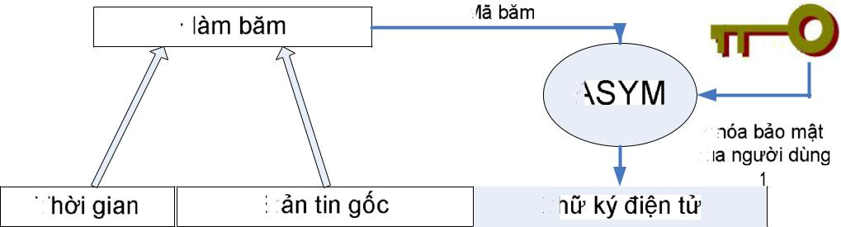

Hình 1.9 Kiểm tra chữ ký điện tử

1.2.6 So sánh giữa mã hoá khoá công khai và khoá bí mật

Thuật toán mã hoá bất đối xứng cho phép nâng cao tính bảo mật bằng các thuộc tính có ưu điểm khác nhau, nhưng không thể so sánh với mã hoá đối xứng vì bản chất là khác nhau

Trong các mạng kết nối với quy mô lớn, mã hoá bất đối xứng đỏi hỏi ít tham số hơn, do đó ít dữ liệu về khoá hơn làm tăng tính bảo mật trong mạng. Trong các mạng nhỏ, thự tế thường sử dụng hệ thống mã hoá đối xứng.

Thuật toán bất đối xứng cho phép dễ dàng hơn trong sử dụng riêng rẽ nhận thực với tin cậy.

Thuật toán bất đối xứng hỗ trợ tính toàn vẹn bằng chữ ký điện tử.

Mã hoá bất đối xứng thường được sử dụng để phân phối khoá bí mật hơn là để mã hoá bản tin. Hệ thống lai ghép sử dụng mã hoá đối xứng để tạo ngẫu nhiên một khoá bí mật cho phiên truyền thông đó, nhưng lại sử dụng mã hoá bất đối xứng để bảo vệ khoá bí mật đó.

Mã hoá bằng khoá bất đối xứng chậm hơn và đòi hởi khả năng xử lý lớn hơn mã hoá đối xứng.

1.2.7 Tương lai của DES và AES

Vào tháng 10 năm 2000, các nghiên cứu nhằm hoàn thiện DES đã kết thúc. Người ta nhận tháy rằng, ứng cử viên nặng ký nhất nhằm thay thế DES chính là AES, tiêu chuẩn mã hoá tiên tiến do Vincent Rijmen và Joan Daemen đề xuất.

Ban đầu, DES được IBM nghiên cứu và được NIST chuẩn hoá như một tiêu chuẩn kỹ thuật chính thức vào năm 1975. Khi mà tốc độ máy tính được tăng

Nguyễn Văn Quảng - D2001VT - 12 -

Đồ án tốt nghiệp Đại học Chương 1: Giới thiệu chung về bảo mật vô tuyến

lên một cách nhanh chóng, thời gian cần thiết để tấn công làm chủ hoàn toàn DES trở nên thực tế hơn, và cuối cùng là xuống dưới 10 ngày, cho đến nay thì chỉ còn mất chưa đầy 5 ngày. Vì vậy, thời đại của DES như một thiết bị bảo mật đã đến hồi kết thúc, tuy nhiên, với sự giảm giá giữa các nhà sản xuất thì các công cụ này cũng đã tràn ngập thị trường. Ứng dụng của DES ba cấp bằng cách sử dụng thuật toán với hai hay ba khoá 56-bit như là một mở rộng trong trường hợp này cũng làm tăng thời gian sử dụng, tuy nhiên DES ba cấp lại chậm hơn.

So với DES sử dụng khoá 56 bit, AES sử dụng khoá 128 bit, thậm chí còn có thể tuỳ chọn tới 256 bit, làm tăng tính bảo mật đê chống lại các tấn công. Thuật toán này là mã hoá khối và có thể cài đặt trên cả phần cứng cũng như phần mềm trong các môi trường như thẻ thông minh, FPGA hay phần mềm máy tính. Khả năng này là một đặc điểm quan trọng để nhận được đánh giá tốt hơn trong các đối thủ như MARS, Serpent, RC6, Twofish và chiến thắng là thuật toán có tên là Rijndael.

Các nghi ngờ về DES càng tăng dần thì chuẩn mã hoá công nghiệp lại càng có nhiều sự lựa chọn mới khác nhau, và sẽ rất thú vị khi chứng kiến những gì mà AES sẽ ảnh hưởng tới toàn bộ phần còn lại của công nghiệp bảo mật. Tuy vậy, cũng sẽ còn phải mất một thời gian nữa để AES thâm nhập vào chỗ thích hợp trong mã hoá. Không còn nghi ngờ gì nữa, cạnh tranh trong thị trường bảo mật sẽ tăng nhanh, mỗi một sơ đồ mã hoá sẽ rẽ theo con đường riêng của nó, thậm chí có thuật toán sẽ chẳng còn thấy trên các sản phẩm. Những gì còn lại sẽ tiếp tục được xem xét, và đó là một phần của cuộc cách mạng mã hoá. Cuộc đối đầu đầy thách thức những người viết mã và người giải mã sẽ còn tiếp tục. DES đã chết, và AES liệu sẽ sống được bao lâu?

1.3 Quản lý khoá mật mã

Lựa chọn thuật toán bảo mật cho mạng chắc chắn là một vấn đề rất quan trọng, và hầu hết các tổ chức chuẩn hoá quốc tế đều tập trung vào tính bảo mật dữ liệu như là yêu cầu đầu tiên để lựa chọn. Tuy nhiên, các thuật toán bảo mật này cũng sẽ trở nên vô dụng nếu chúng không được hỗ trợ bởi thuật toán quản lý khoá hiệu quả. Trên thực tế, quản lý khoá chính là gót chân Achille của bất kỳ một hệ thống bảo mật nào. Để tấn công một hệ thống bảo mật bằng cách giải các mật mã đòi hỏi phải xem xét cách thức hoạt dộng của con người cũng như máy tính, và nói chung thường tiêu tốn rất nhiều tiền bạc để tìm ra chác tấn công phù

Nguyễn Văn Quảng - D2001VT - 13 -

Đồ án tốt nghiệp Đại học Chương 1: Giới thiệu chung về bảo mật vô tuyến

hợp.Trong một hệ thống bảo mật cao, điều này chỉ có thể thực hiện được bằng cách truy nhập trực tiếp vào cấu trúc của dữ liệu bảo mật, nhưng lịch sử cũng như các số liệu thống kê đã chỉ ra rằng hầu hết các phương thức sử dụng để tấn công một hệ thống bảo mật là tác động lên sự yếu kém của phương thức quản lý bảo mật đó.Xem xét bảng 1.1, ta có thể thấy rõ quan hệ giữa hai phương pháp này. Ví dụ, để kiểm tra tất cả các khả năng của khoá theo yêu cầu đã đề ra để tìm một khoá có thể giải mã ban tin mật theo một thuật toán cho trước, ngoài việc phải sử dụng đến hàng ngàn công cụ phân tích, thì như đã trình bày, với 128 bit thì không thể thực hiện được trong một khoảng thời gian thực tế. Có một cách dễ dàng hơn, và có thể nói là rẻ hơn, là lợi dụng những lỗi tự nhiên của con người. Hầu hết các sự kiện về lỗi bảo mật mà ta biết là các hệ thống bảo mật bị tấn công vào chính những điểm yếu của chúng. Mục đích của quản lý khoá là làm giảm thách thức đối với các điểm yếu xuống mức thấp nhất và quá trình xử lý khoá bí mật là trong suốt đối với mạng và người sử dụng. Quản lý khoá tập trung vào các vấn đề thời gian sống của khoá như sau (xem hình 1.10):

1.3.1 Tạo khoá

Thông thường khoá bí mật được tạo bởi người sử dụng hoặc người quản trị bảo mật, tuy nhiên cũng cần thiết phải tạo ra một khoá khác bởi một trung tâm quản lý đặc biệt , và lý tưởng nhất là sử dụng bộ tạo số ngẫu nhiên. Số ngẫu nhiên được sử dụng bởi vì nó không thể dự đoán trước được, và do đó, sử dụng nó là lý tưởng đối với các khoá bí mật không thể dự đoán được.
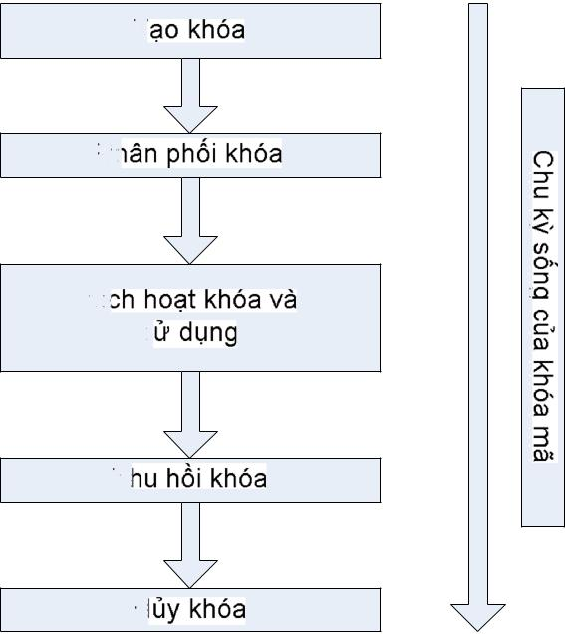

Hình 1.10: Chu kỳ sống của khóa mã

Nguyễn Văn Quảng - D2001VT - 14 -

Đồ án tốt nghiệp Đại học Chương 1: Giới thiệu chung về bảo mật vô tuyến

Có nhiều phuong thức tạo khoá khác nhau, từ việc tìm cụm khởi đầu và truyền qua như trong PGP, cho tới việc dựa vào nhiều chu kỳ khác nhau giữa các phím bấm của bàn phím máy tính và các chuỗi ngẫu nhiên thực từ nguồn nhiễu nhiệt/điện tử như là trong didode P/N và các phần tử trở kháng. Trong khi bộ tạo khoá giả ngẫu nhiên đã đựơc sử dụng trong nhiều ứng dụng khác nhau thì các nhà chế tạo vẫn đang nghiên cứu để có được bộ tạo khoá hoàn toàn ngẫu nhiên cho các hệ thống yêu cầu bảo mật cao. Một trung tâm quản lý chất lượng sẽ chứa tuỳ chọn cho phép tạo khoá bằng tay cũng như cung cấp khoá ngẫu nhiên. Bất kỳ một trung tâm khoá mã có giá trị nào cũng đều chứa các thủ tục kiểm tra chất lượng của khoá đựơc tạo cũng như khả năng loại bỏ dư thừa so với bản tin gốc. PGP cho phép người sử dụng tạo cặp khoá từ cụm tin truyền qua và chương trình kiểm tra chất lượng cụm tin trước khi cho phép tạo khoá. Nó hỗ trợ cả việc lựa chọn độ dài của khoá, và cho phép ứng dụng cả khoá tạo được (ví dụ RSA hay Diffie/Hellman) cũng như tiêu chuẩn chữ ký điện tử (DSS). Quá trình tạo khoá bất đối xứng phức tạp hơn và cũng mất nhiều thời gian hơn là khoá đối xứng.
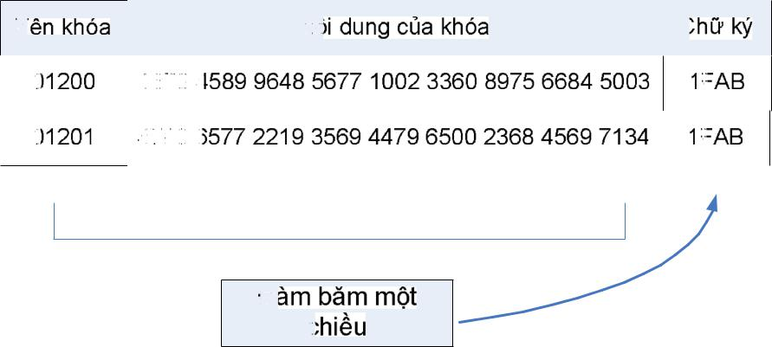

Hình 1.11: Đặc điểm chính của khoá đối xứng 128 bit

Ngoài các giá trị của khoá như trên hình 1.11, ta còn sử dụng chữ ký điện tử cùng với tên nhận dạng khoá nữa. Thông thường, tên nhận dạng khoá thường được chọn và sử dụng để nhận dạng chính khoá đó. Tên nhận dạng khoá cũng có thể liên kết một cách thuận tiện chu kỳ hợp lệ. Tuy nhiên, chữ ký điện tử lại có chức năng khác, và đặc biệt quan trọng trong quản lý khoá mã. Hàm một chiều băm các dữ liệu khoá để tạo ra chữ ký điện tử, thông thường gồm bốn hoặc năm ký tự HEX. Chữ ký này là công cụ đặc biệt quan trọng cho phép người quản trị có thể kiểm tra xem khoá được nhập vào thiết bị mã hoá có phải là khoá mã tương ứng đang sử dụng hay không. Đó là chức năng kiểm tra khoá được công

Nguyễn Văn Quảng - D2001VT - 15 -

Đồ án tốt nghiệp Đại học Chương 1: Giới thiệu chung về bảo mật vô tuyến

bố trên các phương tiện công cộng mà không ảnh hưởng gì tới tính bảo mật của hệ thống. Chữ ký điện tử do hàm một chiều tạo ra đã thực hiện được điều này, mà trước đó không có thuật toán nào thực hiện được. Thậm chí chữ ký điện tử còn trở nên quan trọng hơn khi sử dụng trong các trung tâm quản lý và tạo khoá, để tạo ra các khoá nặc danh còn dữ liệu nhạy cảm thì vẫn được giữ kín. Trong trường hợp này, không ai có thể truy nhập vào dữ liệu khoá, do đó giảm bớt được nguy co tiềm ẩn cao nhất đối với hệ thống khoá. Thay vào đó, quá trình kiểm tra hiệu quả phân phối khoá dựa trên những hiểu biết vô hại về chữ ký điện tử. Trong bất cứ trường hợp nào, tốt nhất là tất cả các khoá phải được tạo và phân phối từ một trung tâm quản lý khoá, mà tại đó có thể đảm bảo chất lượng và độ tin cậy của các khoá này.

Độ dài của khoá cũng là vấn đề gặp phải khi thực hiện một hệ thống bảo mật, xem trong bảng 1.2 có thể thấy rõ lý do này. Các khoá càng dài thì độ bảo mật chống lại việc giải mã bằng cách duyệt khoá càng cao. Khoá DES 56 bit có thể giải mã trong khoảng 20 giờ còn khi sử dụng khoá 128 bit thì phải mất tới 10^38 giờ mới có thể khám phá ra tất cả các khả năng của từ khoá này, thờigian đó thậm chí còn lớn hơn cả tuổi cuả hệ mặt trời. Vì thế. Không có gì ngạc nhiên khi ngày nay hầu hết các quan điểm đều nhất trí rằng thuật toán mã hoá DES sử dụng khoá 128 bit phù hợp cho các hệ thống yêu cầu bảo mật cao. Vậy tại sao lại không sử dụng luôn khoá có độ dài 256 bit hay dài hơn nữa? Các chuyên gia mật mã đã tranh cãi quyết liệt về độ lợi của khoá có thể giảm đi do kéo dài thời gian tạo mã, kiểm tra và sử dụng khoá dài này. Ví dụ sau đây sẽ mô tả về quá trình tạo khoá như đã trình bày ở trên.

Sử dụng một khoá 32 ký tự HEX, mỗi ký tự gồm 4 bit, ta có khoá đối xứng 128 bit. Số nhận dạng khoá có thể chon tuỳ ý và biểu diễn chu kỳ hợp lệ của khoá. Thờigian yêu cầu để hoàn thành một quá trình duyệt tất cả các khả năng thích hợp được tính bằng:

(Giới hạn của ký tự)^{số lượng ký tự} và bằng 10³² , hay một số thập phân dài tới 32 chữ số.

Nếu năng lực tính toán của hệ thống đạt được cỡ 1000 000 000 lần kiểm tra khoá mỗi giây thì thời gian tính toán tổng cộng là:

10³²/10⁹ = 10²³ giây

hay cõ xấp xỉ 10¹⁵ năm!!!

Nguyễn Văn Quảng - D2001VT - 16 -

Đồ án tốt nghiệp Đại học Chương 1: Giới thiệu chung về bảo mật vô tuyến

Khi thay các chữ số thập phân trên bằng các chữ số HEX như trong thực tế, số lượng từ khoá cũng tăng lên, do đó chu kỳ tính toàn còn phải lớn hơn nữa.

1.3.2 Lưu trữ khoá

Ngoài thời gian phân phối, các khoá được lưu trữ tại hai diểm khác nhau. Điểm thứ nhất là trong trung tâm quản lý khoá, còn lại là tại khối mã hoá thực sự ở thiết bị phía đầu xa. Sự nguy hiểm của khoá trong trung tâm quản lý thông thường thấp hơn những chỗ khác, bởi vì trung tâm này thường được đặt tại các khu vực bảo đảm an toàn và chỉ giới hạn truy nhập cho những người cần thiết. Mặc dù vậy, trung tâm này còn mang nhiều thông tin quan trọng của toàn mạng, cho nên luôn là mục tiêu hàng đầu cho các cuộc tấn công. Do đó cần phải có những quy định điều khiển truy nhập nghiêm ngặt, các dữ liệu nhạy cảm như khoá mã phải được lưu trữ trong trung tâm quản lý một cách an toàn nhất. Có nghĩa là phải mật mã hoá cả các thông tin lưu trong đĩa cứng trung tâm bằng khoá bảo mật cơ sở dữ liệu, ngoài ra tất cả các dữ liệu này đều phải được sao lưu dự phòng sang ổ dự phòng khác.

Ở các trạm phân tán, cũng yêu cầu phải ngăn cấm các truy nhập vào dữ liệu khoá từ phía người dùng. Sửdụng mật khẩu phân cấp cũng khá hữu ích, tuy nhiên không thât sự hiệu quả trong phòng ngừa các tấn công vào dữ liệu nhạy cảm. Giải pháp phòng ngừa các tấn công mứcvật lý là sử dụng các khối bảo mật chống sao chép, được thiết kế và ứng dụng như các khối có thể tháo lắp dễ dàng như các card máy tính PCMCIA.

Một yêu cầu quan trọng nữa cho các thiết bị lưu trữ khoá là phải có khả năng xoá nhanh chóng và dễ dàng toàn bộ dữ liệu trong trường hợp khẩn cấp. Cần phải nói thêm rằng, xoá khoá chỉ có thể thực hiện khi có lệnh điều khiển , tuyệt đối không được xảy ra một cách ngẫu nhiên.

1.3.3 Phân phối khoá

Trong tất cả các nhiệm vụ mà người quản trị phải thực hiện, đây là nhiệm vụ đòi hỏi khả năng cao nhất, đặc biệt là trong các mạng lớn, trải trên vùng địa lý rộng, sử dụng các công cụ và phương tiện đa dạng cần thiết. Kinh nghiệm cho thấy, trong những tình huống lý tưởng nhất, trong khoảng cách nhỏ nhất cũng như có đầy đủ công cụ cần thiết trong tay để thực hiện nhiệm vụ này thì vẫn có

Nguyễn Văn Quảng - D2001VT - 17 -

Đồ án tốt nghiệp Đại học Chương 1: Giới thiệu chung về bảo mật vô tuyến

khả năng xảy ra lỗi trong quá trình phân phối khoá. Còn trong trường hợp tệ hơn, khoá và thậm chí cả thiết bị phân phối khoá cũng đều có thể bị mất, khi đó yêu cầu phải đáp ứng được các tình huống xấu nhất xảy ra, ví dụ như trường hợp kẻ địch đánh cắp được cả khoá và bộ tạo mã đang sử dụng. Do đó yêu cầu phải có hệ thống trung gian có thể phân phối và biến đổi khoá mới. Người quản trị phải dự đoán trước được các vấn đề này và chuẩn bị đối phó một cách nhanh nhất nếu hệ thống mạng bị tấn công.

Ba họ công cụ chính dành cho người quản trị sử dụng để phân phối khóa là:

Thiết bị vận chuyển khóa

Đường tải xuống (DLL) hoặc truyền qua vô tuyến (OTAR) Phân phát thủ công bằng giấy

Trong đó, thiết bị vận chuyển khóa có thể là:

Máy tính xách tay

Thẻ thông minh Thẻ nhớ
  - thẻ từ

  - thẻ dùng chip nhớ FLASH

Thẻ thông minh thế hệ mới ngày càng có nhiều ưu điểm hơn cũng như các kỹ thuật bảo mật thông tin cho thẻ ngày càng được cải tiến, vì vậy sử dụng thẻ thông minh là thích hợp nhất trong việc phân phối khóa. Ngoài ra, máy tính xách tay cũng có thể ứng dụng như một thiết bị phân phối khóa, đặc biệt là khi cần phải tải về khối dữ liệu khóa có dung lượng lớn. Ví dụ, các tham số điều khiển chương trình nhảy tần liên lạc của phi đội máy bay chiến đấu. Tuy vậy, giá của một chiếc máy tính xách tay lại khá đắt so với thiết bị chuyên dụng để chuyển khóa mã, cho nên không lý tưởng cho vận chuyển các khóa này.

Thẻ vạch lại chỉ có thể mang một lượng thông tin hạn chế với độ bảo mật không cao, vì thế sự lựa chọn lý tưởng cho thiết bị vận chuyển khóa vẫn là thẻ thông minh và thẻ nhớ. Do có khả năng tự xử lý thông tin trên thẻ, thẻ nhớ hiện vẫn được ưa dùng nhất. Cấu trúc cơ bản của thẻ thông minh được trình bày trong hình 1.12.

Nguyễn Văn Quảng - D2001VT - 18 -

Đồ án tốt nghiệp Đại học Chương 1: Giới thiệu chung về bảo mật vô tuyến
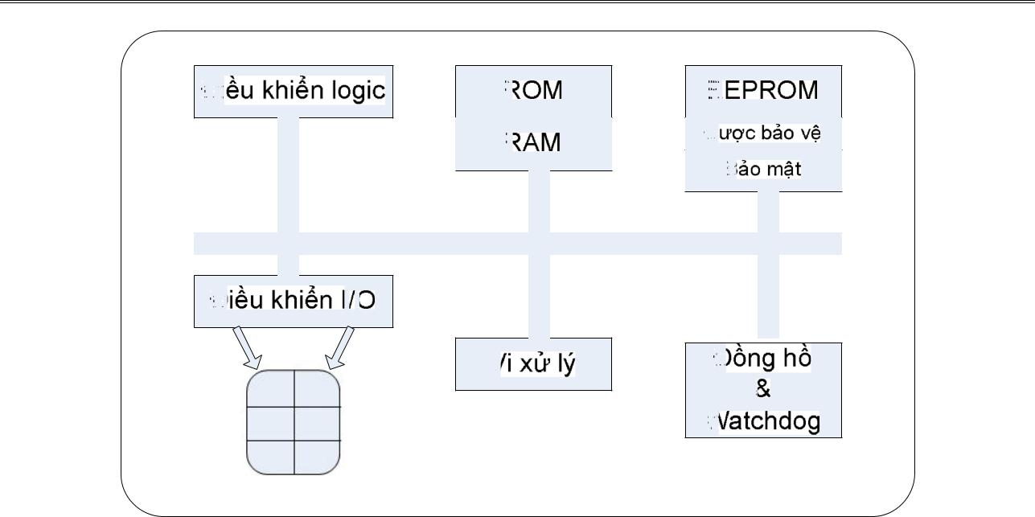

Hình 1.12: Cấu trúc cơ bản của thẻ thông minh

Đường tải xuống (DLL) là quá trình truyền khóa mã thông qua các phương tiện truyền dẫn tới khối mã hóa ở đầu xa. Ý tưởng truyền khóa mã thông qua đường điện thoại hay kết nối vô tuyến là một chủ đề rất hấp dẫn trong ngành công nghiệp bảo mật thông tin. Đã có nhiều đề xuất được đưa ra thảo luận xong vẫn còn có nhiều nghi ngờ về tính bảo mật thật sự trên các phương tiện truyền dẫn cộng cộng, đặc biệt là nhiệm vụ quản lý quá trình truyền khóa. Tuy vậy, DLL vẫn là phương thức thuận lợi nhất để phân phối khóa, đặc biệt là trong mạng có cự ly rất xa, ví dụ như mạng kết nối các Đại sứ quán từ nhiều nước khác nhau về Bộ ngoại giao. Đó là phương pháp có ưu điểm về khoảng cách nhất do hoàn toàn được điều khiển bởi một người ở trung tâm tới tất cả những người khác. Tất cả các hoạt động DLL ở trung tâm quản lý phức tạp cũng phải thực hiện các thủ tục đăng nhập một cách tự động, và phải có cơ chế cảnh báo ngay khi xảy ra lỗi.

Đương nhiên là trong bất cứ trường hợp nào thì cũng không ai được phép truyền ngay các khóa đi mà không mã hóa. Giải pháp cho vấn đề này là sử dụng bộ mã hóa khóa bí mật theo một khóa mật mã khác (KEK), hay còn được gọi là khóa mã để truyền khóa (KTK), như trình bày trong hình 1.13.

Quá trình mã hóa dữ liệu khóa sử dụng KTK không hề làm hạn chế hoạt động của DLL hay OTAR mà độ bảo mật còn có thể tương đương với sử dụng thẻ thông minh hay thẻ nhớ.

Nguyễn Văn Quảng - D2001VT - 19 -

Đồ án tốt nghiệp Đại học Chương 1: Giới thiệu chung về bảo mật vô tuyến

Khu vùc ®îc b¶o mËt
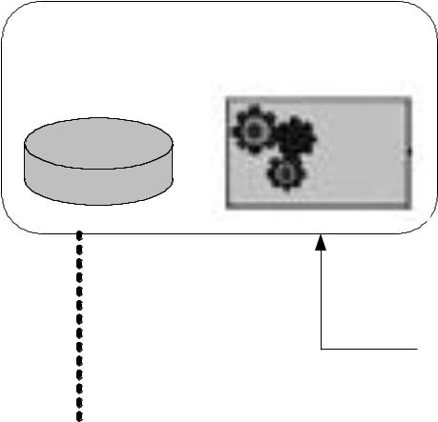

ThuËt to¸n

qu¶n lý kho¸

Bé lu tr÷ kho¸
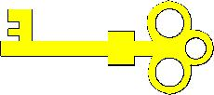

Kho¸ KTK cã thÓ lµ khãa ®èi xøng hoÆc còng cã thÓ sö dông kho¸ bÊt ®èi xøng ®Ó
^{KTK} t¨ng tÝnh b¶o mËt cho hÖ thèng. Th«ng thêng, kho¸ KTK sö dông trong mçi kÕt
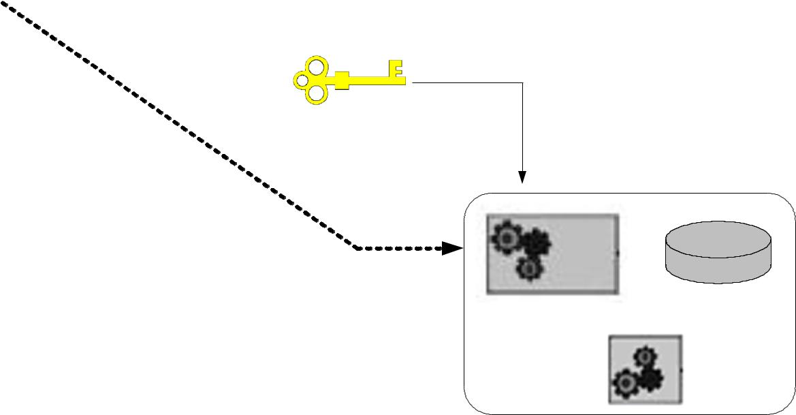

nèi lµ kh¸c nhau

D÷ liÖu kho¸ | Khèi b¶o mËt
®îc m· ho¸ b»ng | Khèi b¶o mËt

kho¸ vËn chuyÓn KTK

ThuËt to¸n | Bé lu tr÷ kho¸
qu¶n lý kho¸
 | ThuËt to¸n
 | øng dông

Hình 1.13: Đường tải xuống sử dụng khóa bảo vệ KTK 1.3.4 Thay đổi khóa

Trong tất cả các câu hỏi liên quan đến quản lý khóa mã, câu hỏi nói chung là khó trả lời nhất chính là “sau bao lâu thì cần phải thay đổi khóa? “. Thật không dễ trả lời câu hỏi này, quyết định khi nào thay đổi khóa phải cân bằng giữa nhiều yếu tố khác nhau, vì thế câu trả lời cho câu hỏi trên luôn là “bất cứ khi nào có thể”.

Các yếu tố liên quan bao gồm:

Trạng thái bị đe dọa dự báo trước Độ mạnh của khóa

Khả năng phân phối lại khóa Số lượng tải truyền thông

Nguyễn Văn Quảng - D2001VT - 20 -

Đồ án tốt nghiệp Đại học Chương 1: Giới thiệu chung về bảo mật vô tuyến

Số lượng khóa sử dụng

Số lượng dự đoán các cuộc tấn công Hệ thống giám sát kết nối

Trạng thái bị đe dọa có nghĩa là khi một hệ thống đang hoạt động tốt, vẫn có một xác xuất nhỏ xảy ra lỗi, ví dụ bình thường khóa đang thay đổi chậm, khi được dự đoán là có khả năng bị tấn công thì khóa phải thay đổi với tần suất cao hơn. Nói chung, hệ thống có khóa càng thay đổi nhiều thì càng có tính bảo mật cao, nhưng cũng không được quên các yếu tố khác liệt kê ở trên.

Nếu một tổ chức sử dụng thuật toán chung cho nhiều người khác nhau hay một trong số khóa đó có ít hơn 128 bit thì tốt nhất là khóa đó phải thường xuyên thay đổi, kể cả khi dùng trong các thuật toán độc quyền.

Mặc dù thay đổi khóa hằng ngày có lẽ là giải pháp lý tưởng để đảm bảo tính bảo mật hệ thống, thì lại có cảm giác rằng có thể khóa vẫn không được phân phối qua mạng một cách hiệu quả. Hệ thống ba khóa là phương pháp hữu ích để chống lại khả năng bị tấn công trong lúc mạng đang thay đổi khóa. Hệ thống này được mô tả chi tiết trong hình 1.14.

Hệ thống cho phép sử dụng tập khóa hiện thời cả ở Tokyo và Singapore để mã hóa dữ liệu bản tin cần truyền, còn các khóa đã sử dụng và sẽ sử dụng chỉ dùng để giải mã tín hiệu nhận được. Khi thay đổi tập khóa mới, ví dụ khóa cho tháng Giêng được nạp vào bảng Sẽ dùng, thì khóa cho tháng Mười hai được chuyển đến bảng Hiện tại, khóa cho tháng Mười một chuyển tới bảng Đã dùng và xóa bỏ khóa cho tháng Mười ra khỏi bộ nhớ.

Nguyễn Văn Quảng - D2001VT - 21 -

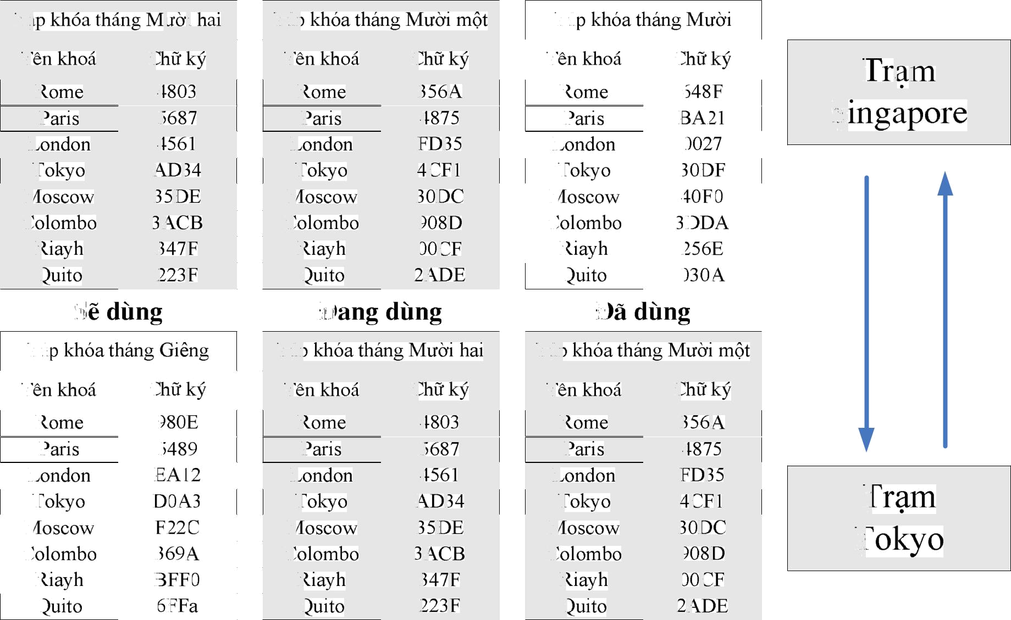

Hình 1.14 Hệ thống quản lý kiểu ba khoá
Đồ án tốt nghiệp Đại học Chương 1: Giới thiệu chung về bảo mật vô tuyến

Trong tình huống trên, trạm Singapore đã quên thay đổi khóa và do đó thiếu mất khóa cho tháng Giêng mà vẫn sử dụng khóa cho tháng Mười một là khóa hoạt động trong truyền dẫn, trong khi Tokyo đã cập nhật bảng khoá và truyền dẫn bằng khóa cho tháng Mười hai.

Khi Tokyo truyền thông tin tới Singapore, khóa tương ứng trong bảng được chọn có nhãn là Singapore, chữ ký là 4495. Ở phía thu, Singapore kiểm tra thông qua tập khóa Hiện tại và tất nhiên không thể tìm đúng chữ ký như trên. Trong hệ thống đơn khóa thì không thể tiếp tục phiên truyền thông bảo mật này nữa, tuy nhiên trong hệ thống ba khóa này, Singapore sẽ tiếp tục tìm cả trong bảng Sẽ dùng và bảng Đã dùng để tìm khóa có chữ ký 4495 và tìm thấy trong khóa cho tháng Mười hai, và vì vậy có thể giải mã bản tin từ Tokyo. Ngược lại, khi Singapore phát tin tới Tokyo, nó sẽ dùng khóa có nhãn là Tokyo, chữ ký là 2FC4 trong bộ khóa Hiện tại (tháng Mười một). Khi thu được bản tin từ Singapore, Tokyo sẽ phải tìm kiếm trong tất cả các bảng và cuối cùng lại tìm thấy khóa chính xác trong bảng Đã dùng (tháng Mười một)!

Có thể nhậnthấy rằng, sử dụng hệ thống ba khóa có thể làm tăng thêm dung sai cho mạng, và cho phép một trạm quên thay đổi khóa vẫn có thể truyền thông bảo mật cho tới khi cập nhật khóa mới. Tuy vậy, khi mà cả hai trạm truyền thông với nhau đều quên thay đổi khóa thì khó có thể tìm chính xác khóa cần dùng.

Mỗi mạng có thể sử dụng một hoặc vài khóa thì vẫn luôn có khả năng bị tấn công, do đó cần phải thay đổi khóa thường xuyên để đảm bảo tính tin cậy của mạng. Cũng tương tự như vậy đối với các kết nối mà đầu xa nằm trong vùng kiểm soát của đối phương, ví dụ như tòa Đại sứ quán tại các quốc gia đối địch. Trong suốt thời kỳ chiến tranh lạnh giữa khối Xô Viết và liên minh NATO, sứ quán nước Nga tại Mỹ và tất nhiên là cả sứ quán Mỹ tại Nga luôn là mục tiêu tấn công thông tin hàng đầu của nhau. Vì vậy, cả hai phía đều phải luôn thay đổi khóa mã của mình.

Nguyễn Văn Quảng - D2001VT - 23 -

Đồ án tốt nghiệp Đại học Chương 1: Giới thiệu chung về bảo mật vô tuyến

1.3.5 Hủy khóa

Thoạt nghe, có vẻ hủy khóa là vấn đề rất đơn giản, chỉ cần tháo tất cả các dữ liệu ra khỏi thiết bị là xong. Tuy nhiên, phương pháp chấp nhận được lại phụ thuộc rất nhiều vào kiểu truyền thông và phương thức mã hóa. Như trong trường hợp mã hóa thoại, khi hủy hoàn toàn khóa thì cũng chỉ có thể ảnh hưởng tới các gói tin tới sau đó. Đối với các bản tin dữ liệu thì đó lại là câu chuyện khác, bởi vì các bản tin này ít nhiều có liên quan với nhau, do đó khóa sử dụng để mã hóa dữ liệu phải được giữ lại để còn sử dụng cho các dữ liệu đó hoặc thay thế bằng khóa khác và mã hóa lại dữ liệu sử dụng chính khóa mới này. Mặt khác cần phải cẩn thận khi áp dụng trường hợp này, các dữ liệu đã mang hóa đang lưu trữ có thể sẽ chẳng có ý nghĩa gì hết nếu khóa mã của nó bị mất.

1.4 Đánh giá các thiết bị mã hóa

Hầu hết các phần trên đã xem xét đánh giá các thuật toán bảo mật cũng như các thiết bị của nhiều nhà cung cấp khác nhau. Mặc dù tập trung vào tổng quan hoạt động của hệ thống bảo mật thì cũng đã đề cập đến một số vấn đề dưới quan điểm liên quan đến các nhà sản xuất, tất nhiên chỉ là những vấn đề nền tảng nhất. Mặt khác, để đánh giá bất kỳ thiết bị hay hệ thống nào cũng cần phải xem xét chúng một cách toàn diện nhất.

Những điểm chính để đánh giá một thiết bị bao gồm:
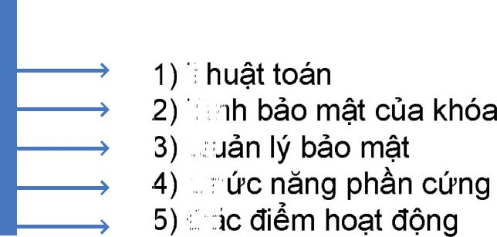

Nguyễn Văn Quảng - D2001VT - 24 -

Đồ án tốt nghiệp Đại học Chương 1: Giới thiệu chung về bảo mật vô tuyến

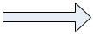 1) Thuật toán
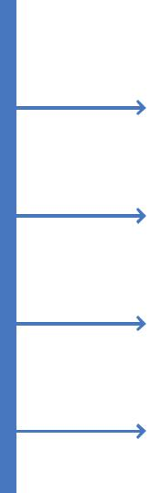

Trả lời câu hỏi tổng quát nhất, kiểu như liệu thuật toán AES, DES liệu có đủ khả năng bảo mật không?

Đó có phải là phiên bản mạnh nhất đảm bảo được tính bảo mật như yêu cầu không?

Nếu là thuật toán độc quyền thì liệu nó có thể sửa đổi đi được không?

Thuật toán độc quyền đó có phải của các công ty danh tiếng không?

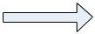 2) Tính bảo mật của khoá
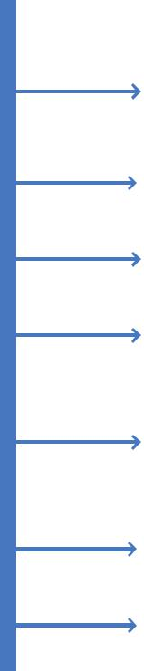

Để xây dựng mạng có quy mô lớn và phức tạp thì cần phải dùng đến bao nhiêu khóa?

Khóa đó có chiều bài bao nhiêu bit?

Khóa có sử dụng cấu trúc phân cấp?

Quá trình tạo khoá có tạo ra số ngẫu nhiên thực sự không? Các khoá này có hiển thị cho người dùng không?

Nơi lưu trữ khoá có thể kết nối dễ dàng, được sắp xếp tự động không?

Khoá phù hợp với kiểu lưu trữ nào?

Có khả năng xoá trong trường hợp khẩn cấp không?

Nguyễn Văn Quảng - D2001VT - 25 -

Đồ án tốt nghiệp Đại học Chương 1: Giới thiệu chung về bảo mật vô tuyến

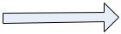 3) Quản lý bảo mật
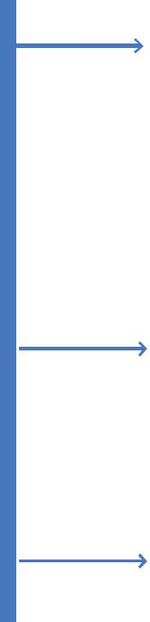

Điều khiển truy nhập với ít nhất là hai mức khác nhau, ví dụ mức Vận hành và mức Quản lý

Có cho phép sử dụng mật khẩu mặc định sau
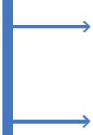

khi đã xoá khẩn cấp

Có cho phép sử dụng các ký thuật và công

cụ khác nhau để truy nhập mật khẩu không?

Phân phối khoá và các tham số

Có sử dụng nhiều công cụ không?

Có mềm dẻo và đáng tin cậy không?

Trung tâm quản lý khoá
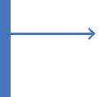

Kiến trúc quản lý phân cấp không?

Chức năng thiết kế mạng?

4) Chức năng phần cứng
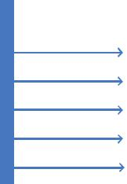

Đồng bộ hoá nhanh

Khối bảo mật chống xâm nhập

Hoạt động trong suốt khi kết hợp với thiết bị khác Độ tin cậy cao với MTBF
Hỗ trợ kỹ thuật sao lưu dự phòng

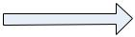 5) Đặc điểm hoạt động
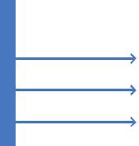

Dễ sử dụng

Phân cấp truy nhập cho khai thác viên và người quản trị Đào tạo cho người quản lý, vận hành và bổa dưỡng

Nguyễn Văn Quảng - D2001VT - 26 -

Đồ án tốt nghiệp Đại học Chương 2: Kiến trúc bảo mật mạng GSM

Chương II

KIẾN TRÚC BẢO MẬT MẠNG GSM

Hệ thống thông tin di động GSM không chỉ mang đến cho người sử dụng chất lượng thoại tốt hơn, với một mức giá thấp hơn, chuyển vùng quốc tế cũng như đa dạng các dịch vụ và tiện nghi mới mà còn cho phép hệ thống hoạt động bảo mật hơn. Chương này sẽ tập trung giới thiệu kiến trúc tổng quan cũng như các thành phần của hệ thống, qua đó cho thấy được những điểm mạnh yếu của hệ thống GSM.

2.1 Kiến trúc cơ bản của hệ thống GSM

GSM là một hệ thống thông tin di động cho phép tái sử dụng tần số bằng cách ấn định các băng tần con cho mỗi khu vực (xem trong hình 2.1). Kích thước của mỗi ô phủ sóng trong hình vẽ phụ thuộc vào công suất phát sóng của trạm thu phát gốc (BTS), có thể từ 2,5 – 300 W. Điều này có nghĩa là hình dạng và kích thước của mỗi ô có thể được thiết kế để phù hợp với mỗi vùng khác nhau. Ở các vùng nông thôn, nơi có tỷ lệ các cuộc gọi thấp, mỗi ô có thể có kích thước lớn tới vài kilômét, trong khi các khu vực có mật độ sử dụng cao sử dụng vùng phủ của các ô rất nhỏ, ví dụ như ở sân bay yêu cầu rất nhiều kênh phải phục vụ đồng thời. Thậm chí những khu vực có mật độ cuộc gọi cao, mỗi ô chỉ dùng để phủ sóng cho một toà nhà. Các ô này còn gọi là ô micro-cell, thông thường chúng được dùng để làm tăng dung lượng của mạng trong các thành phố có mật độ dân cư cao. Khi một thuê bao di động di chuyển qua lại giữa các ô khác nhau, người ta phải sử dụng tới thủ tục chuyển giao giữa các trạm gốc, do đó làm tăng chi phí hoạt động của hệ thống, đặc biệt là các trạm gốc ở gần với đường cao tốc. Để giải quyết vấn đề này, người ta đã phải sử dụng các ô chùm dọc theo các trục đường chính. Các BTS của các ô này thường có công suất phát lớn hơn nhiều so với các ô thông thường và các chương trình chuyển giao cũng được dự đoán trước ở phía các tống đài.

Mạng GSM cũng có giao diện để kết nối và hoạt động cùng với mạng điện thoại cố định PSTN. Điểm giao diện giữa hai hệ thống là một khái niệm quan trọng trong bảo mật, đó là một điểm chuyển tiếp, tại đó các cuộc gọi GSM

Nguyễn Văn Quảng - D2001VT - 27 -

Đồ án tốt nghiệp Đại học Chương 2: Kiến trúc bảo mật mạng GSM

ít được bảo vệ nhất, và do đó dễ bị tấn công từ những cái bẫy có sẵn trong mạng PSTN. Bảo mật cho mạng GSM rất quan trọng, không chỉ khi kết nối với mạng điện thoại công cộng mà còn phải phòng ngừa các tấn công diễn ra nhằm vào mạng GSM. Nhà cung cấp dich vụ di động cũng phải xây dựng, thương lượng và quản lý chuyển vùng quốc tế của các khách hàng. Do đó càng làm nảy sinh thêm nhiều điểm thú vị trong vấn đề bảo mật.
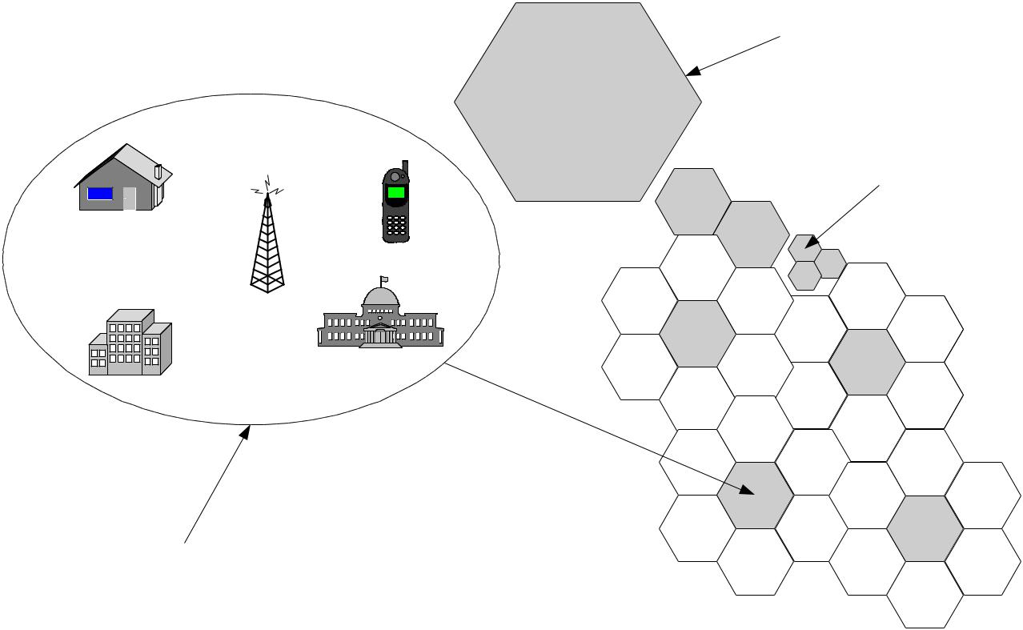

¤ khu vùc

n«ng th«n

micro-cell

BTS

KÝch thíc vïng phñ

cña « phô thuéc vµo

c«ng suÊt ph¸t cña BTS

7 | 2 | 2
7 | 3 | 2 | 3
6 | 4 | 7 | 3
6 | 4 | 6 | 4
 | 5 | 6 | 4
 | 2 | 5 | 2
 | 7 | 3 | 2
 | 6 | 7 | 3
 | 6 | 4 | 4
 | 5 | 6 | 4
 |  |  | 5

Hình 2.1: Cấu trúc ô phủ sóng trong hệ thống GSM 2.1.1 Các thành phần hệ thống

Một hệ thống di động cơ bản bao gồm các thành phần sau:

Trạm di động (MS)

Trạm thu phát gốc (BTS)

Bộ điều khiển trạm gốc (BSC)

Trung tâm chuyển mạch các dịch vụ di động - Cổng (GMSC)

Trung tâm quản lý và vận hành (OMC)

Bộ lưu trữ định vị thường trú (HLR) Bộ lưu trữ vị trí khách (VLR)

Nguyễn Văn Quảng - D2001VT - 28 -

Đồ án tốt nghiệp Đại học Chương 2: Kiến trúc bảo mật mạng GSM

Trung tâm nhận thực (AuC hay AC) Bộ lưu trữ nhận dạng thiết bị (EIR)

Giao diện BTS-BSC (Abis)

Giao diện vô tuyến (Um)

Các thuật toán A3, A4, A5, A8

Khoá bí mật Ki và Kc
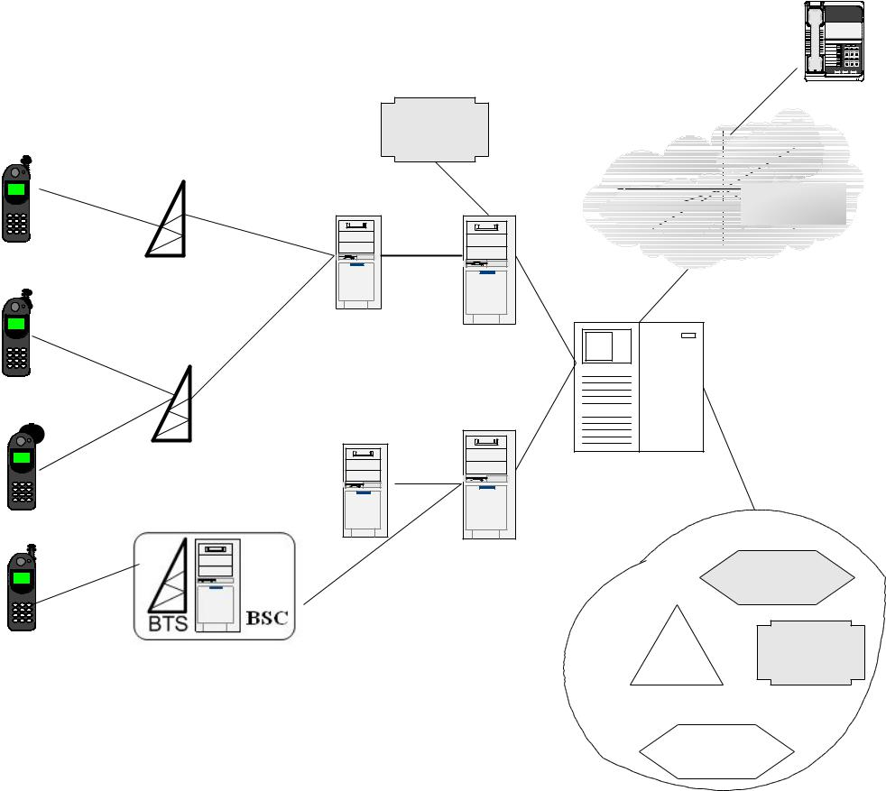

1 2 3

4 5 6

7 8 9

* 8 #

VLR

BTS

BSC

PSTN,

ISDN

MSC

BTS
GMSC

MSC
BSC
HLR

MS | AuC | VLR

EIR

.

Hình 2.2: Kết nối giữa các thành phần trong hệ thống GSM

Kết nối giữa các thành phần và chức năng hoạt động mô tả trong hình

2.2, trong đó:

MS : là máy điện thoại di động có công suất phát trong dải từ 0,8 – 2 – 5,8 đến 20W. Công suất này được thiết lập tuỳ theo thoả thuận tự động giữa BTS và MS tương ứng, thông thường là công suất nhỏ nhất để có thể duy trì kết nối.

BTS : thông thường được đặt cố định tại trung tâm của một ô, có công suất phát đủ để đáp ứng cho một khu vực vài trăm met cho tới vài kilômet tuỳ theo kích thước của ô. Mỗi BTS thường có dung lượng đến 16 kênh thoại khác nhau.

Nguyễn Văn Quảng - D2001VT - 29 -

Đồ án tốt nghiệp Đại học Chương 2: Kiến trúc bảo mật mạng GSM

BSC : bộ điều khiển trạm gốc, phụ thuộc vào kích thước của mạng mỗi BSC có thể điều khiển từ vài chục tới hàng trăm BTS

GMSC : là giao diện giữa mạng di động với mạng PSTN. GMSC điều khiển định tuyến tất cả các cuộc gọi từ/tới mạng GSM và lưu trữ thông tin về vị trí của MS.

OMC : là hệ thống giám sát các bản tin báo lỗi và báo cáo trạng thái từ các thành phần khác của hệ thống. Nó cũng cấu hình cho BTS và BSC và điều khiển lưu lượng cho các khối này.

HLR : Bộ ghi định vị thường trú chứa tất cả các thông tin chi tiết về một thuê bao trong vùng phục vụ của GMSC tương ứng. Một trong những thành phần chính của bảo mật GSM là số nhận dạng thuê bao quốc tế (IMSI) cũng được lưu trữ tại đây, cùng với cả khóa nhận thực, số thuê bao và các thông tin tính cước. Đây là trung tâm điều khiển bảo mật và do đó sẽ còn được xem xét trong các phần sau.

VLR : bộ ghi định vị tạm trú đóng vai trò quan trọng trong vấn đề bảo mật mạng GSM. VLR chứa các thông tin cần thiết của bất kỳ một máy di động nào trong vùng phục vụ, bao gồm các thông tin tạm thời, số nhận dạng di động (IMSI) được sử dụng để nhận thực máy khách đó. VLR còn cung cấp cả thông tin về vị trí hiện thời của thuê bao cho GMSC phục vụ cho việc định tuyến cuộc gọi.

AuC : trung tâm nhận thực có chức năng lưu trữ các thuật toán để nhận thực máy di động GSM. Do đó AuC cũng là thành phần rất quan trọng trong bảo mật mạng GSM và nó được bảo vệ chống lại các cuộc tấn công và truy nhập bất hợp pháp.

EIR : bộ ghi nhận dạng thiết bị mang các thông tin chi tiết về thiết bị như số sê ri của tất cả các máy bị mất hay lấy cắp nhằm ngăn ngừa các máy này sử dụng hệ thống.

Um : là giao diện vô tuyến giữa MS và BTS.

Abis : là giao diện giữa BTS với BSC.

Nguyễn Văn Quảng - D2001VT - 30 -

Đồ án tốt nghiệp Đại học Chương 2: Kiến trúc bảo mật mạng GSM

2.1.2 Các phân hệ của mạng GSM

M¸y di ®éng Ph©n hÖ tr¹m gèc Ph©n hÖ m¹ng
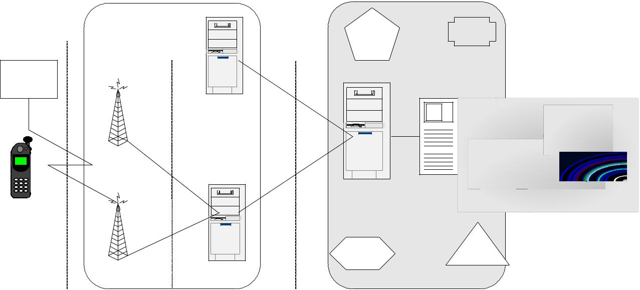

SIM

BTS

MS

BTS

HLR VLR

BSC

PSTN,

ISDN
MSC GMSC

EIR ^{AuC}
BSC

Hình 2.3 Các phân hệ mạng GSM

Kiến trúc mạng GSM có thể phân chia thành ba phân hệ khác nhau là phân hệ máy di động, phân hệ trạm gốc và phân hệ mạng lõi, như trong hình 2.3.

Máy di động (MS) bao gồm khối kết cuối di động kết hợp với thẻ nhận dạng thuê bao (SIM card). Thẻ SIM được bảo vệ truy nhập bằng mật khẩu hay mã PIN, thông thường có sáu chữ số kết hợp với bộ đếm lỗi đến ba, khi quá giới hạn này thì SIM không cho phép truy nhập nữa và tự động khóa lại không cho phép nhập đăng vào hệ thống. Thẻ SIM cũng chứa IMSI sử dụng để nhận dạng người sử dụng trong hệ thống. Thẻ SIM chính là một vật “di động”, người sở hữu nó chỉ cần gắn vào bất kỳ máy di động tương thích là có thể sử dụng dịch vụ. Thẻ SIM, đặc biệt là IMSI chính là đầu xa của giao thức bảo mật GSM bởi vì nó chứa khóa bí mật dùng cho nhận thực người dùng. MS còn chứa cả thuật toán A5 dùng để mật mã hóa cuộc gọi qua giao diện vô tuyến Um.

Phân hệ trạm gốc bao gồm hai thành phần chính:

BTS và BSC truyền thông với nhau qua giao diện Abis. Mỗi BTS có thể mang tới 16 bộ thu phát vô tuyến và do đó nó phải xử lý thông tin báo hiệu với MS thông qua giao diện Um.

Nguyễn Văn Quảng - D2001VT - 31 -

Đồ án tốt nghiệp Đại học Chương 2: Kiến trúc bảo mật mạng GSM

BSC chịu trách nhiệm điều khiển các thành phần của phân hệ, có thể phục vụ cho một hay nhiều BTS. BSC xử lý thiết lập kênh, nhảy tần trải phổ, điều khiển chuyển giao giữa các ô và định tuyến cuộc gọi tới MSC khi cần thiết. Một cuộc gọi giữa hai máy di động trong cùng một ô có thể được điều khiển bởi BSC và BTS.

Phân hệ mạng bao gồm bốn thành phần chính:

MSC VLR EIR AuC

Trong đó, MSC là thiết bị trong mạng di động tương ứng với các tổng đài trong mạng PSTN. MSC định tuyến các cuộc gọi từ / tới thuê bao di động và mạng điện thoại thông thường. Nó cũng điều khiển các giao thức bảo mật GSM, sử dụng các bộ ghi vị trí VLR, EIR và AuC ở phần trung tâm kết hợp với IMSI và thẻ SIM ở đầu xa của giao thức. Trong đó VLR có thể coi như một bộ ghi vị trí cho phép dễ dàng định tuyến và chuyển mạng cuộc gọi. EIR là cơ sở dữ liệu chứa tất cả các máy di động đang sử dụng trong mạng, mỗi máy có nhận dạng bằng chỉ số IMEI cho phép mạng có thể giám sát người dùng và chỉ cho phép những người dùng hợp lệ mới được sử dụng các tính năng của nó. Trung tâm nhận thực AuC là cơ sở dữ liệu được bảo vệ để lưu trữ các khoá mật mã sử dụng trong quá trình nhận thực và mã hoá qua giao diện vô tuyến Um.

2.1.3 Giao diện vô tuyến Um

Băng tần vô tuyến dành cho GSM nằm trong dải 900 MHz với đường lên, từ MS tới BTS là 890 – 915 MHz, đường xuống từ BTS đến MS sử dụng dải tần 935 – 960 MHZ. Với mỗi kênh 200 KHz, đa truy nhập phân chia theo tần số (FDMA) nhận được 124 kênh thoại trong dải băng tần rộng 25 MHz. Khi sử dụng đa truy nhập phân chia theo thời gian (TDMA), dải tần cho phép tới 992 kênh thoại song công!

Nguyễn Văn Quảng - D2001VT - 32 -

Đồ án tốt nghiệp Đại học Chương 2: Kiến trúc bảo mật mạng GSM

Các đặc điểm quan trọng khác của kênh vô tuyến GSM là:

Đồng chỉnh thời gian thích ứng, cho phép MS chỉnh đúng tới khe thờigian truyền để cân bằng thời gian trễ đường truyền.

Điều chế GMSK cung cấp hiệu quả cao và đẩy nhiễu ra ngoài băng tần sử dụng

Thu phát không liên tục, cho phép tắt MS ở các chu kỳ nghỉ trong khi truyền dẫn. Kỹ thuật này làm tăng hiệu quả sử dụng pin đồng thời cũng làm giảm nhiễu đồng kênh.

Nhảy tần chậm là kỹ thuật trải phổ giúp cho giảm fading và nhiễu đồng kênh. Nó phù hợp với các khu vực có nhiều nhà cao tầng, nơi mà dễ xảy ra fading trong dải tần hoạt động.

2.2 Đặc điểm bảo mật của mạng GSM

Như đã trình bày trong các phần trên, tiêu chuẩn bảo mật GSM bao gồm các thành phần sau (xem hình 2.4):

AuC HLR VLR
Thẻ SIM

IMSI và TMSI

Thuật toán mã hoá TDMA

Nhảy tần

EIR/IMEI

Nguyễn Văn Quảng - D2001VT - 33 -

Đồ án tốt nghiệp Đại học | Chương 2: Kiến trúc bảo mật mạng GSM
TruyÒn th«ng | TruyÒn th«ng
®îc m· ho¸ | TruyÒn th«ng
®îc m· ho¸ | kh«ng m· ho¸
 | A3, A8
 | ^{AuC} IMSI, K
SIM
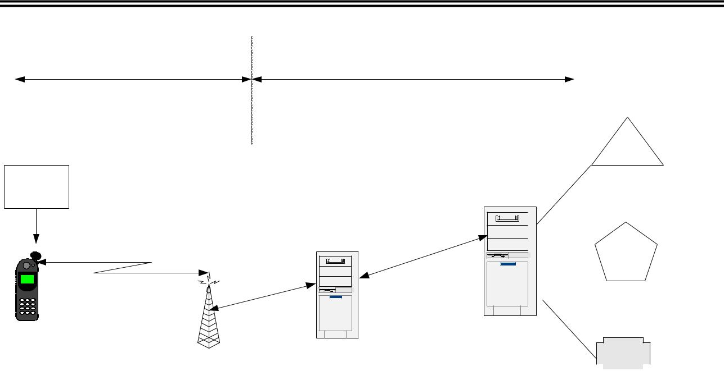

MS

HLR _{SRES,K}^{RAND,}

MSC
BTS _{BSC} VLR ^{RAND,}
SRES,K

Hình 2.4 Vị trí của các phần tử bảo mật GSM

2.2.1 AuC

Cũng như tất cả các phương tiện khác hoạt động trong dải tần vô tuyến, môi trường truyền dẫn GSM cũng cho phép truy nhập và giám sát hoàn toàn tự do. Trung tâm nhận thực và HLR chính là giải pháp cho vấn đề nhận thực. AuC và HLR cung cấp các tham số theo yêu cầu cho phép nhận thực người sử dụng di động.

AuC lưu trữ tất cả các thuật toán mà mạng yêu cầu trong đó có cả thuật toán sử dụng để nhận thực người sử dụng. Do đó AuC phải được bảo vệ tránh bị lạm dụng và tấn công.

AuC sử dụng thuật toán A3 lưu trên cả SIM và AuC để kiểm tra tính hợp lệ của thẻ SIM. Thuật toán sử dụng hai đầu vào gồm khoá nhận thực (KI) và số ngẫu nhiên 128 bit (RND), RND được truyền từ mạng tới máy di động thông qua giao diện Um, MS thu và gửi số ngẫu nhiên này tới thẻ SIM. Thẻ SIM sử dụng thuật toán A3 để giải mã RND, tạo ra số SRES 32 bit. Sau đó SRES được truyền ngược trở lại AuC để kiểm tra với kết quả mong đợi do AuC tạo ra. Nếu hai giá trị này giống nhau chứng tỏ MS là một thuê bao hợp lệ. Các thuê bao không hợp lệ không thể sở hữu chính xác khoá KI và thuật toán A3 do đó không thể tính toán chính xác giá trị SRES yêu cầu. Bộ tạo số ngẫu nhiên để

Nguyễn Văn Quảng - D2001VT - 34 -

Đồ án tốt nghiệp Đại học Chương 2: Kiến trúc bảo mật mạng GSM

đảm bảo rằng SRES là hoàn toàn khác nhau trong mỗi phiên đăng nhập. Có thể nói đây là ví dụ điển hình về giao thức yêu cầu – đáp ứng.

2.2.2 HLR

Mỗi một hệ thống mạng GSM đều có một bộ ghi định vị thường trú (HLR). HLR dùng để lưu trữ một số lượng lớn các tham số quan trọng, bao gồm các thông tin chi tiết cho việc tính cước, thuật toán A3 cho nhận thực, thuật toán A8 để mật mã hoá bản tin và khoá mã KI tương ứng. Nó cũng phải chịu trách nhiệm tạo ra chuỗi số ngẫu nhiên sử dụng trong thủ tục nhận thực.

Do lưu trữ rất nhiều thông tin quan trọng nên HLR là mục tiêu cho nhiều cuộc xâm nhập trái phép. Do đó nếu không sử dụng các biện pháp bảo mật đặc biệt thì HLR rất có khả năng bị sửa đổi trái phép, các hoá đơn tính cước có thể sai lệch đi...

2.2.3 VLR

Bộ ghi định vị tạm trú chứa các thông tin chi tiết về vị trí của máy di động trong vùng phục vụ của MSC tương ứng. Trong khi HLR chứa các thống tin cố định về thuê bao thì VLR chứa TMSI của MS tương ứng dùng trong báo hiệu qua giao diện Um, đảm bảo an toàn hơn so với sử dụng IMSI. VLR cũng cho hệ thống biết chính xác vị trí hiện thời của máy di động và hỗ trợ thủ tục nhận thực cho MSC khi MS lần đầu đăng nhập vào trên một mạng khác.

2.2.4 Thẻ SIM

Thẻ SIM là một loại thẻ thông minh có chứa một bộ vi xử lý và bộ nhớ trong. SIM chính là trái tim của hệ thống bảo mật GSM, nó quyết định các thủ tục nhận thực và xử lý mã hoá tín hiệu. Thẻ SIM chứa IMSI cùng với thuật toán bảo mật A3 và A8 , khoá mã Ki dùng để nhận thực thuê bao và cả mã PIN để điều khiển truy nhập SIM.

Quá trình điều khiển truy nhập SIM sử dụng một dãy số gọi là số nhận dạng cá nhân (PIN). Khi người sử dụng quên mất số PIN của mình hay một người lạ muốn chiếm quyền sử dụng, thẻ SIM sử dụng một bộ đếm lỗi cho phép thử sai ba lần, quá giới hạn này thì SIM sẽ tự động khoá lại. SIM đã bị khoá chỉ có thể

Nguyễn Văn Quảng - D2001VT - 35 -

Đồ án tốt nghiệp Đại học Chương 2: Kiến trúc bảo mật mạng GSM

mở lại bằng cách nhập đúng vào khoá mở SIM cá nhân (PUK). Thông thường khóa này do nhà cung cấp dịch vụ giữ và phải kiểm tra chính xác thuê bao.

Ngoài các tham số bảo mật trên, thẻ SIM còn chứa các thông số chi tiết về cuộc gọi của thuê bao như:
Danh bạ cá nhân

Số nhận dạng thuê bao IMSI Bộ nhớ tin nhắn

Chi tiết về chuyển mạng khi đi du lịch quốc tế Thông tin cước

Khi mà ngành công nghiệp di động đang dần tiến lên thế hệ thứ Ba thì thẻ SIM như hiện nay cũng yêu cầu phải có thêm nhiều tính năng phức tạp hơn nữa. Rõ ràng là dung lượng bộ nhớ trong của các điện thoại di động đang tăng lên đáng kể, do đó thẻ SIM cũng phải có thêm nhiều đặc điểm bảo mật quan trọng, đặc biệt là cho các dịch vụ thanh toán như thương mại điện tử đang ngày càng phổ biến.

2.2.5 IMSI và TMSI

IMSI là số nhận dạng thuê bao di động quốc tế còn TMSI có nghĩa là số nhận dạng thuê bao di động tạm thời. TMSI sử dụng khi thuê bao khách chuyển vùng tới một mạng khác sau khi nó đã được nhận thực và qua các thủ tục xử lý mã hoá. Mý di động đáp ứng lại bằng cách xác nhận lại những gì nhận được. Toàn bộ thủ tục bảo mật này sử dụng thuật toán mã hoá A5, như trình bày trong hình 2.6.
_{MS} BTS
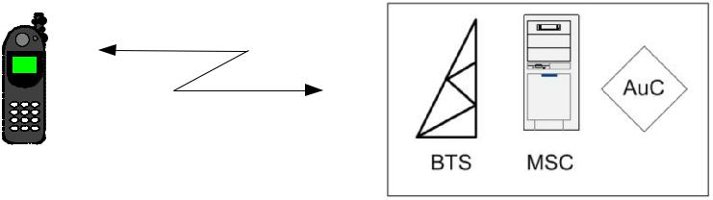

A5
A5
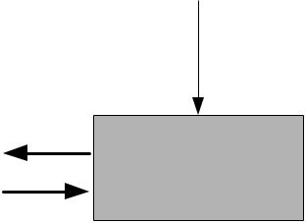

Kc
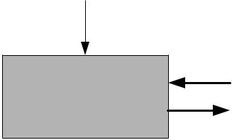
Kc

ThuËt to¸n ThuËt to¸n
A5 A5

Hình 2.5: Ứng dụng của TMSI

Nguyễn Văn Quảng - D2001VT - 36 -

Đồ án tốt nghiệp Đại học Chương 2: Kiến trúc bảo mật mạng GSM

TMSI dùng để nhận dạng thuê bao trong suốt quá trình thuê bao này ở trong vùng phục vụ của một VLR. TMSI cũng giúp cho thuê bao đảm bảo tính tin vây của IMSI, bảo vệ IMSI không bị nghe trộm trên đường truyền vô tuyến. Nó cũng thay đổi theo thời gian trong suốt quá trình chuyển giao. TMSI còn được lưu trữ trên thẻ SIM để có thể sử dụng lại khi thuê bao này đăng nhập mạng khách một lần nữa. Đối với các cuộc gọi ra ngoài mạng, ngoài TMSI còn phải sử dụng cả số nhận dạng vùng định vị (LAI), cho phép thuê bao thiết lập cuộc gọi và cập nhật vị trí mà không cần phải để lộ ra những thông tin quan trọng của IMSI, do đó bảo vệ vị trí thuê bao trước bất cứ kẻ nghe trộm thông tin báo hiệu nào qua giao diện vô tuyến Um.

2.2.6 Chuẩn mã hoá GSM

Có nhiều nghi ngờ đặt ra về khả năng bảo mật của hệ thống GSM so với các hệ thống di động trước đó, với các đối thủ cạnh tranh và thậm chi với cả hệ thống điện thoại cố định PSTN. Âm thanh được số hoá tại bộ mã hoá âm thanh, sau đó được điều chế GMSK, nhảy tần và ghép kênh theo thời gian (TDMA), thêm vào đó là các thuật toán bảo mật để thử thách tính kiên trì của những kẻ nghe trộm! Tuy nhiên, vấn đề chính đối với GSM chính là chỉ có phần giao diện truyền dẫn vô tuyến Um mới được mã hoá bảo mật, như chỉ ra trong hình 2.8. Trong các phần còn lại, tín hiệu đi tới thuê bao cố định hay một thuê bao di động ở ô khác thông qua mạng điện thoại công cộng, thông thường không được bảo vệ tin cậy. Vì vậy, những kẻ nghe trộm không cần thiết phải tấn công vào những khu vực được bảo vệ của GSM bởi vì tất cả các thông tin đều được khôi phục lại dạng ban đầu ở phần giao tiếp của BTS với mạng lõi. Đương nhiên các cuộc tấn công sẽ nhằm vào các liên kết kém bảo mật hơn, nằm trong chính các mạng PSTN hoặc ISDN.

Xem xét quá trình mã hoá thoại trong các hình 2.6 và 2.7. Ngay sau khi nhận được tín hiệu SRES và nhận thực thuê bao, VLR ra lệnh cho MSC điều khiển BSC, BTS vào chế độ mật mã hoá. HLR cũng sử dụng thuật toán A8 và khoá Ki để tạo ra khoá Kc, truyền tới BSC và BTS, BTS nhận khoá này và ra lệnh cho MS chuyển vào chế độ mật mã hoá. Máy di động (MS) và đặc biệt là thẻ SIM, cũng sử dụng thuật toán A8 và khoá Ki trong SIM để tạo ra khoá Kc

Nguyễn Văn Quảng - D2001VT - 37 -

Đồ án tốt nghiệp Đại học Chương 2: Kiến trúc bảo mật mạng GSM

dài 64 bit. Khoá mật mã hoá Kc này lại được đưa vào thuật toán A5 của MS để tạo ra từ khoá mã dùng trong mã hoá và giải mã tín hiệu thoại cả trong hướng thu và phát. Trong suốt chu kỳ này, BTS sau khi nhận thực SRES cũng chuyển vào chế độ mật mã hoá và sử dụng khoá Kc để mã hoá tín hiệu thoại trên kênh tương ứng. Vì vậy, cuộc gọi qua giao diên vô tuyến Um giữa MS và BTS đã được mật mã hoá và đảm bảo truyền thông tin cậy.

MS
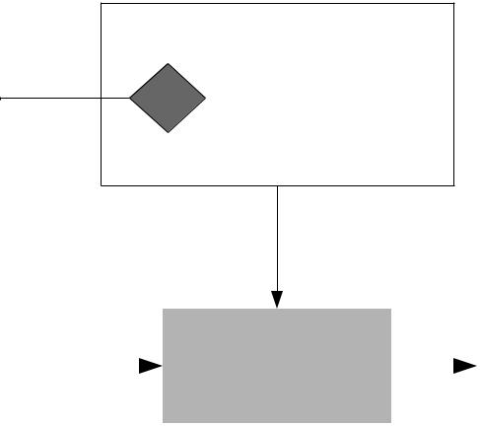
Sè ngÉu nhiªn M¹ng
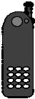

Ki 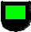

A8
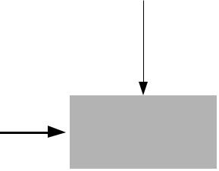

Kc
Kc

ThuËt to¸n | Giao diÖn Um
A5

ThuËt to¸n |  | D÷ liÖu
A5 |  | ban ®Çu

Hình 2.6: Quá trình mã hoá cơ bản

Theo quan điểm của các nhà mật mã học, các thuật toán nhận thực người dùng A3, mã hoá bản tin A5 và cả thuật toán hỗ trợ tạo khoá A8 đều khá yếu so với các chuẩn mã hoá khác. Cả thuật toán A3 và A8 đều được cài đặt trên thẻ SIM cùng với khoá định danh thuê bao (Ki), do đó yêu cầu phải truyền một cách bảo mật khi thuê bao chuyển vùng tới mạng của một nhà khai thác khác. Thuật toán A5 cũng được cài đặt cố định trong phần cứng của máy di động GSM và là bộ mã hoá sử dụng ba thanh ghi tuyến tính hồi tiếp (xem hình 2.7) để tạo ra khoá có độ dài 64 bit. Khoá phiên KC dài 64 bit được nạp vào các thanh ghi này và được điều khiển trong các chu kì ngắn để tạo ra chuỗi khoá dài 288 bit dùng trong mã hoá đường lên (114 bit) và đường xuống (114 bit còn lại).

Nguyễn Văn Quảng - D2001VT - 38 -

Đồ án tốt nghiệp Đại học |  |  |  |  |  |  |  | Chương 2: Kiến trúc bảo mật mạng GSM
 |  |  |  |  |  |  | Thanh ghi dịch hồi tiếp tuyến tính A
 | Điều
 | khiển tín |  |  |  |  |  | Thanh ghi dịch hồi tiếp tuyến tính B
 | hiệu
 | đồng hồ
 |  |  |  |  |  |  | Thanh ghi dịch hồi tiếp tuyến tính C
 |  |  |  |  |  | Các tín hiệu điều khiển
 |  |  |  |  |  |  |  |  |  |  | Đầu ra thuật
 |  |  |  |  |  |  |  |  |  |  | toán A5
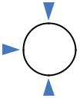

Hình 2.7 Quá trình mã hoá theo thuật toán A5.

Hiện nay đã xuất hiện nhiều thông tin cho rằng có thể bẻ gãy các thuật toán bảo mật GSM bằng các cách khác nhau. Tuy nhiên, vẫn chưa có một thông báo chính thức nào về việc này. Theo các viện nghiên cứu uy tín trên thế giới thì ảnh hưởng của các cuộc tấn công vào hệ thống bảo mật GSM là chưa đáng kể gì, do đó cũng cần phải xem xét lại sự thật của các tuyên bố thách thức kể trên. Giả thuyết rằng có thể các nhà sản xuất rơi vào trường hợp xấu nhất, đó là các thuật toán bí mật rơi vào tay kẻ xấu, hay còn gọi là ‘giả thiết Kerckhoff ‘ . Vậy thì hệ thống bảo mật GSM sẽ ra sao? Khi đó, bảo mật sẽ chỉ còn dựa trên cơ sở độ dài của khoá bí mật và tần số biến đổi của khoá. Đáng tiếc là hiện nay khoá Ki trong hệ thống GSM chỉ là khoá bán cố định và do đó có phần dễ xâm phạm. Khi mà các thách thức đang ngày càng tăng về số lượng và độ tinh vi thì yêu cầu biến đổi Ki một cách cân đối càng có lợi hơn cho hệ thống bảo mật, tuy nhiên hiện nay nó lại làm đau đầu các nhà thiết kế chịu trách nhiệm phân phối khoá. Như đã trình bày ở trên, khi xem xét vấn đề nâng Ki lên thành khóa 128 bit thì vấn đề lại nảy sinh là Kc, chỉ là khoá 64 bit.

Nguyễn Văn Quảng - D2001VT - 39 -

Đồ án tốt nghiệp Đại học |  |  | Chương 2: Kiến trúc bảo mật mạng GSM
Giao diÖn v« tuyÕn Um | Néi h¹t | Néi tØnh | Quèc gia
M· ho¸
di ®éng
di ®éng
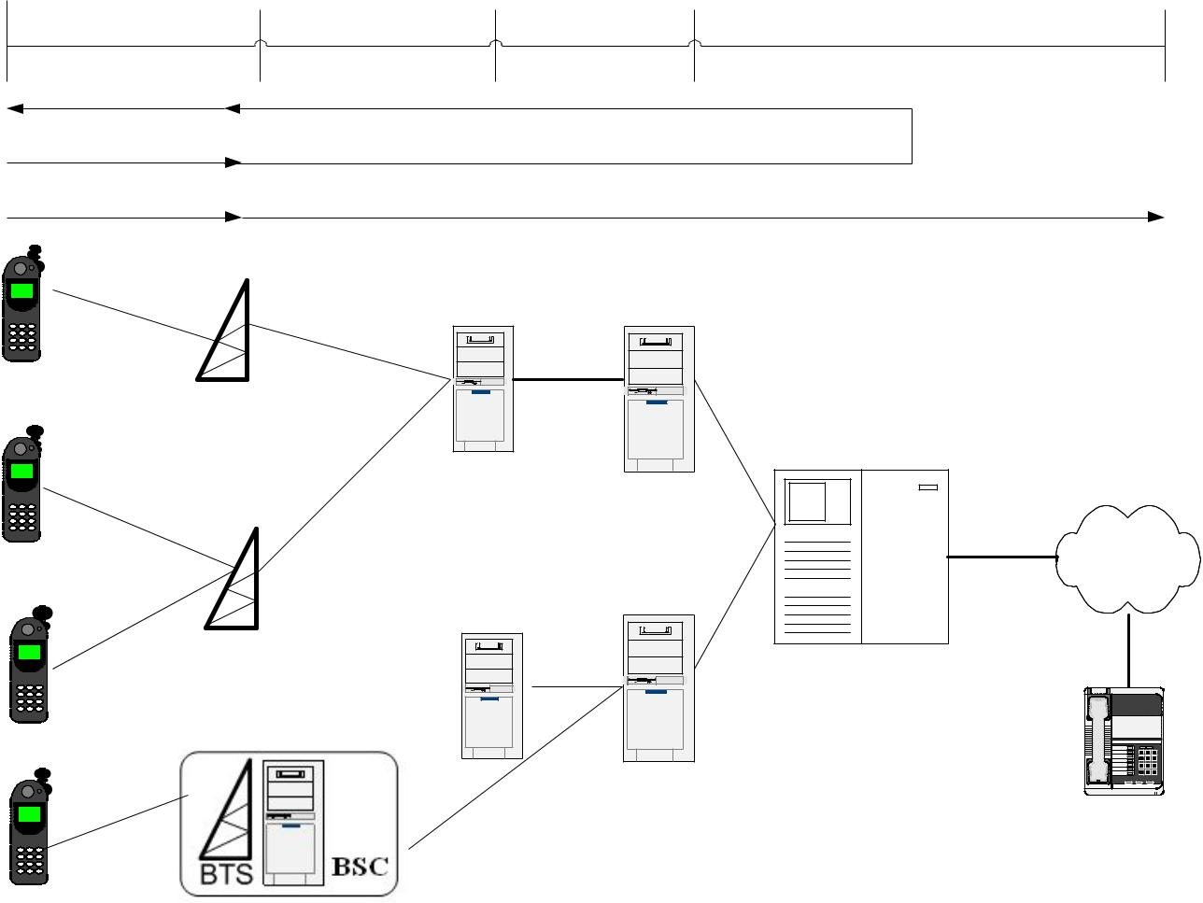

BTS

BSC
MSC

BTS

PSTN

GMSC

BSC MSC

1 2 3

4 5 6

7 8 9
* 8 #

Hình 2.8 Phạm vi hoạt động của chuẩn mã hoá GSM 2.2.7 Đa truy nhập phân chia theo thời gian

Để đạt mục tiêu tăng số lượng thuê bao trên dải tần cho phép, hệ thống GSM sử dụng tới hai mức ghép kênh khác nhau. FDMA đã được trình bày sơ lược trong phần 2.1 cùng với TDMA, sẽ tiếp tục được trình bày trong phần này.

FDMA chia băng tần 25 MHz thành 124 kênh tần số, mỗi kênh cách nhau 200 KHz. Mỗi trạm gốc sẽ sử dụng một vài kênh tần số này. Sau đó TDMA chia mỗi sóng mang còn thành các khe hay còn gọi là các bó thời gian. Mỗi bó này có độ rộng 0,577 ms và mỗi khung TDMA bao gồm tám khe, do đó chu kỳ khung là 4,615 ms. Mỗi khe thời gian có thể mang một kênh vật lý. Kết hợp cả FDMA và TDMA tạo thành tổng cộng 992 kênh song công GSM. Khung TDMA cũng phân cấp thành đa khung, siêu khung và siêu siêu khung.

Nguyễn Văn Quảng - D2001VT - 40 -

Đồ án tốt nghiệp Đại học Chương 2: Kiến trúc bảo mật mạng GSM

FDMA (124 kªnh)

- 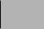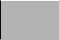 125
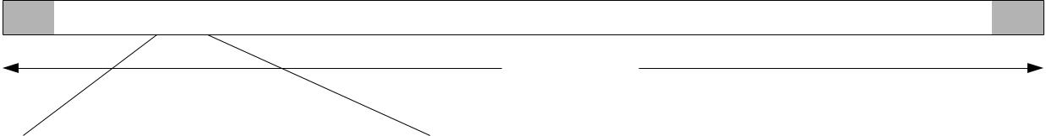
25 MHz

 |  |  |  |  |  |  |  |  |  |  |  | Khung
0 |  | 1 | 2 |  | 3 | 4 | 5 |  | 6 | 7 |  | Khung
 |  |  |  |  |  |  |  |  |  |  |  | TDMA
 |  |  |  |  | 200 KHz |  |  |  |  |  |  | TDMA

8 khe thêi gian dµnh

cho ngêi dïng
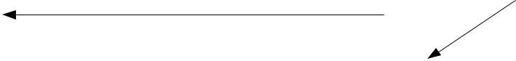

MS
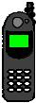

 |  |  |  |  |  | §êng xuèng 935 - 960 MHz
0 | 1 | 2 | 3 | 4 | 5 | 6 | 7 | 0 | 1 | 2 | 3 | 4 | 5 | 6 | 7 | BTS ph¸t
 |  |  |  |  |  |  | 9,23 ms
5 | 6 | 7 | 0 | 1 | 2 | 3 | 4 | 5 | 6 | 7 | 0 | 1 | 2 | 3 | 4 | ^{BTS} MS ph¸t
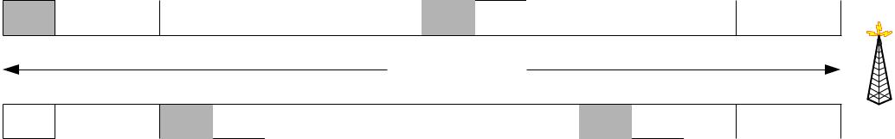

§êng lªn 890 - 915 MHz

Hình 2.9: Cấu trúc khung TDMA trong hệ thống GSM 2.2.8 Nhảy tần

Nhảy tần sử dụng trong GSM không nhằm mục đích tạo ra tính bảo mật, mà cũng như các kỹ thuật trải phổ nhằm đạt hiệu quả cao trong các kênh fading vô tuyến, đặc biệt là trong các khu vực nhà cao tầng. Tuy vậy, nếu ai đó muốn giám sát quá trình truyền dẫn của một kênh nhảy tần thì cần phải biết được thuật toán nhảy tần tương ứng. Xem hình 2.10 có thể nhận thấy BTS phát tới MS trên khe số 1 của tần số 1. MS cũng phát tới BTS trên cùng kênh tương ứng nhưng ở thời điểm sau đó. Khi BTS và MS thực hiện nhảy tần trên các kênh tần số khả dụng, ví dụ như trên hình vẽ là ba kênh, thì mỗi kênh này sẽ không bị ảnh hưởng nghiêm trọng do fading như trong các kênh tần số cố định. Nói chung, thuật toán điều khiển nhảy tần không phải là mã hoá nhưng cũng do BSC điều khiển để tạo chuỗi nhảy tần tương ứng cho MS.

Nguyễn Văn Quảng - D2001VT - 41 -

Đồ án tốt nghiệp Đại học Chương 2: Kiến trúc bảo mật mạng GSM

§êng xuèng 935 - 960 MHz
0 1 2 3 4 5 6 7 0 1 2 3 4 5 6 7 0 1
2 3 4 5 6 7 0 1 2 3 4 5 6 7 0 1 2 3 | BTS ph¸t
5 6 7 0 1 2 3 4 5 6 7 0 1 2 3 4 5 6
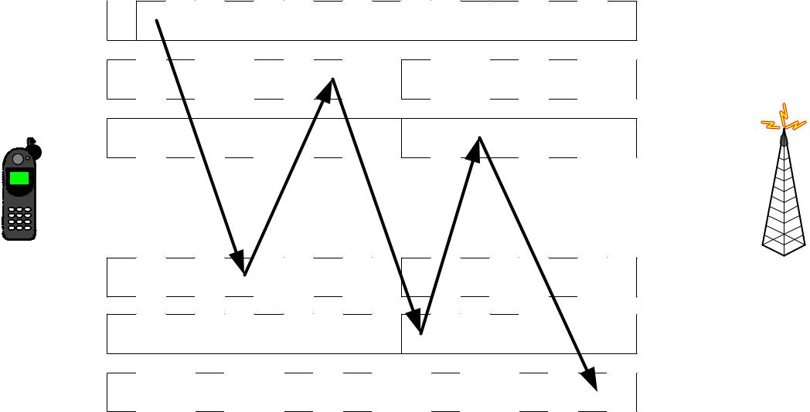

MS | 5 6 7 0 1 2 3 4 5 6 7 0 1 2 3 4 5 6 | BTS
 | 7 0 1 2 3 4 5 6 7 0 1 2 3 4 5 6 7 0 | MS ph¸t
 | 1 2 3 4 5 6 7 0 1 2 3 4 5 6 7 0 1 2

§êng lªn 890 - 915 MHz

Hình 2.10: Nhảy tần chậm trong hệ thống GSM
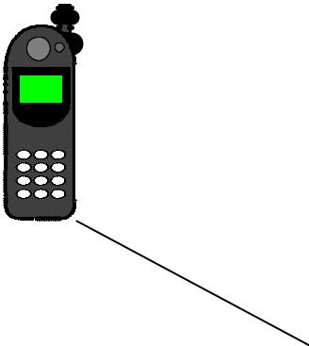
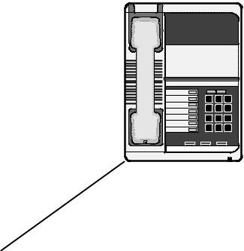

Giao thøc kiÓu V.110

ChÕ ®é tryÒn sè liÖu

trong suèt, bÊt ®èi xøng
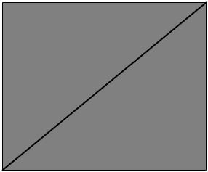

Sè liÖu | V.110 | ChÕ ®é t¬ng tù
4800 hoÆc 9600 bps | V.110 | ChÕ ®é t¬ng tù
4800 hoÆc 9600 bps | GSM | PSTN

V.32

M¹ng GSM chÕ ®é | Liªn m¹ng
tryÒn sè liÖu 4800 | Liªn m¹ng
hoÆc 9600 bps

1 2 3

4 5 6

7 8 9
* 8 #

Hình 2.11 : Yêu cầu hoạt động của hệ thống bảo mật GSM

2.3 Các chế độ bảo mật theo yêu cầu người dùng GSM

Có thể nhận thấy rằng, chỉ có giải pháp mật mã hoá đầu cuối mới có thể đảm bảo hoàn toàn tính tin cậy của bản tin trong hệ thống GSM. Đối với kiểu

Nguyễn Văn Quảng - D2001VT - 42 -

Đồ án tốt nghiệp Đại học Chương 2: Kiến trúc bảo mật mạng GSM

bảo mật này, thuê bao có thể đảm bảo tính riêng tư bất kể đó chỉ là cuộc gọi giữa hai thuê bao GSM hay tới thuê bao PSTN khác. Tuy nhiên để đạt được mục đích này đòi hỏi phải sử dụng tới các kỹ thuật phức tạp, trong ngành công nghiệp viễn thông mới chỉ có một số ít nhà sản xuất chế tạo được các phần cứng này. Nó chỉ phù hợp với những người có thu nhập cao, thậm chí chỉ giới hạn trong các quan chức chính phủ, quân đội, hoàng gia và các nhân vật quan trọng trong các tổ chức quốc tế như Liên hợp quốc...

Khi quyết định sử dụng chế độ bảo mật phía khách hàng, vấn đề đầu tiên gặp phải là sử dụng trong hệ thống GSM thì yêu cầu phải được nhà khai thác cấp cho kênh số liệu cho các thuê bao trong nhóm bảo mật. Kênh số liệu được hiểu là đường thứ hai liên kết tới máy di động, là một kênh khác của máy di động không dùng để truyền số liệu thoại thông thường mà dùng để truyền dữ liệu. Không giống như kênh thoại, kênh số liệu có giao thức chống lỗi và thông thường còn gọi là kênh trong suốt. Đây là yêu cầu bắt buộc khi sử dụng máy đầu cuối bảo mật.

Hơn nữa, hầu hết các nhà khai thác, đặc biệt là các nhà khai thác ở Tây Âu đều hỗ trợ các kênh số liệu cho các thuê bao. Tuy nhiên, cũng có nhà khai thác không hỗ trợ dịch vụ này. Lý do là vì ít có các yêu cầu kiểu này, cho nên nhà khai thác không xây dựng cơ sở hạ tầng để hỗ trợ mở rộng kênh.

Không chỉ có vậy, để có thể sử dụng được các kênh trong suốt trên, ta cần phải xem xét tới các giao thức của nó. Đó là một trong các đặc tả kỹ thuật GSM 02.01 và 02.01, về các dịch vụ mang số BS26 cho 96 bps và BS25 cho 4800 bps, trong các trường hợp bất đối xứng nhằm đảm bảo thiết lập hoàn thiện mạng các dịch vụ mang. Trong giao đặc tả GSM cũng định nghĩa về phía dưới của các dịch vụ mang, là các giao thức thấp hơn được gọi là ‘các phần tử có khả năng mang’. Các thuộc tính đặc biệt của dịch vụ mang có thể có giá trị mặc định khác nhau, tuỳ vào thiết bị của các nhà cung cấp khác nhau.Nếu giá trị mặc định đó không phản ánh chính xác tính chất do các thiết bị bảo mật GSM yêu cầu, thì các cuộc gọi bảo mật có thể không thực hiện được thậm chí khi đã gán đúng các giao thức BS25 hay BS26 cho các máy như yêu cầu.Cần phải kiểm tra chi tiết

Nguyễn Văn Quảng - D2001VT - 43 -

Đồ án tốt nghiệp Đại học Chương 2: Kiến trúc bảo mật mạng GSM

với các nhà cung cấp dịch vụ để đảm bảo chính xác việc cài đặt tất cả các thuộc tính trên.

Trong trường hợp bất đắc dĩ, thì cũng có thể sử dụng mẹo nhỏ sau, có thể sử dụng một SIM của nhà cung cấp dịch vụ khác, có thể là nước ngoài, và đổi nó với SIM cũ. Tất nhiên khi đó máy di động sẽ sử dụng một số thuê bao mới, với một giá cước có thể cao hơn để đảm bảo dịch vụ an toàn hơn.

Tổ chức GSM còn phát hành tang web mang tên ‘Thế giới GSM’, có chứa hầu hết các thông tin, bao gồm cả thông tin về thoả thuận chuyển mạng giữa các thành viên. Tuy nhiên, không phải tất cả các nhà khai thác thành viên đều thành thật với những gì được nêu ra, kinh nghiệm cho thấy là có nhà khai thác không quảng cáo nhưng vẫn làm được, trong khi có nhà khai thác khác quảng cáo nhưng lại không cung cấp được gì!

Để đảm bảo truy nhập vào kênh số liệu GSM, khách hàng cần tuân thủ một số yêu cầu kỹ thuật sau:

Mật mã hoá thông tin thoại

Thuật toán mã hóa mạnh sử dụng khoá dài, ví dụ khoá 128 bit Khối bảo mật chịu nhiễu
Bộ lưu trữ khoá mã

Đặc tính đa khoá để có thể thiết kế cấu trúc mạng bảo mật Công cụ và kỹ thuật quản lý khoá
Khả năng xoá khẩn cấp các khoá và dữ liệu nhạy cảm Điều khiển truy nhập
Chế độ hoạt động bình thường GSM và các tuỳ chọn khác

Mã hoá thoại chất lượng cao

Dễ sử dụng

2.3.1 Quá trình mã hoá theo yêu cầu người dùng

Cấu trúc cơ bản của một máy điện thoại di động GSM bao gồm các phần tử cơ bản như sau (xem hình 2.12):

Bộ kết hợp anten, kết hợp cả phần thu và phần phát trong một anten

Nguyễn Văn Quảng - D2001VT - 44 -

Đồ án tốt nghiệp Đại học Chương 2: Kiến trúc bảo mật mạng GSM

Bộ thu chứa các phần tử xử lý tín hiệu, kết hợp giữa bộ lọc và bộ trộn để biến đổi hạ tần về IF. Biên độ của tín hiệu cũng được đo và được hiển thị tới người dùng

Bộ cân bằng méo do fading đa đường

Bộ giải điều chế tạo chuỗi bit tín hiệu từ trung tần IF

Bộ giải ghép kênh sử dụng các khung đánh số để sắp xếp các thông tin nhận đượctừ các khe thờigian vào các kênh logic tương ứng

Bộ giải mã kênh, mã hoá và giải mã chuỗi bit từ/tới bộ ghép kênh, nó xử lý các khe thời gian chứa dữ liệu thoại và cũng điều khiển kênh và tiêu đề khung. Nó truyền các khung tín hiệu tới khối xử lý báo hiệu và giải mã tiếng.

Bộ giải mã tiếng, để tái tạo lại âm thanh người nói từ các khối thoại 260 bit, truyền thông tin thoạ dạng số này tới bộ biến đổi số - tương tự (DAC). Ngược lại, trong chế độ truyền đi, nó nén thông tín hiệu thoại do ADC số hoá thành các khối 260 bit trước khi mã hoá.

Khối điều khiển và báo hiệu thực hiện tất cả các chức năng điều khiển và báo hiệu như điều khiển công suất, chọn kênh và các chức năng khác.

Khối tạo bó, tạo cấu trúc bó kênh và ghép các kênh này thành cấu trúc khung. Tín hiệu số sau đó được biến đổi thành tín hiệu tương tự rồi đưa tới khối phát vô tuyến.

Máy phát bao gồm tầng IF và RF, chứa các bộ lọc và bộ khuếch đại để điều khiển công suất đầu ra tuỳ theo yêu cầu của BTS.

Bộ tổng hợp tần số và VCO cung cấp tất cả các loại tần số và đồng hồ chính xác cho cả máy thu và máy phát.

Nguyễn Văn Quảng - D2001VT - 45 -

Đồ án tốt nghiệp Đại học Chương 2: Kiến trúc bảo mật mạng GSM
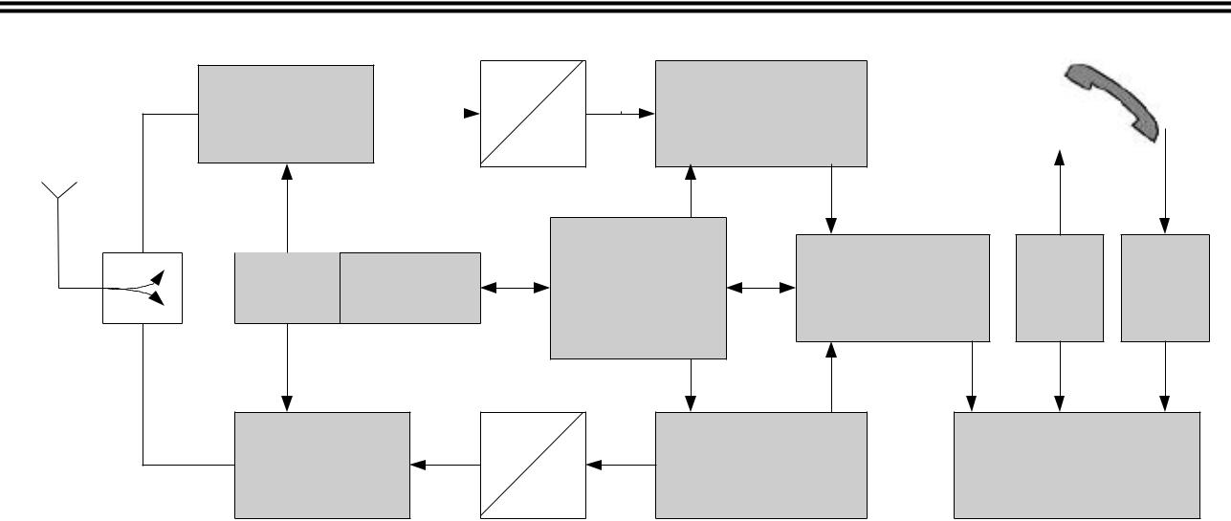

Bé thu |  | A
D

C©n b»ng
Gi¶i ®iÒu chÕ | Rx
Gi¶i ghÐp kªnh | Rx
Tx

VCO | Bé |  | Bé ®iÒu | M· ho¸ | D/A A/D
VCO | tæng hîp |  | khiÓn | kªnh | D/A A/D
Bé
kÕt hîp
Bé ph¸t |  | A | T¹o khung |  | M· ho¸ tiÕng
 |  | A | ghÐp kªnh |  | M· ho¸ tiÕng
- ®iÒu chÕ

Hình 2.12: Sơ đồ khối cơ bản của máy di động GSM

Sự khác nhau cơ bản giữa máy di động GSM thông thường với phiên bản loại máy tuỳ chọn là tiêu chuẩn mã hoá thoại, máy di động bình thường sử dụng bộ mã hoá kích thích xung - dự đoán tuyến tính (RPE-LPC), và được truyền tới đích, bỏ qua quá trình hiệu chỉnh lỗi thường có trong GSM chuẩn, vì thế nên còn gọi là truyền “trong suốt”. Bộ mã hoá ban đầu được thay thế bằng bộ mật mã hoá kết hợp với khối mã hoá thoại khác như AMBE. Đó là bộ mã hoá chịu trách nhiệm chính để mã hoá thoại chất lượng cao trong máy di động GSM. Chip mã hoá AMBE dựa trên cơ sở một bộ xử lý tín hiệu số (DSP), giải pháp mã hoá thoại song công cho các ứng dụng nén tín hiệu thoại với nhiều chức năng tiên tiến hơn các bộ mã hoá dự đoán tuyến tính. Tín hiệu thoại đã số hoá từ khối ADC được bộ mã hoá biến đổi thành lường dữ liệu nén ở đầu ra. Đồng thời bộ mã hoá cũng nhận tín hiệu nén ở bộ thu và tái taọ lại luồng luồng tín hiệu số ban đầu trước khi đưa tới khối biến đổi DAC. Bộ mã hoá cũng bao gồm cả chứa năng sửa lỗi trước (FEC), do đó nhận được âm thanh chất lượng cao với tỷ lệ lỗi bit (BER) lớn tới 5%, rất phù hợp với các thiết bị viễn thông di động.

Quá trình mã hoá thoại được trình bày chi tiết hơn trong hình 2.13. Trong chế độ truyền, đầu ra của giao diện âm thanh số có dạng 64 kbps được truyền tới khối mã hó thoai hay còn gọi là DSP, ví dụ bộ mã hoá AMBE để nén tín hiệu này xuống còn 5,6 kbps, rồi trộn với chuỗi khoá mã theo phép cộng modulo 2 bằng các cổng XOR. Tín hiệu mật mã này được đóng gói một lần nữa để chứa các thông tin đồng bộ trước khi tryền tới khối phát GSM bình thường, thông qua giao diện chuẩn như RS-232. Tại phía tu, các quá trình xử lý diễn ra tương tự, ngược với phía phát.

Nguyễn Văn Quảng - D2001VT - 46 -

Đồ án tốt nghiệp Đại học Chương 2: Kiến trúc bảo mật mạng GSM
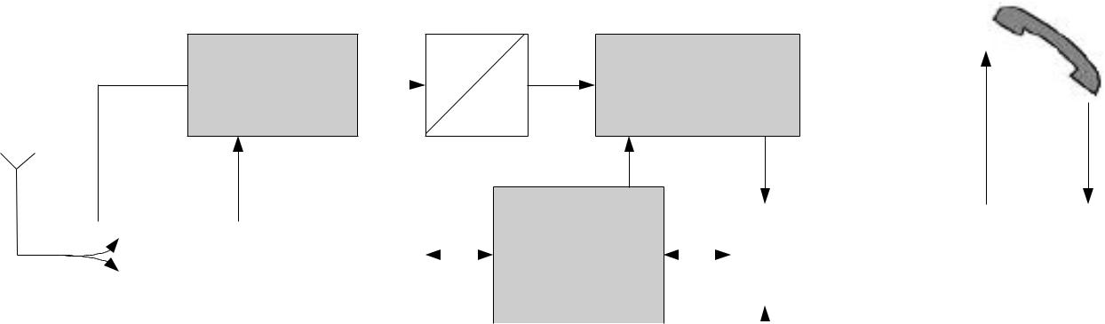

Bé thu |  | A
D

C©n b»ng
Gi¶i ®iÒu chÕ | Rx
Gi¶i ghÐp kªnh | Rx
Tx

 |  |  |  | VCO |  | Bé |  |  |  |  |  | Bé ®iÒu |  |  |  |  |  |  |  |  |  | M· ho¸ |  |  |  |  | D/A |  |  |  | A/D
Bé |  |  |  |  |  | tæng hîp |  |  |  |  |  |  | khiÓn |  |  |  |  |  |  |  |  | kªnh
kÕt hîp
 |  |  |  | Bé ph¸t |  |  |  |  | A |  |  |  |  |  |  |  | T¹o khung |  |  |  |  |  |  |  | MËt m· ho¸ /
 |  |  |  |  |  |  |  |  |  |  |  |  |  |  |  |  | ghÐp kªnh
 |  |  |  |  |  |  |  |  |  |  | D |  |  |  |  |  |  |  |  |  |  |  |  |  |  | gi¶i mËt m·
 |  |  |  |  |  |  |  |  |  |  |  |  |  |  |  |  | ®iÒu chÕ
 |  |  |  |  |  |  |  |  |  |  |  |  |  |  |  |  |  |  |  |  |  |  |  |  | Ho¹t ®éng kh«ng m·
 |  |  |  |  |  |  |  |  |  |  |  |  |  |  |  |  |  |  |  |  |  |  |  |  |  | ho¸ th«ng thêng
 |  |  |  |  |  |  |  |  |  |  |  |  |  |  |  |  |  |  |  |  |  |  |  |  | M· ho¸ tiÕng
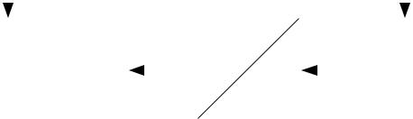
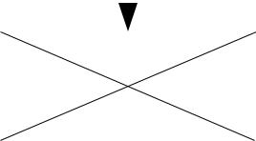

Hình 2.13: Sơ đồ khối của máy di động bảo mật theo yêu cầu

Thủ tục thiết lập một cuộc gọi bảo mật giữa hai khối bảo mật tùy chọn (điện thoại di động hay điện thoại bàn tương thích) gồm một chuỗi các sự kiện sau:

Trước hết, phải thiết lập một cuộc gọi thông thường bằng cách quay số và thực hiện trên các kênh trong suốt tới phía nhận.

Khi kết nối truyền thông đã được thiết lập, cả hai bên cùng chuyển từ chế độ bình thường sang chế độ mật mã hoá

Trong lệnh khởi tạo quá trình chuyển đổi chế độ trên, hai máy phải thực hiện thoả thuận với nhau về khoá cho kết nối. Các khối tham gia phải tìm kiếm trong bộ nhớ khoá để lấy ra một khoá giống nhau và các thma số phù hợp khác. Phương thức để quyết định một khoá kênh thích hợp tuỳ theo phương thức mã hoá sử dụng, nhưng thường là chữ ký điện tử, nhãn khoá hay ID và các loại khoá hợp lệ khác. Khoá hợp lệ có thể bao gồm chu kỳ để quyết định khoá nào tích cực và quá trình lựa chọn khoá bí mật.

Tuỳ theo phương pháp quản lý khoá đang dùng, cấu trúc của khoá có thể phân cấp trên cơ sở ưu tiên cho cấu hình mạng, hoặc có thể phụ thuộc kết nối.

Nguyễn Văn Quảng - D2001VT - 47 -

Đồ án tốt nghiệp Đại học Chương 2: Kiến trúc bảo mật mạng GSM

Bởi vì cài đặt các thuật toán bất đối xứng gặp nhiều hạn chế khác nhau nên hầu hết các thuật toán mã hoá đang sử dụng đều là các thuật toán đối xứng, sử dụng cùng một khoá ở cả hai phía. Thời gian để chuyển từ chế độ thông thường sang chế độ mật mã hoá phụ thuộc vào thời gian hoàn thành quá trình thoả thuận khoá và đồng bộ hoá hai máy, sau đó đèn LED hoặc một tin chỉ thị của hệ thống sẽ báo cho người dùng biết để tiếp tục cuộc đàm thoại ở chế độ mật mã hoá.

2.3.2 Hệ thống khoá mật mã

Như đã trình bày trong chương trước, có nhiều cách khác nhau để lựa chọn hệ thống khoá mật mã. Thông thường, các hệ thống bảo mật thông tin thoại thường sử dụng mã hoá đối xứng. Mã hoá thông tin bao gồm các ứng dụng khác nhau:

Mã hoá (trực tiếp) khoá phiên đối xứng Mã hoá (gián tiếp) khoá phiên đối xứng
Mã hoá khoá phiên bất đối xứng

2.3.3 Các thuật toán và tham số mật mã hoá

Mỗi hệ thống bảo mật cao thường sử dụng tới rất nhiều thuật toán khác nhau. Trước hết là dùng để mật mã hoá dữ liệu các bản tin, bảo vệ dữ liệu, thậm chí là để quản lý các khoá khác, bất kể khi đang sử dụng dịch vụ hay không. Như đã trình bày trong chương trước, các thuật toán này có nhiều tuỳ chọn phức tạp khác nhau, do vậy ở đây chỉ trình bày về các thuật toán cần thiết nhất.

Thuật toán bảo vệ dữ liệu kết hợp với khoá được sử dụng để bảo vệ các dữ liệu nhạy cảm trong chế độ bảo mật. Thiết bị có thể tạo khoá ngẫu nhiên mà không thể có bản sao nào khác, do đó những kẻ tấn công không thể nào truy nhập vào khoá, vì vậy khối dữ liệu được bảo vệ an toàn. Hầu hết dữ liệu được bảo vệ bằng cách mã hoá sử dụng khoá mã, tuy nhiên chính khoá này lại không được bảo vệ. Do đó, khoá phải được bảo vệ về mặt vật lý.

Thông thường, khách hàng muốn tìm kiếm một hệ thống bảo mật có cấu trúc khoá gồm 32 ký tự HEX hay 128 bit. Đối với các mạng có quy mô lớn hơn, yêu cầu phải có số lượng khoá lớn hơn nhằm đảm bảo an toàn, thậm chí trong thực tế có thể cung cấp bộ nhớ lưu được tới hàng trăm khoá mã. Trong khi đang

Nguyễn Văn Quảng - D2001VT - 48 -

Đồ án tốt nghiệp Đại học Chương 2: Kiến trúc bảo mật mạng GSM

sử dụng khoá mặc định thì các khoá khác phải chờ cho đến khi có yêu cầu, cũng cần phải nhớ rằng trong những trường hợp khẩn cấp, là để thay thế nhằm đạt được tính bảo mật của thông tin, cho dù chất lượng dich vụ có bị giảm đi đáng kể. Mỗi nhà sản xuất thường đặt khoá mặc định giống nhau trong tất cả các sản phẩm, và điều này thực sự rất nguy hiểm, do đó chỉ nên sử dụng khoá mặc định một cách thận trọng và trong các trường hợp khẩn cấp. Chỉ nên cho phép sử dụng theo yêu cầu của nhà quản trị và cần phải cảnh báo bằng đèn hiển thị khi sử dụng.

Nói chung, chu kỳ của khoá mã thường rất lớn, cỡ khoảng 1020 năm.

2.3.4 Kiến trúc bảo mật

Đối với các hệ thống bảo mật cao, khi đã nạp khoá bí mật vào hệ thống thì nó có thể chạy liên tục và không bao giờ trở lại chế độ truyền thông không mã hoá ban đầu. Nếu một khoá hay tham số nhạy cảm nào đó phải di chuyển quanh khối bảo mật, chúng có thể được mã hoá bằng khoá khác, còn gọi là khoá lưu sẵn. Nói chung, tất cả các tham số phải được đóng gói trong các khối bảo vệ để ngăn không cho các khoá bí mật này bị đọc ra ngoài, không cho phép sao chép hay sửa đổi bất kỳ thông số nào. Trong các thiết bị chuẩn hoá, các thuật toán đều có thể đọc ra mà không có sự hạn chế nào đáng kể, ví dụ như thuật toán AES, DES hay 3DES. Tuy nhiên, bảo vệ các thuật toán lại là một vấn đề hết sức quan trọng trong các hệ thống bảo mật cao, trong thiết bị mã hoá của quân đội hay chính phủ sử dụng các thuật toán bí mật.

Chế độ bảo mật có thể xây dựng như một khối tích hợp trong máy di động GSM hay khối rời có thể lắp được để kết nối với giao diện máy di động. Tuỳ chọn này thường rất hữu ích, cho phép khối mã hoá có thể tháo ra và lắp vào máy khác khi cần.

Nguyễn Văn Quảng - D2001VT - 49 -

Đồ án tốt nghiệp Đại học |  |  |  |  |  |  |  |  |  | Chương 2: Kiến trúc bảo mật mạng GSM
 |  |  |  |  |  |  |  |  |  |  |  |  |  |  |  |  |  |  |  | pin
 |  |  |  |  |  |  | HiÓn thÞ |  |  |  |  |  |  |  | Nguån
 |  |  |  |  |  |  | Bµn phÝm |  |  | Vi ®iÒu khiÓn
 |  |  |  |  |  |  |  |  |  | Flash, ROM, RAM
 |  |  |  |  |  |  |  |  |  | DSP
 |  |  |  |  | A/D |  |  | M· ho¸ |  | FEC |  |  |  |  | B¨ng gèc
 |  |  |  |  |  |  |  |  |  | §an xen |  |  |  |  | C©n b»ng
 |  |  |  |  | D/A |  |  | Gi¶i m·
 |  |  |  |  | D/A |  |  |  |  | M· kªnh
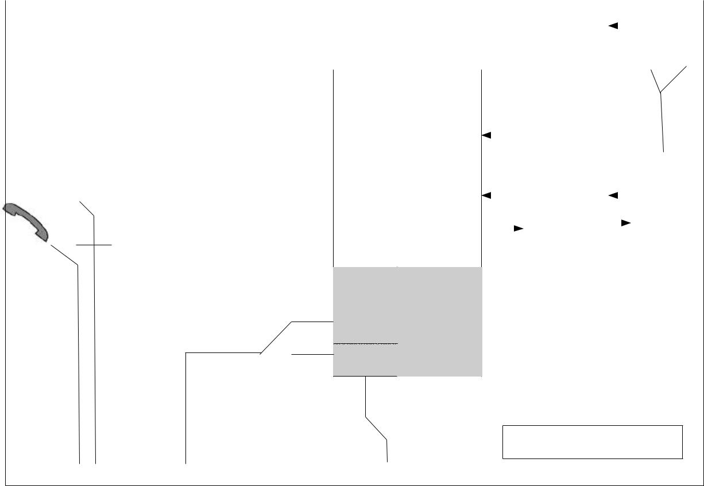

§ång Modem

xö lý
I2C Sync
^{UART} async

vµo ra
PCMCIA
t¬ng tù
Khèi GSM
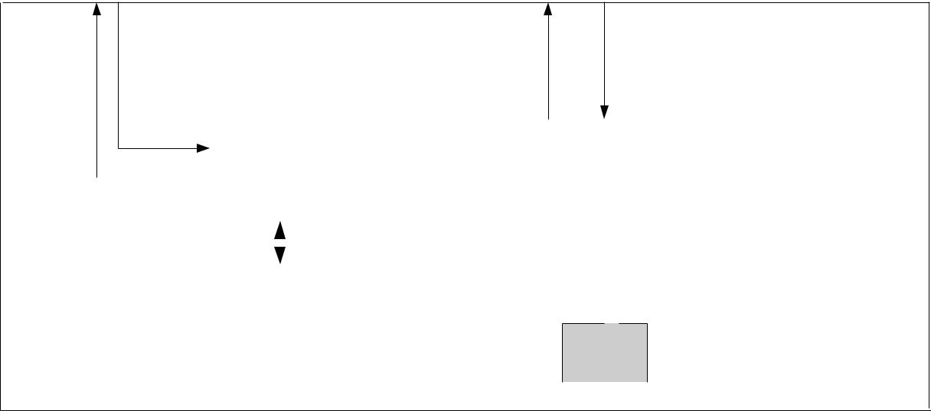

TÝn hiÖu tho¹i tõ

bé m· ho¸ GSM

§iÒu khiÓn
DSP
MËt m·
ho¸

 |  | Bé lu
Khèi b¶o mËt |  | tr÷ klho¸

Hình 2.14: Khối bảo mật trong kiến trúc GSM chuẩn 2.3.5 Các thành phần phần cứng bảo mật

Bộ điều khiển - xử lý bảo mật

ROM – lưu trữ các thuật toán bảo mật, ngăn ngừa khả năng đọc ra RAM - bộ nhớ dữ liệu

Bộ nhớ Flash EPROM chứa: Chương trình hoạt động cho DSP

Nguyễn Văn Quảng - D2001VT - 50 -

Đồ án tốt nghiệp Đại học Chương 2: Kiến trúc bảo mật mạng GSM

Tham số hoạt động cho MIB

Khoá bảo mật MIB

LED hai màu

Đỏ - cảnh báo hoặc chỉ thị lỗi Xanh - hoạt động ở chế độ bảo mật Tắt - hoạt động ở chế độ bình thường

DSP

Hoạt động xử lý DSP

Chức năng mã hoá XOR

2.3.6 Tổng quan hệ thống bảo mật GSM và các thiết bị thuê bao cố định

Hình 2.15 không chỉ mô tả kết nối theo tuỳ chọn của khách hàng GSM/GSM mà còn giới thiệu cả các thành phần cần thiết cho kết nối từ máy di động GSM tới một điện thoại bàn tương thích. Cả hai kiểu kết nối chỉ ra trong hình vẽ đều là kết nối bảo mật điểm - điểm, và các thành phần không thể thiếu để tạo thành mạng bảo mật chứa không chỉ mạng di động. Vì vậy, điện thoại để bàn cũng phải có cùng hệ thống bảo mật như trong điện thoại di động GSM.
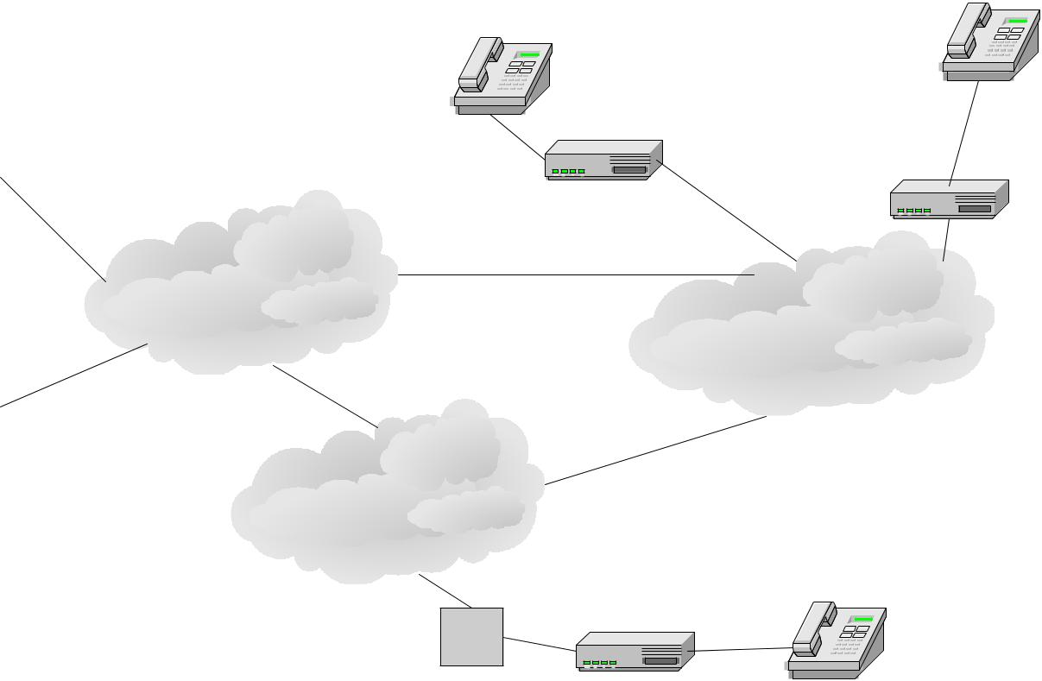

MS
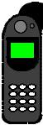

b¶o mËt

Telephone

r

§iÖn tho¹i bµn

b¶o mËt

Telephone

r

GSM

PSTN
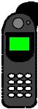

MS

b¶o mËt

ISDN

§iÖn tho¹i bµn

b¶o mËt

TA
r
Telephone

Hình 2.15: Tổng quan về một hệ thống bảo mật

Nguyễn Văn Quảng - D2001VT - 51 -

Đồ án tốt nghiệp Đại học Chương 2: Kiến trúc bảo mật mạng GSM

2.4 Quản lý khoá mật mã

Muốn truy nhập vào các mật khẩu hệ thống thì ít nhất phải qua hai mức, trước hết là cho nhà khai thác với một danh sách giới hạn các hoạt động, sau đó là cho người quản trị bảo mật với toàn quyền điều khiển các tham số hoạt động và mã hoá. Trong hầu hết các trường hợp, tình trạng không tuân thủ theo phân cấp mật khẩu bảo vệ có thể gây ra thảm hoạ đối với hoạt động của mạng, do đó quyền truy nhập của người quản trị luôn phải giữ ở mức bí mật cao nhất.

2.4.1 Nạp và phân phối khoá mã

Mặc dù cho phép nhập dữ liệu bảo mật bằng tay thông qua bàn phím nhưng giới hạn về kích thước của điện thoại cầm tay làm cho chúng không thể phù hợp với hoạt động nhập khoá như vậy, bởi vì nhập một chuỗi số dài vừa mất nhiều thời gian lại rất có thể tạo ra lỗi. Thậm chí các nhân viên bảo mật GSM cũng vẫn nhập sai số khi yêu cầu phải nhập vào chính khoá và các tham số bảo mật của mình. Tuy vậy, phương thức này vẫn được sử dụng để phân phối và nhập khoá bằng tay, khi đó khoá có thể được ghi dạng văn bản thông thường và do đó hoàn toàn có thể gây rắc rối cho người sở hữu khoá hợp pháp.

Có không ít các nhà sản xuất đã nhận thấy ưu điểm của việc không chỉ chế tạo các điện thoại cố đinh tương thích mật mã của máy hoá di động, mà còn sử dụng chúng như một trung tâm phân phối khoá mật mã và quản trị mạng. Với kích thước lớn hơn, điện thoại bàn phù hợp cho cả phần cứng và phần mềm phân phối khoá, do đó có thể nhận cả đường xuống của khoá từ trung tâm quản lý. Tất nhiên, dữ liệu khoá cũng phải được bảo vệ bằng mã truyền dẫn. Tham số bảo mật và dữ liệu khoá có thể được truyền từ máy điện thoại GSM tới máy bàn thông qua cáp gắn trực tiếp giữa máy bàn với phụ kiện của máy di động hoặc trao đổi qua thẻ nhớ gắn vào mỗi thiết bị.

2.4.3 Thẻ nhớ và bộ đọc thẻ

Ngoài cách nhập mã bằng tay, có thể sử dụng phương pháp phân phối dữ liệu khoá và các tham số bảo mật trực tiếp bằng thẻ nhớ. Đây là phương pháp bảo mật và tin cậy hơn so vố cách nhập trực tiếp bằng bàn phím. Tất cả đều có thể thực hiện, chỉ yêu cầu người sử dụng kết nối bộ đọc thẻ vào giao diện GSM

Nguyễn Văn Quảng - D2001VT - 52 -

Đồ án tốt nghiệp Đại học Chương 2: Kiến trúc bảo mật mạng GSM

và nhập mật khẩu để truy nhập các chức năng hệ thống như chỉ dẫn trên màn hình điện thoại, nếu chức năng nào được người quản trị cho phép thì có thể tải về thẻ nhớ để chuyển qua máy khác. Sử dụng và nạp dữ liệu xuống thẻ nhớ thông qua máy để bàn có thể cung cấp nhiều khả năng thích hợp trong hầu hết các trường hợp yêu cầu bảo mật. Thực vậy, mỗi gói bảo mật sử dụng nhiều phương pháp khác nhau đều có thể tạo hiệu quả cao hơn so với các giải pháp phân phối khoá đơn giản.

2.4.4 Chữ ký điện tử

Như đã trình bày trong chương trước, chữ ký điện tử là một phần không thể thiếu của hệ thống phân phối và quản lý khoá. Có nhiều cách khác nhau để tạo ra chữ ký điện tử từ các tham số liên quan, một trong các phương pháp này có thể kể ra ở đây.

Trong các ứng dụng khác nhau, chỉ có dữ liệu của khoá và thuật toán thực sự mới được sử dụng để tạo chữ ký, mặt khác dữ liệu khoá còn được bổ xung thêm thông tin về liên kêt đang hoạt động, ví dụ hàm Lon-Wash hay chu kỳ hợp lệ của thuật toán.
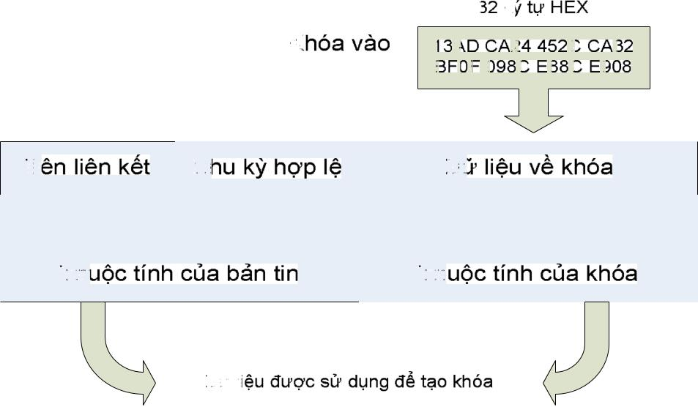

Hình 2.16: Các thành phần tạo nên chữ ký điện tử

2.5 Hệ thống vô tuyến gói chung

Không thể chỉ nói đến hệ thống bảo mật GSM mà lại không nhắc đến các vấn đề nảy sinh từ ưu điểm của hệ thống vô tuyến gói chung (GPRS). GPRS thể hiện một bbước tiến quan trọng trong thông tin di động, chuyển từ các ứng dụng

Nguyễn Văn Quảng - D2001VT - 53 -

Đồ án tốt nghiệp Đại học Chương 2: Kiến trúc bảo mật mạng GSM

thoại số đơn giản trong GSM sang thế giới số liệu và truy nhập web phức tạp hơn nhiều. Đó là bước tiến mà các đầu cuối di động như một công cụ để đi mua sắm , cho phép thực hiện các thanh toán điện tử. Thiết bị di động có thể dùng như một chiếc ví điện tử, chỉ yêu cầu thanh toán qua tài khoản bằng cách gửi mã số PIN của người dùng qua hệ thống GSM. Do đó, không khó để tưởng tượng sẽ có không ít các cạm bẫy nguy hiểm đang chở đợi cả người sử dụng và nhà cung cấp dịch vụ GPRS, đặc biệt là khi xem xét lại các lỗ thủng bảo mật trong kiến trúc mạng GSM. Nói như vậy cũng không có nghĩa là truyền dẫn GPRS hoàn toàn bị bao trùm bởi một đám mây đen do GPRS kế thừa các đặc điểm bảo mật GSM. Nói chung, người ta cũng đã nhất trí rằng mặc dù khả năng bẻ gẫy sơ đồ mã hoá có thể xảy ra, nhưng khi xem xét quá trình truyền thông qua giao diện vô tuyến Um, hoàn toàn có khả năng đảm bảo tính tin cậy trong thời gian thực.
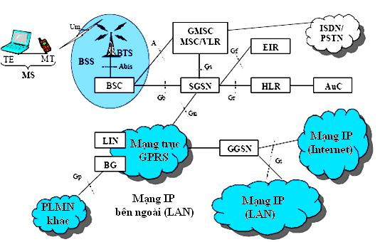

Hình 2.17: Kiến trúc cơ bản của hệ thống GPRS 2.5.1 Nguyên lý hoạt động của GPRS

GPRS là hệ thống sử dụng cấu trúc kế thừa từ GSM (xem hình 2.17), với một số cải tiến nhằm cho phép truyền dữ liệu tốc độ cao hơn giữa các máydi động cũng như tới các thành phần khác trong hệ thống truyền thông. GPRS đạt được tốc độ cao bằng cách truyền các gói dữ liệu đi qua nhiều kênh song song, kênh kết nối không chỉ sử dụng một khe thời gian mà còn dùng thêm các khe

Nguyễn Văn Quảng - D2001VT - 54 -

Đồ án tốt nghiệp Đại học Chương 2: Kiến trúc bảo mật mạng GSM

thời gian còn trống khác để truyền số liệu giữa MS với BTS. Mỗi gói được truyền trên một kênh vật lý khác nhau và kênh chỉ thực sự bị chiếm dụng khi có gói tin được gửi đi, sau đó nó được giải phóng và sẵn sàng cho các MS khác sử dụng. Tại BTS, từ các gói tin đến từ nhiều đường một cách ngẫu nhiên đó sẽ được ghép lại theo đúng thứ tự ban đầu. Các gói tin này được truyền đi dưới dạng mật mã hoá bằng thuật toán A5. Do đó, cùng với việc các gói tin không thể đến BTS theo đúng thứ tự nhất định thì càng làm cho chúng khó bị nghe trộm hơn. Khác với bảo mật GSM, BTS trong GPRS không mật mã hoá các gói dữ liệu, và do đó không được cung cấp khoá mật mã Kc mà chỉ đơn giản là chuyển khoá tới node hỗ trợ GPRS (SGSN). SGSN thực hiện giải mã gói tin và ghép chúng lại thành bản tin hoàn chỉnh trước khi chuyển chúng lên mạng đường trục GSM để phân phối tới nơi cần nhận. SGSN còn thực hiện một nhiệm vụ quan trọng khác là nhận thực máy di động với HLR, có phần phức tạp hơn so với thủ tục của MSC trong mạng GSM. Khi đó, dữ liệu đã mã hoá được bảo mật từ khi qua giao diện Um được tới tận trạm SGSN. Tính bảo mật của phần này cũng được cải thiện đáng kể do GPRS sử dụng thuật toán A5. Tuy nhiên, nếu cho rằng HLR là thành phần dễ bị tấn công nhất trong hệ thống GSM thì khi đưa thêm SGSN vào trong cấu trúc GPRS, SGSN cũng trở thành mục tiêu mới để tấn công hệ thống.

Bổ xung thêm thuật toán A5 chắc chắn là một trong những bước quan trọng nhằm tăng cường tính bảo mật của hệ thống, tuy vậy vẫn yêu cầu phải sử dụng thuật toán A3 mạnh hơn để bảo vệ thẻ SIM chống lại tấn công nhằm sao chép trái phép các dữ liệu khoá. Khi mà GSM đã tự thừa nhận là kém bảo mật thì câu hỏi đặt ra là tính bảo mật của GPRS sẽ có thể giữ được trong bao lâu? Có một điều chắc chắn là nó sẽ còn tiếp tục được phân tích dưới lăng kính khoa học và sẽ là một chủ đề được nghiên cứu tại rất nhiều trường đại học. Cùng với sự quan tâm ngày càng cao đến vấn đề bảo mật và các thuật toán mã hoá, chắc chắn sẽ tạo nên một cuộc cạnh tranh lành mạnh để dẫn đến một cuộc cách mạng trong hệ thống truyền thông bảo mật. Do yêu cầu ngày càng cao về độ bảo mật, nên cần thiết phải có giải pháp mới thay thế cho GSM và GPRS. Câu trả lời chính là hệ thống bảo mật từ - đầu - đến - cuối, sử dụng các thuật toán mã hoá và quản lý khoá hiệu quả hơn để có thể đối phó với nhiều thách thức hơn trong tương lai.

Nguyễn Văn Quảng - D2001VT - 55 -

Đồ án tốt nghiệp Đại học Chương 3: Kiến trúc bảo mật mạng W-CDMA

CHƯƠNG III

KIẾN TRÚC BẢO MẬT MẠNG W-CDMA

3.1 IMT-2000

Sự phát triển nhanh chóng của các dịch vụ số liệu mà trước hết là IP đã đặt ra các yêu cầu đối với công nghệ viễn thông di động. Thông tin di động thế hệ hai mặc dù sử dụng công nghệ số nhưng vì là hệ thống băng hẹp và được xây dựng trên cơ sở chuyển mạch kênh nên không đáp ứng được các dịch vụ mới này. Trong bối cảnh đó ITU đã đưa ra đề án tiêu chuẩn hoá hệ thống thông tin di động thế hệ ba với tên gọi IMT-2000. IMT-2000 đã mở rộng đáng kể khả năng cung cấp dịch vụ và cho phép sử dụng nhiều phương tiện thông tin. Mục đích của IMT-2000 là đưa ra nhiều khả năng mới, có thể liệt kê ra như sau:

Cho phép người thuê bao di động sử dụng nhiều loại hình dich vụ di động khác nhau, cả thoại lẫn dữ liệu mà không phụ thuộc vào vị trí thuê bao

Cung cấp dich vụ cho cả vùng rộng lớn Chất lượng dich vụ tốt nhất có thể

Mở rộng số lựơng dịch vụ được cung cấp, ngược lại sử dụng có hiệu quả phổ tần truyền dẫn vô tuyến và tính kinh tế của hệ thống

Cung cấp nhiều chức năng cho máy đầu cuối

Chấp nhận cung cấp dịch vụ của nhiều mạng trong cùng một khu vực phủ sóng

Cung cấp kiến trúc mở cho phép dễ dàng bổ sung các công nghệ mới cũng như các dịch vụ khác nhau

Cấu trúc theo khối chức năng cho phép tạo một hệ thống ban đầu có cấu hình nhỏ và đơn giản và dễ dàng tăng lên khi cần thiết, cả về kích thước cũng như độ phức tạp của hệ thống.

Để thỏa mãn những dich vụ trên, mạng di động thế hệ Ba cũng phải đảm bảo được những yêu cầu sau:

Nguyễn Văn Quảng - D2001VT - 56 -

Đồ án tốt nghiệp Đại học Chương 3: Kiến trúc bảo mật mạng W-CDMA

Cung cấp nhận thực người sử dụng theo yêu cầu, nhận dạng thuê bao, đánh số thuê bao và sơ đồ nhận dạng thiết bị

Cho phép mỗi người sử dụng di động yêu cầu những dịch vụ như khởi tạo và nhận cuộc gọi. Cho phép thực hiện nhiều cuộc gọi đồng thời mà có thể kết hợp nhiều dịch vụ khác nhau như thoại hay số liệu.

Tối thiểu hóa các cơ hội để gian lận bằng cách hạn chế các dịch vụ này

Bảo vệ người sử dụng chống lại sự lạm dụng các máy di động bị lấy cắp bằng cách duy trì danh sách nhận dạng các máy bị lấy cắp và giám sát lưu lượng các máy này

Cung cấp các dịch vụ khẩn cấp và các thông tin hữu ích về các cuộc gọi khẩn cấp: số thuê bao, thông tin về vị trí và các thông tin khác cần thiết cho chính quyền địa phương

Hỗ trợ tính di động bằng cách đăng ký trên nhiều thiết bị đầu cuối khác nhau, sử dụng thẻ nhận dạng thuê bao (SIM card)

Cho phép tự động chuyển vùng quốc tế giữa các thuê bao di động và các trạm phục vụ chúng

Đảm bảo dịch vụ cho nhiều máy di động khác nhau, từ các máy cầm tay cá nhân cho tới các máy đặt trên các phương tiện giao thông

Cung cấp dịch vụ số liệu gói tốc độ cao:

  - 2 Mbps trong môi trường bình thường

  - 384 Kbps đối với người đi bộ

  - 144 Kbps trong các phương tiện giao thông

Phổ tần sử dụng cho IMT-2000 được ITU quy định trong dải 1885 MHz – 2025 MHz và 2110 MHz – 2200 MHz, như trong hình 3.1.

Tháng chín năm 1999, ITU đã chính thức công nhận các công nghệ giao diện vô tuyến do IMT-2000 đề xuất và chấp nhận chúng như các chuẩn tương ứng sau:
IMT trải phổ trực tiếp (IMT-DS) hay còn gọi là UTRA

IMT đa sóng mang (IMT-MC)

Nguyễn Văn Quảng - D2001VT - 57 -

Đồ án tốt nghiệp Đại học Chương 3: Kiến trúc bảo mật mạng W-CDMA
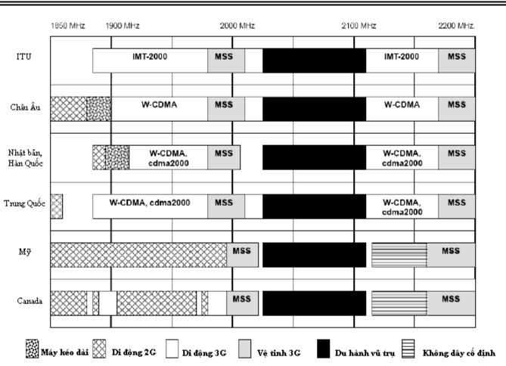

Hình 3.1 Quy định phổ tần di động 3G và di động vệ tinh (MSS) tại một số nước

Trong đó, tiêu chuẩn giao diện vô tuyến quan trọng nhất là Truy nhập vô tuyến mặt đất toàn cầu (UTRA), là giao diện vô tuyến cơ sở cho công nghệ CDMA – băng rộng (W-CDMA) và có thể hoạt động ở hai chế độ: Song công phân chia theo tần số (FDD) và Song công phân chia theo thời gian (TDD). Hiện nay, W-CDMA được cả Viện tiêu chuẩn viễn thông Châu Âu (ETSI) và Hiệp hội công nghiệp và kinh doanh vô tuyến (ARIB) hỗ trợ.

Tháng Mười hai năm 1998, thỏa thuận thành lập Dự án của các đối tác thế hệ Ba (3GPP) được ký kết và Dự án chính thức hoạt động. Thỏa thuận hợp tác này làm tăng tốc độ tổ chức chuẩn hóa, cho phép kết hợp nhiều tiêu chuẩn viễn thông khác nhau để tạo ra tiêu chuẩn mới cho thông tin di động thế hệ Ba trên cơ sở hai công nghệ quan trọng: giao diện vô tuyến UTRA và mở rộng mạng lõi của GSM/GPRS. Sau đó, mục tiêu của tổ chức này còn được mở rộng sang cả lĩnh vực duy trì và phát triển mạng GSM cũng như GPRS và EDGE.

Do chính sách của ITU là không chỉ có một tiêu chuẩn duy nhất cho IMT-2000 nên còn tồn tại một chuẩn giao diện vô tuyến nữa. Như đã trình bày ở

Nguyễn Văn Quảng - D2001VT - 58 -

Đồ án tốt nghiệp Đại học Chương 3: Kiến trúc bảo mật mạng W-CDMA

trên, giao diện này được gọi là IMT-MC và được đề xuất bởi tổ chức chuẩn hóa 3GPP2. Trong khi 3GPP đưa ra giaodiện vô tuyến mới cho UMTS thì 3GPP2 tập trung vào giao diện tương thích với IS-95, cho phép chuyển đổi lên 3G dễ dàng hơn. Tiêu chuẩn thông tin di động thế hệ Ba này còn được gọi là CDMA2000.

3.2 Kiến trúc UMTS

Về mặt logic, mạng UMTS được chia thành hai phần chính là mạng lõi (CN) và mạng truy nhập vô tuyến (GRAN). Mạng lõi tái sử dụng lại rất nhiều thành phần đã có của mạng GSM/GPRS và bao gồm hai phần khác nhau là chuyển mạch kênh (CS) và chuyển mạch gói (PS). Phần chuyển mạch kênh sử dụng tài nguyên dành riêng cho lưu lượng ngoười sử dụng cũng như thông tin báo hiệu từ khi bắt đầu thiết lập cho đến lúc giải phóng kết nối. Nói chung, các cuộc gọi thoại luôn được xử lý bởi các thiết bị trong hệ chuyển mạch kênh. Các thực thể trong phần chuyển mạch gói chuyển dữ liệu của người dùng một cách tự động trong các gói tin và được định tuyến độc lập với nhau, khắc phục được các giới hạn truyền dữ liệu trong 2G. Thông qua mạng lõi, người sử dụng có thể thiết lập một kết nối tới các mạng số liệu bên ngoài như mạng Internet, mạng PSTN và các mạng không dây khác. Mạng truy nhập vô tuyến mặt đất UMTS (UTRAN) chính là khái niệm GRAN sử dụng trong UMTS. Các chức năng chính của nó là:

Quản lý tài nguyên vô tuyến

Điều khiển công suất cả ở đường lên và đường xuống Quản lý chuyển giao và ấn định kênh truyền

Do tái sử dụng lại nhiều thành phần của mạng GSM/GPRS, mạng lõi UMTS cũng cho phép kết nối tới mạng truy nhập GSM. Vì vậy các trạm gốc (BSS) của GSM và các mạng truy nhập vô tuyến UMTS (RNS) có thể cùng tồn tại trong UTRAN của mạng di động công cộng.

Phiên bản phát hành đầu tiên của UMTS là phiên bản 3GPP phát hành 1999. Phiên bản này cung cấp các đặc tả tập trung vào mạng truy nhập vô tuyến UTRAN trên cơ sở giao diện vô tuyến IMT-DS và nâng cấp của mạng lõi GSM/GPRS. Phiên bản kế tiếp ban đầu được gọi là phiên bản 3GPP phát hành

Nguyễn Văn Quảng - D2001VT - 59 -

Đồ án tốt nghiệp Đại học Chương 3: Kiến trúc bảo mật mạng W-CDMA

2000, tuy nhiên do có nhiều thay đổi lớn so với ban đầu nên phát hành 2000 được chia thành phiên bản 4 và phiên bản 5. Hiện nay phiên bản phát hành 6 đang trong quá trình hoàn thiện.
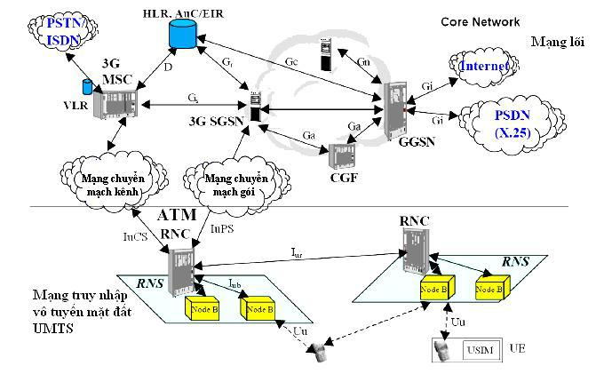

Hình 3.2 Kiến trúc cơ bản của mạng di động UMTS (phiên bản 1999)

Hình 3.2 trình bày kiến trúc mạng UMTS theo phiên bản 1999. Sơ đồ cho thấy cả CN và UTRAN, máy di động, các thành phần của CS và PS, giao diên kết nối giữa các thành phần với nhau và với mạng ngoài đều đã được chỉ ra chi tiết. Hình 3.3 trình bày cấu trúc mạng UMTS toàn IP theo kiến trúc đa phương tiện được định nghĩa trong phiên bản 5. Chức năng chính của kiến trúc này là cả thoại và dữ liệu đều được truyền đi bởi các gói tin Ip, theo tất cả các con đường có thể từ máy di động của người dùng tới đích. Chức năng của mỗi khối thành phần UTRAN có thể tóm tắt như sau:

Máy di động (UE/MS) : là thiết bị vật lý của người sử dụng. Nó chứa một thiết bị di động (ME) và khối nhận dạng thuê bao UMTS (USIM). USIM là một ứng dụng được lưu trữ trong thẻ thông minh để khi kết hợp với ME cho phép truy nhập vào các dịch vụ 3G. USIM có các chức năng chính như sau:

Nhận dạng chính xác thuê bao

Nguyễn Văn Quảng - D2001VT - 60 -

Đồ án tốt nghiệp Đại học Chương 3: Kiến trúc bảo mật mạng W-CDMA

Lưu trữ thông tin về thuê bao và các thông tin có liên quan

Tự nhận thực trong mạng

Cung cấp các chức năng bảo mật

Lưu trữ các thông tin như ngôn ngữ sử dụng, nhận dạng thẻ thông minh, số nhận dạng thuê bao di động quốc tế (IMSI), khóa mật mã và các thông tin khác
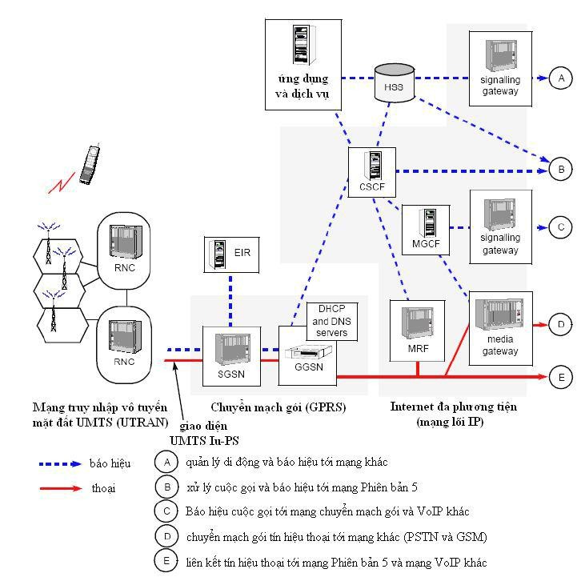

Hình 3.3 Kiến trúc mạng IP đa phương tiện UMTS

Node B: là trạm thu phát gốc của UTRAN phục vụ cho một hoặc nhiều ô. Trạm gốc có các chức năng như: phát hiện lỗi trên kênh truyền và chỉ lên mức cao hơn, điều chế / giải điều chế kênh vật lý, đo lường vô tuyến và chỉ thị lên

Nguyễn Văn Quảng - D2001VT - 61 -

Đồ án tốt nghiệp Đại học Chương 3: Kiến trúc bảo mật mạng W-CDMA

các lớp trên cũng như chức năng điều khiển công suất. Một số nhà sản xuất còn cung cấp cả các Node B hỗ trợ cả chuẩn UMTS và CDMA2000 bằng cách sử dụng các khối cắm – nhổ thay thế được và dộ tương thích cao giữa phần cứng và phần mềm. Giao diện giữa Node B và UE (trong hình 3.2 là Uu) chính là giao diện vô tuyến UTRAN trong mạng W-CDMA.

Bộ điều khiển mạng vô tuyến (RNC) : quản lý tài nguyên của tất cả các Node B nối tới nó. Trong hình 3.2chỉ ra rằng RNC được kết nối tới phần mạng lõi chuyển mạch kênh thông qua giao diện IuCS, và kết nối tới phần lõi chuyển mạch gói (PS) thông qua giao diện IuPS. RNC không chỉ quản lý tài nguyên vô tuyến của các thiết bị di động mà còn quản lý các các đường vào / ra mạng lõi của các dịch vụ do thiết bị di động sử dụng. RNC thực hiện một số nhiệm vụ chính như : xử lý lưu lượng thoại và dữ liệu, chuyển giao giữa các ô, thiết lập và giải phóng cuộc gọi.

Các thành phần cơ bản của mạng lõi (CN)

Trung tâm chuyển mạch các dịch vụ di động (MSC) : là thành phần chính của phần mạng lõi chuyển mạch kênh (CS). Nó cũng là giao diện giữa mạng di động với các mạng chuyển mạch kênh khác như mạng PSTN. MSC thực hiện đính tuyến tất cả các cuộc gọi từ mạng ngoài và tới một máy di động nhất định, thực hiện tất cả các chức năng chuyển mạch và báo hiệu cho máy di động nằm trong vùng địa lý mà MSC phục vụ. Ngoài ra MSC còn có các chức năng khác như:

Thực hiện thủ tục yêu cầu đăng ký vị trí và chuyển giao Thu thập dữ liệu cho mục đích tính cước

Quản lý các thông số mật mã hóa

Hơn nữa, trong một mạng di động có thể tồn tại nhiều MSC khác nhau, tùy vào yêu cầu dung lượng chuyển mạch trong mạng. GPRS và UMTS cung cấp các dich vụ trên cơ sở sử dụng cả CS và PS do đó hoạt động có liên quan đến cả hai phần này.

Bộ ghi định vị thường trú (HLR) : đây là khối lưu giữ các thông tin liên quan đến các thuê bao của mạng di động. Thông tin được nhập vào khi một thuê

Nguyễn Văn Quảng - D2001VT - 62 -

Đồ án tốt nghiệp Đại học Chương 3: Kiến trúc bảo mật mạng W-CDMA

bao mới hòa mạng. HLR lưu trữ hai kiểu thông tin của người sử dụng là thông tin tạm thời và thông tin cố định. Các dữ liệu cố định là các dữ liệu không thay đổi, ngoại trừ khi người sử dụng yêu cầu. Các dữ liệu cố định có liên quan đến vấn đề bảo mật là IMSI và khóa nhận thực. Mỗi mạng di động có thể sử dụngmột hoặc nhiều HLR, tùy thuộc vào quy mô hoạt động của mạng.

Bộ ghi định vị tạm trú (VLR) : Các VLR thường được cài đặt kết hợp với một MSC, như minh họa trong hình 3.2. VLR lưu tất cả các thông tin về thuê bao sử dụng nằm trong vùng phục vụ của một MSC. Do đó, VLR chứa thông tin về các thuê bao hoạt động trong mạng, thậm chí khi đó không phải là mạng nhà của thuê bao. Khi một thuê bao dăng ký vào một mạng khác, thông tin từ HLR cũng được chuyển tới VLR của mạng khách và thông tin này bị xóa đi khi thuê bao rời khỏi mạng. Nói chung, các thông tin được lưu trữ trong VLR khác so với trong HLR.

Phần mạng lõi chuyển mạch gói (PS) trong UMTS

SGSN (node hỗ trợ phục vụ các dich vụ GPRS) : chịu trách nhiệm quản lý di động và quản trị các phiên truyền thông gói IP. Nó định tuyến các gói tin lưu lượng từ mạng truy nhập vô tuyến tới một SGSN thích hợp, có thể cung cấp truy nhập tới mạng dữ liệu bên ngoài. Hơn nữa, nó còn tạo các bản ghi cho các khối khác để phục vụ mục đích tính cước. SGSN giúp điều khiển truy nhập tới các tài nguyên mạng, chống lại các truy nhập trái phép vào mạng hay các dịch vụ và ứng dụng đặc biệt. Hình 3.2 cũng chỉ ra giao diện IuPS, kết nối giữa RNC của UTRAN với thành phần quan trọng nhất của phần mạng PS, SGSN.

GGSN (node hỗ trợ GPRS cổng) : thực hiện chức năng cổng giao tiếp giữa mạng di động với các mạng số liệu bên ngoài như Internet hay các mạng Intranet khác. Cúng như SGSN, GGSN cũng thu thập các thông tin cước và chuyển cúng cho khối Chức năng cổng tính cước (CGF), như chỉ ra trong hình 3.2.

3.3 Kiến trúc bảo mật UMTS

Kiến trúc bảo mật được xây dựng trên hai thành phần chính là các tính năng bảo mật và cơ chế bảo mật. Tính bảo mật là khả năng cung cấp nhiều loại dịch vụ khác nhau mà vẫn đảm bảo các yêu cầu về bảo mật. Cơ chế bảo mật là

Nguyễn Văn Quảng - D2001VT - 63 -

Đồ án tốt nghiệp Đại học Chương 3: Kiến trúc bảo mật mạng W-CDMA

các thiết bị hay các quá trình hoạt động nhằm đem lại tính bảo mật trong mạng. Trong hình 3.4, các tính năng bảo mật được chia thành năm nhóm tính năng khác nhau:

- Bảo mật mạng truy nhập: cung cấp truy nhập bảo mật tới các dịch vụ 3G và bảo vệ chống lại các tấn công vào liên kết ở giao diện vô tuyến

- Bảo mật mạng lõi: cho phép các node mạng hoạt động trao đổi dữ liệu và báo hiệu một cách an toàn, chống lại các tấn công vào mạng lõi

- Bảo mật phía người sử dụng: đảm bảo an toàn cho các truy nhập vào máy di động

- Bảo mật các chương trình ứng dụng: cho phép trao đổi các bản tin một các an toàn giữa các chương trình ứng dụng của người dùng với nhà cung cấp dịch vụ

- Khả năng cấu hình và giám sát bảo mật: cho phép người sử dung nhận được các thông tin về cấu hình bảo mật mà mình mong muốn và khả năng cấu hình thay đổi dịch vụ đang hoạt động

Để thực hiện được những yêu cầu về tính bảo mật kể trên, các cơ chế bảo mật yêu cầu phải sử dụng các thuật toán có hiệu năng cao nhất. Do đó, phần tiếp theo sẽ tập trung vào các chương trình thuật toán tương ứng để đảm bảo tính bảo mật của hệ thống.
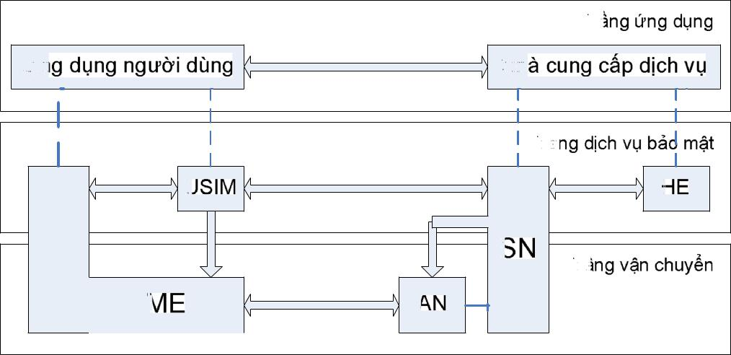

Hình 3.4 Tổng quan về kiến trúc bảo mật UMTS

Nguyễn Văn Quảng - D2001VT - 64 -

Đồ án tốt nghiệp Đại học Chương 3: Kiến trúc bảo mật mạng W-CDMA

3.3.1 Bảo mật mạng truy nhập

Chức năng bảo mật mạng truy nhập có thể được phân chia thành các phần: nhận thực thuê bao, đảm bảo tính toàn vẹn và tin cậy của dữ liệu.

Nhận thực người dùng : tính năng để mạng cho phép cungcấp dich vụ cho những người sử dụng đã được nhận dạng chính xác

Nhận thực mạng : người sử dụng chứng thực rằng họ đã được kết nối vào mạng di động và được chứng nhận bởi mạng nhà của người dùng để cung cấp dịch vụ cho họ.

Các tính năng bảo mật sau được thực hiện nhằm đảm bảo tính tin cậy của dữ liệu trong liên kết mạng truy nhập:

Thỏa thuận thuật toán mã hóa : đảm bảo cho máy di động và mạng phục vụ có thể thỏa thuận một cách bí mật các thuật toán sẽ được sử dụng khi truyền thông

Thỏa thuận khóa mật mã : đảm bảo cho máy di động và mạng phục sử dụng thống nhất khóa mã trong truyền thông

Tính tin cậy của dữ liệu người dùng : đảm bảo dữ liệu của người dùng không bị nghe lỏm trên giao diện vô tuyến

Tính tin cậy của số liệu báo hiệu : đảm bảo số liệu báo hiệu không bị nghe lỏm trên giao diện vô tuyến

Các tính năng được cung cấp nhằm đạt được tính toàn vẹn của bản tin trên mạng truy nhập vô tuyến bao gồm:

Thỏa thuận thuật toán về tính toàn vẹn : đảm bảo cho máy di động và mạng phục vụ có thể thỏa thuận một cách bí mật các thuật toán sẽ được sử dụng khi truyền thông

Thỏa thuận khóa đảm bảo tính toàn vẹn : đảm bảo cho máy di động và mạng phục vụ sử dụng thống nhất khóa mã trong truyền thông

Tính toàn vẹn dữ liệu và nhận thực dữ liệu báo hiệu : cho phép phía thu (máy di động hay mạng phục vụ) có thể kiểm tra xem thông tin báo hiệu có bị sửa đổi trái phép hay không và nguồn gốc của báo hiệu đó có chính xác hay không.

Nguyễn Văn Quảng - D2001VT - 65 -

Đồ án tốt nghiệp Đại học Chương 3: Kiến trúc bảo mật mạng W-CDMA

3.3.2 Thỏa thuận khóa và nhận thực UMTS (UMTS AKA)

UMTS AKA là cơ chế bảo mật được sử dụng để thực hiện chức năng nhận thực cũng như các thỏa thuận về khóa đã trình bày ở trên. Cơ chế này dựa trên cơ sở giao thức nhận thực yêu cầu / đáp ứng, theo quan điểm nhằm đạt được tính tương thích lớn nhất với hệ thống nhận thực thuê bao và giao thức thiết lập khóa của GSM, cho phép chuyển đổi dễ dàng hơn từ GSM/GPRS lên UMTS. Giao thức yêu cầu / đáp ứng là một biện pháp bảo mật để kiểm tra nhận dạng của các thành phần khác mà không lộ ra khóa bí mật dùng để truyền thông giữa hai bên. Khái niệm khóa của mỗi bên chứng tỏ mỗi bên đều chia sẻ mật khẩu này mà không hề để lộ ra hay truyền chúng đi.

Quá trình UMTS AKA như mô tả trong phần trên phải sử dụng đến mạng phục vụ sau khi thuê bao đã đăng ký hòa mạng, sau khi yêu cầu dịch vụ, sau khi yêu cầu cập nhật vị trí, yêu cầu nhập mạng hay rời mạng, hay yêu cầu thiết lập lại kết nối. Thêm vào đó, các thông tin liên quan đến người dùng phải được truyền từ mạng nhà thuê bao đến mạng phục vụ để có thể hoàn thiện các quá trình điều khiển. HLR/AuC của mạng nhà cung cấp cho VLR/SGSN của mạng phục vụ các véc tơ nhận thực (AV) , trong đó mỗi vec tơ có chứa các thông tin như trong bảng 3.1

Bảng 3.1 Cấu trúc của một véc tơ nhận thực

Trường thông tin | Mô tả
RAND | Số ngẫu nhiên
CK | Khóa mật mã
IK | Khóa nhận dạng
AUTN | Thẻ nhận thực
XRES | Đáp ứng được mong đợi
(a) Cấu trúc của một vec tơ nhận thực
Tên trường | Mô tả
SQN | Số tuần tự
AMF | Trường quản lý nhận thực
MAC-A | Mã nhận thực bản tin

- Cấu trúc trường AUTN trong vec tơ nhận thực

Nguyễn Văn Quảng - D2001VT - 66 -

Đồ án tốt nghiệp Đại học Chương 3: Kiến trúc bảo mật mạng W-CDMA

Thủ tục thỏa thuận khóa và nhận thực được tổng kết trong các thuật toán sau:

- VLR/SGSN của mạng khách yêu cầu các vec tơ nhận thực từ

HLR/AuC của mạng nhà thuê bao

- HLR/AuC tính toán vec tơ AV từ các thuật toán nhận thực và khóa bí mật của thuê bao K. K chỉ được lưu trữ trong HLR/AuC của mạng nhà và trên USIM máy di động của thuê bao.

- HLR/AuC của mạng nhà đáp ứng lại bằng cách gửi đi n véc tơ AV1-Avn tới cho VLR/SGSN của mạng khách.

- VLR/SGSN của mạng khách chọn một trong các véc tơ AV và yêu cầu tiếp tới USIM của máy di động bằng cách gửi đi RAND và AUTN trong vec tơ AV nhận được.

- USIM xử lý AUTN nhận được. Với sự trợ giúp của khóa bí mật K, người sử dụng có thể kiểm tra xem dữ liệu yêu cầu vừa nhận có đúng là của người truy nhập với cùng khóa K hay không. USIm cũng kiểm tra hiệu lực của AV bằng cách kiểm ra lại trường số tuần tự (SEQ). Nếu AV do mạng cung cấp là hợp lệ và đã được nhận thực, USIM sẽ tiếp tục tạo khóa kiểm tra tính tin cậy (CK), khóa kiểm tra tính toàn vẹn (IK) và tạo đáp ứng ngược trở lại cho mạng (RES).

- Người sử dụng đáp ứng RES cho mạng khách.

- VLR/SGSN của mạng khách kiểm tra tính chính xác của đáp ứng bằng cách so sánh đáp ứng mong đợi (XRES) của véc tơ AV với đáp ứng RES nhận được từ USIM của máy di động

Quá trình nhận thực lẫn nhau được thực hiện trong bước 5 của thuật toán trên. Cả USIM và VLR/SGSN đều được nhận thực lẫn nhau sau khi thỏa mãn hai điều kiện: trước hết USIM kiểm tra trường MAC trong AUTN có bằng với giá trị tính toán được khi sử dụng khóa bí mật K với SQN, RAND và AMF; tiếp theo VLR/SGSN kiểm tra giá trị RES do máy di động người dùng truyền đi với giá trị mong đợi XRES.

Nguyễn Văn Quảng - D2001VT - 67 -

Đồ án tốt nghiệp Đại học Chương 3: Kiến trúc bảo mật mạng W-CDMA
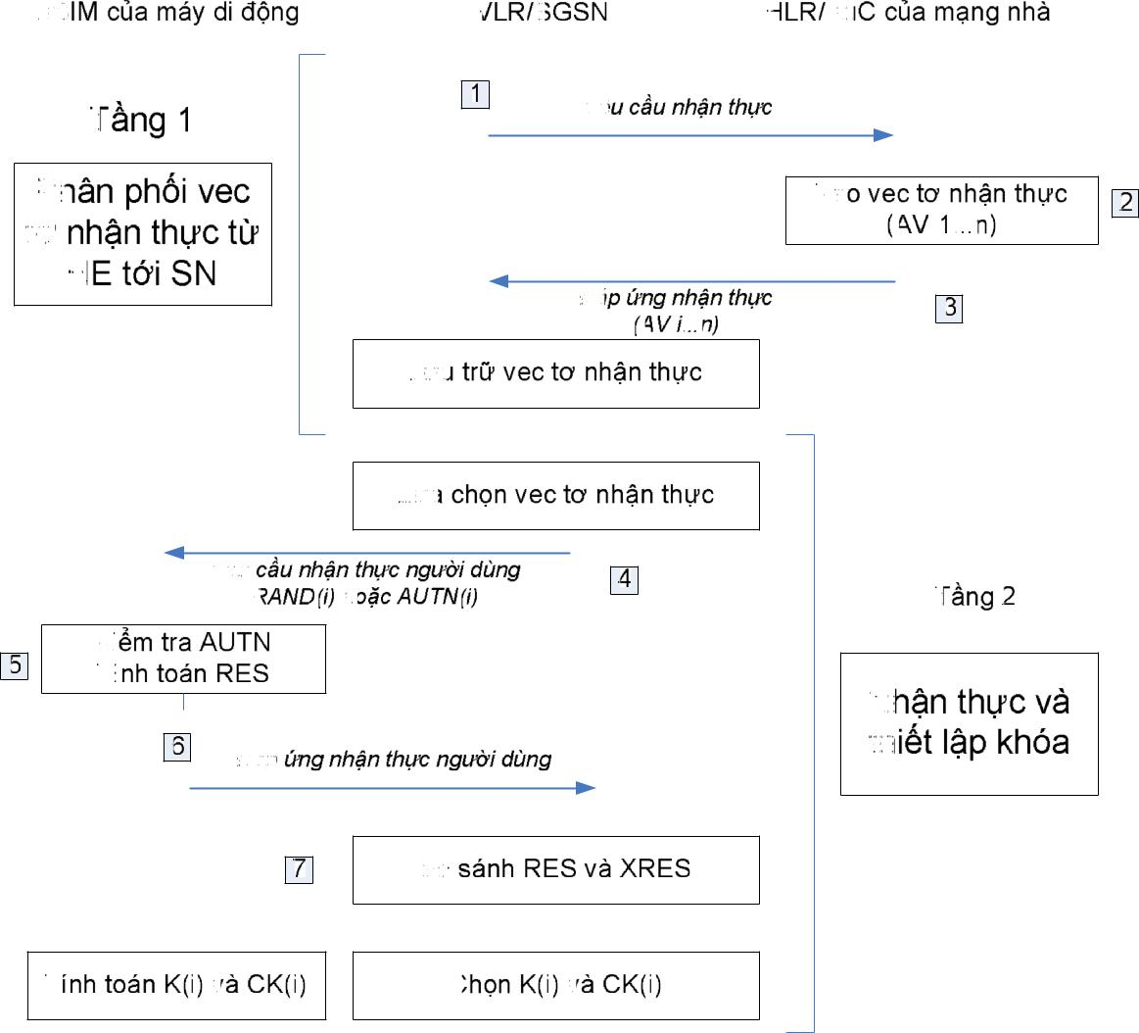

Hình 3.5 Thỏa thuận khóa và nhận thực

3.3.3 Thuật toán đảm bảo tính tin cậy và toàn vẹn của bản tin

Khi thông tin điều khiển và báo hiệu được truyền trên mạng giữa máy di động với mạng là rất quan trọng và nhạy cảm thì nó cần phải được đame bảo tính toàn vẹn. Cơ chế đảm bảo tính năng bảo mật này là thuật toán đảm bảo tính toàn vẹn UMTS (UIA), được cài đặt cả trên máy di động và trên khối kết cuối của UTRAN với mạng lõi, ví dụ RNC, như trong hình 3.2.

Thuật toán UIA được đềcập trong phần này là thuật toán f 9, được miêu tả như trong hình 3.6. Thủ tục kiểm tra tính toàn vẹn của dữ liệu như sau:

- Trước hết, thuật toán f9 trong máy di động tính toán ra một mã nhận thực bản tin 32 bit (MAC-I) cho khối dữ liệu trên cơ sở các tham số đầu vào, trong đó có cả số liệu báo hiệu (MESSAGE).

Nguyễn Văn Quảng - D2001VT - 68 -

Đồ án tốt nghiệp Đại học Chương 3: Kiến trúc bảo mật mạng W-CDMA

- Sau đó, máy di động đính kèm MAC-I vừa tính toán vào thông tin báo hiệu và gửi qua giao diện vô tuyến tới RNC.

- RNC nhận các thông tin báo hiệu và cả MAC-I. RNC cũng tính toán XMAC-I dựa vào các số liệu báo hiệu nhận được theo cách tương tự như trong máy di động.

Cuối cùng, tính toàn vẹn của thông tin báo hiệu được quyết định bằng cách so sánh giữa MAC-I và XMAC-I.

Hình 3.7 trình bày cấu trúc của thuật toán f9 sử dụng để kiểm tra tính toàn vẹn dữ liệu trên cơ sở cài đặt một chuỗi các khối thuật toán mã hóa khối KASUMI. Đầu ra của thuật toán mã hóa khối này có độ rộng là 64 bit, tuy nhiên đầu ra của toàn bộ thuật toán chỉ là 32 bit.

Hình 3.7 trình bày cấu trúc của thuật toán f9 sử dụng để kiểm tra tính toàn vẹn dữ liệu trên cơ sở cài đặt một chuỗi các khối thuật toán mã hóa khối KASUMI. Đầu ra của thuật toán mã hóa khối này có độ rộng là 64 bit, tuy nhiên đầu ra của toàn bộ thuật toán chỉ là 32 bit.
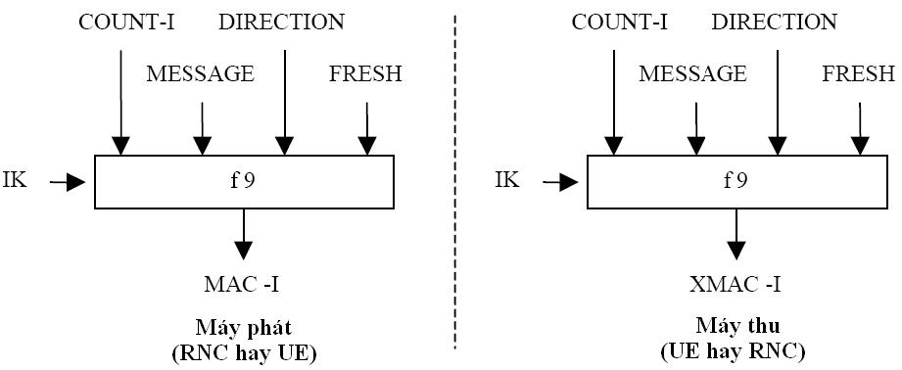

Hình 3.6: Sử dụng thuật toán f9 để tạo Mã nhận thực bản tin (MAC) từ số liệu báo hiệu đầu vào

Nguyễn Văn Quảng - D2001VT - 69 -

Đồ án tốt nghiệp Đại học Chương 3: Kiến trúc bảo mật mạng W-CDMA
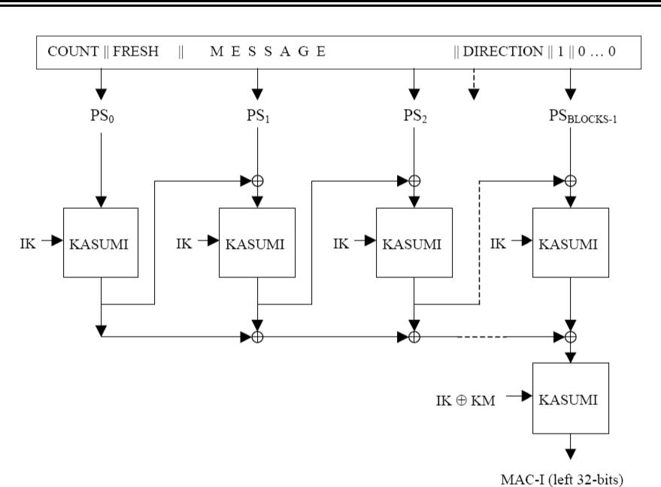

Hình 3.7: Thuật toán f9 đảm bảo tính toàn vẹn dữ liệu

Khác với thuật toán đảm bảo ính toàn vẹn chỉ hoạt động trên các thông tin báo hiệu, cơ chế đảm bảo tính tin cậy phải hoạt động trên cả dữ liệu người dùng và báo hiệu. Thuật toán nhằm đảm bảo tính tin cậy của dữ liệu còn có tên là f8 và được chỉ ra trong hình 3.8, nó hoạt động như sau:

- Trước hết, thuật toán f8 sử dụng khóa mật mã CK và các tham số khác trong máy di động để tính toán một luồng bit đầu ra.

- Sau đó luồng bit này được xor từng bit với luồng dữ liệu ban đầu để tạo ra khối dữ liệu đã mã hóa.

- Khối dữ liệu mã hóa được truyền tới mạng qua giao diện vô tuyến

- Thuật toán f8 trong RNC sử dụng cùng một đầu vào như trong máy di động, bao gồm cả khóa mã dùng chung CK để tạo ra chuỗi bit như trong máy di động

Cuối cùng, chuỗi bit tạo ra trong RNC được xor với chuỗi bit thu được để tạo ra chuỗi bit dữ liệu ban đầu.

Nguyễn Văn Quảng - D2001VT - 70 -

Đồ án tốt nghiệp Đại học Chương 3: Kiến trúc bảo mật mạng W-CDMA
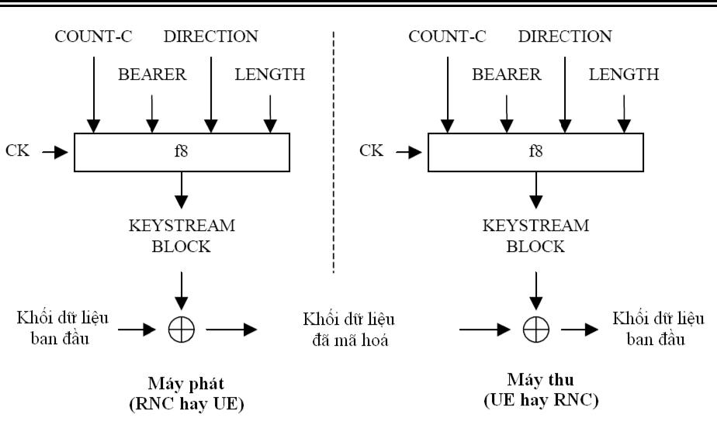

Hình 3.8 Thuật toán f8 sử dụng để mã hóa số liệu người dùng và báo hiệu

Hình 3.9 mô tả cấu trúc của thuật toán f8. Thuật toán này cũng được xây dựng trên cơ sở rất nhiều thuật toán mã hóa khối KASUMI, được kết nối với nhau theo kiểu hồi tiếp đầu ra. Mỗi khối tạo ra luồng 64 bit ở đầu ra và chuyển chúng tới đầu vào của khối tiếp theo.
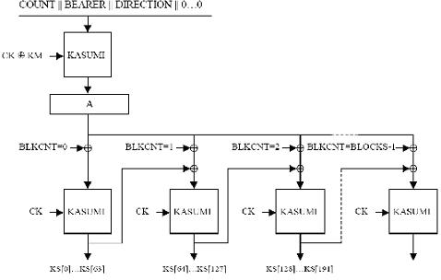

Hình 3.9 Thuật toán f8 đảm bảo tính tin cậy của bản tin

Nguyễn Văn Quảng - D2001VT - 71 -

Đồ án tốt nghiệp Đại học Chương 3: Kiến trúc bảo mật mạng W-CDMA

3.3.4 Thuật toán mã hóa khối KASUMI

Như đã trình bày trong các phần trên, mã hóa khối KASUMI là cốt lõi của các cơ chế đảm bảo tính toàn vẹn và tin cậy của bản tin trong mạng UMTS. KASUMI là bộ mã hóa có cấu trúc Feistel, hoạt động trên các khối dữ liệu 64 bit và được điều khiển bởi khóa mã dài 128 bit. Do có cấu trúc Feistel, thuật toán KASUMI có các đặc điểm sau:

Kiến trúc tám vòng xử lý

Đầu vào bản tin gốc là đầu vào của vòng đầu tiên

Khối dữ liệu được mã hóa là đầu ra của vòng cuối cùng

Khóa mật mã K được dùng để tạo tập khóa vòng (KL_{i}, KO_{i}, KI_{i}) cho mỗi vòng i

Mỗi vòng tính toán theo một hàm khác nhau, phụ thuộc vào các khóa vòng khác nhau

Thuật toán là đối xứng, dùng chung cho cả mã hoá và giải mã

Nguyễn Văn Quảng - D2001VT - 72 -

Đồ án tốt nghiệp Đại học Chương 3: Kiến trúc bảo mật mạng W-CDMA
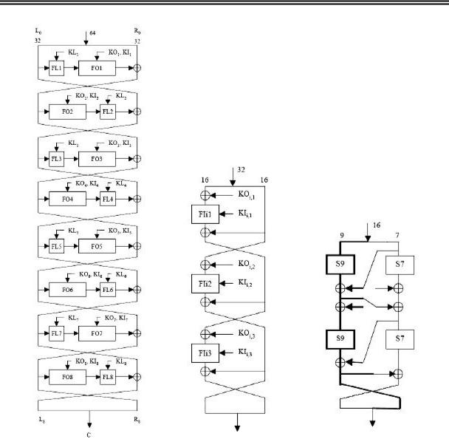

(a) Cấu trúc Feistel (b) Hàm FO (c) Hàm FI
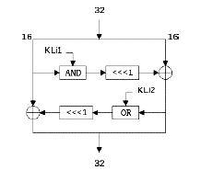

(d) Hàm FL

Hình 3.10 Cấu trúc thuật toán KASUMI

Nguyễn Văn Quảng - D2001VT - 73 -

Đồ án tốt nghiệp Đại học Chương 3: Kiến trúc bảo mật mạng W-CDMA

KASUMI được phát triển trên cơ sở thuật toán mã hóa khối trước đó được gọi là MISTY1. 3GPP đã chọn thuật toán mã hóa khối đầu tiên là MISTY1, do nó đảm bảo được tính bảo mật chống lại các phương thức tiên tiến nhằm bẻ gãy bộ mã hóa. Hơn nữa, MISTY1 còn có tính tối ưu hóa cao trong cài đặt bằng phần cứng.

Hình 3.10 trình bày cấu trúc của bộ mã hóa khối KASUMI. Có thể nhận thấy là hàm f được tính trong mỗi vòng i được tạo từ hai hàm con là FLi và FOi , phụ thuộc vào đầu vào của vòng và tập khóa vòng tương ứng. Hình vẽ cũng chỉ rõ cấu trúc bên trong của hai hàm con. Hàm FL có cấu trúc đơn giản, chỉ bao gồm các khối logic và dịch bit đầu vào. Hàm FO phức tạp hơn và cũng có cấu trúc Feistel với ba vòng, mỗi vòng lại yêu cầu tính toán thêm hàm con FI.

3.4 Kết chương

Chương này đã trình bày về kiến trúc cơ bản của IMT-2000 cũng như cấu trúc của mạng UMTS W-CDMA. Kiến trúc bảo mật của UMTS cho phép cung cấp nhiều loại dịch vụ bảo mật hơn, sử dụng các tính năng bảo mật, các cơ chế bảo mật tiên tiến nhất. Các tính năng bảo mật quan trọng nhất là nhận thực, thỏa thuận khóa và thuật toán mật mã, đảm bảo tính tin cậy cho cả số liệu người dùng và báo hiệu, thỏa thuận khóa và thuật toán đảm bảo tính toàn vẹn cho thông tin báo hiệu, thuật toán f8 sử dụng để đảm bảo tính tin cậy của cả dữ liệu người dùng và báo hiêu; và thuật toán f9 sử dụng để đảm bảo tính toàn vẹn của thông tin báo hiệu. Cả hai thuật toán này đều đợc xây dựng trên cơ sở khối mã hóa KASUMI và có khả năng cài đặt trên cả phần cứng lẫn phần mềm!

Nguyễn Văn Quảng - D2001VT - 74 -

Đồ án tốt nghiệp Đại học Chương 4: Ứng dụng FPGA trong bảo mật vô tuyến

Chương IV

ỨNG DỤNG FPGA TRONG BẢO MẬT VÔ TUYẾN

Kiến trúc bảo mật của UMTS cho phép có thể cài đặt hiệu quả cả trên phần cứng lẫn phần mềm. Chương này sẽ đề cập đến các giải pháp thích hợp cho bảo mật trên phần cứng so với phần mềm cũng như giới thiệu tổng quan về hai kiểu phần cứng khác nhau là mạch cấu hình được và mạch không cấu hình được. Chương này cũng cho thấy lợi ích của sử dụng các giải pháp sử dụng mạch tích hợp cao, cũng như xem xét tới nhiều nền tảng công nghệ khác nhau như bộ xử lý tín hiệu số (DSP), system-on-chip (SOC) cùng với việc sử dụng hay không sử dụng các hàm DSP nhúng trong hệ thống. Trong chương này cũng đề cập đến nguyên lý thiết kế thuật toán KASUMI hiệu năng cao trên cơ sở ứng dụng FPGA.

4.1 Tối ưu hóa các tham số hệ thống

Những kẻ nghe trộm luôn là kẻ thù số một của bảo mật thông tin. Thiết kế một thiết bị đầu cuối truyền thông vô tuyến (máy di động, PDA ...) thường đòi hỏi phải sử dụng rất nhiều biến và tham số khác nhau, trước khi định nghĩa hệ thống tối ưu, vấn đề là làm thế nào để có thể kiểm tra chính xác các tham số đó. Ví dụ, một mạch có thể được thiết kế để chạy nhanh hơn thì có thể phải sử dụng nhiều cổng logic hơn so với các mạch có công suất bình thường.

Đối với tất cả các kỹ sư thiết kế hệ thống cũng như các thiết bị bảo mật vô tuyến, có 12 tham số cần phải nhớ trong đầu như là những giá trị để cân nhắc trước khi quyết định đặt giá trị phù hợp nhất. Các tham số này bao gồm :

Tốc độ hoạt động thời gian thực

Công suất tiêu thụ

Khả năng nhúng và tích hợp Kỹ thuật phát triển

Mềm dẻo và có khả năng nâng cấp

Giá thành phát triển

Giá bán sản phẩm cho khách hàng

Nguyễn Văn Quảng - D2001VT - 75 -

Đồ án tốt nghiệp Đại học Chương 4: Ứng dụng FPGA trong bảo mật vô tuyến

Khả năng hoạt động độc lập trên các thành phần khác của hệ thống vô tuyến Bảo mật mức vật lý

Độ mạnh của thuật toán mã hóa Nhận thực mạnh và song hướng

Tạo khóa hoặc véc tơ khởi tạo (IV) ngẫu nhiên

Có thể nói rằng tối ưu hóa nhằm nâng cao hiệu suất hoạt động của hệ thống, tuy nhiên hiệu suất cũng có thể định nghĩa theo nhiều cách khác nhau. Nếu hệ thống tích hợp được xây dựng trên nền tảng SOC (system-on-chip) xung quanh một CPU hay lõi DSP chuẩn thì chức năng bảo mật được thực hiện như một phần mềm nhúng, hoàn toàn chạy từ ROM bằng cách chiếm đoạt một vài chu kỳ của CPU hay bộ đồng xử lý DSP nhúng. Ứng dụng này có thể chia thành nhiều khối khác nhau, như bộ mã hóa khối hay mã hóa xoắn hoạt động ở chế độ X hay Y, kết hợp với khối tạo khoá.

4.2 So sánh hệ thống bảo mật vô tuyến dựa trên phần cứng và phần mềm

Tuỳ theo các ứng dụng thực hiện có yêu cầu độ bảo mật mà hệ thống thông tin vô tuyến có thể phân thành các loại sau :

Hệ thống xử lý lưu lượng tải lớn, thông thường trong các hệ thống truyền thông tốc độ cao, đặc biệt là khi truyền trong môi trường không ổn định có tính thời gian thực

Ví dụ như các cuộc hội thoại, hội nghị truyền hình, âm thanh số hay truyền dẫn video mã hoá, thông tin đo lường... Thường thì không nên lãng phí xử lý các loại lưu lượng này bằng phần mềm, kể cả khi đó là dữ liệu đã nén hay là dữ liệu tốc độ rất cao yêu cầu tính thời gian thực. Tài nguyên phần cứng cho phép lưu tạm một khối lượng lớn dữ liệu, tuy nhiên để tránh tràn bộ đệm hệ thống thì yêu cầu phải có kiến trúc xử lý được hết dữ liệu trước khi các dữ liệu khác được đưa tới

Hệ thống xử lý lưu lượng tải nhỏ trong các mạng có tốc độ vừa phải, truyền không ổn định và yêu cầu có tính thời gian thực

Nguyễn Văn Quảng - D2001VT - 76 -

Đồ án tốt nghiệp Đại học Chương 4: Ứng dụng FPGA trong bảo mật vô tuyến

Các ví dụ điển hình của hệ thống kiểu này có thể kể đến như các giao dịch thương mại điện tử, truyền số thẻ thanh toán, chọn mua mặt hàng đặc biệt nào đó hay mua bằng chữ ký điện tử, thông tin để rút tài khoản ngân hàng, thực hiện một thanh toán điện tử hay các trình duyệt web nhỏ (kiểu WAP)...

Rõ ràng là sau khi thực hiện một ứng dụng, thường là bằng phần mềm chạy trên CPU chính, sau đó có thể biến đổi qua một vài bộ xử lý ARM hay MIPS trên các SOC của thiết bị di động thì một số thông tin cần phải được mã hoá trước khi truyền đi. Sơ đồ mã hoá có thể sử dụng 3DES và có thể là cả AES Rijndael một cách chậm rãi bằng phần mềm trên các bộ xử lý nhúng. Mỗi ngày, chương trình mã hoá này chỉ được sử dụng với một tỷ lệ nhỏ thời gian và do đó, sử dụng phần mềm đã làm giảm tính kinh tế của toàn bộ thiết kế. Không chỉ có vậy, rõ ràng là khả năng hoạt động của phần mềm còn có thể mất quá nhiều thời gian, làm ảnh hưởng tới tính thời gian thực của hệ thống kể cả khi đã sử dụng kiến trúc pipeline cho các bộ mã hoá mạnh như 3DES hay AES.

Thách thức thực sự với hệ thống là khi tốc độ luồng dữ liệu cần xử lý là rất cao, thời gian cho phép thực hiện ngắn với khả năng tính toán có hạn. Trong tình huống này, rõ rang là phần mềm khó có thể đáp ứng được yêu cầu. Cách an toàn nhất để hoàn thành nhiệm vụ này là sử dụng kết hợp phần mềm chạy trên CPU hay DSP với các khối phần cứng chạy các ứng dụng then chốt. Và câu hỏi đặt ra là sẽ phải sử dụng loại phần cứng nào ?

4.3 Phần cứng có khả năng cấu hình

Phần cứng cấu hình được là nhóm các mạch tích hợp được biết đến với cái tên Linh kiện logic lập trình được (PLD) hay Mảng các cổng lập trình được (FPGA). Các linh kiện này cho phép người thiết kế cấu hình cho nó chỉ trong vài giây, và mỗi FPGA có thể thiết kế để thực hiện các chức năng hoàn toàn khác nhau. Số lần cấu hình lại của FPGA cũng là không giới hạn, do đó có thể nghiên cứu, phát triển và ứng dụng hệ thống ngay trên chính chip đó.

Linh kiện FPGA cho phép cấu hình lại để thay đổi chức năng logic trong khi vẫn đang nằm trong hệ thống. Khả năng này cho phép nhà thiết kế có thể thoải mái phát triển, dễ dàng thay đổi chức năng phần cứng giống như đang thực

Nguyễn Văn Quảng - D2001VT - 77 -

Đồ án tốt nghiệp Đại học Chương 4: Ứng dụng FPGA trong bảo mật vô tuyến

hiện trên phần mềm.Thậm chí FPGA còn có thể tự động cấu hình để thực hiện các chức năng khác nhau trong những khoảng thời gian khác nhau. Khả năng cho phép cấu hình lại chức năng logic có thể ứng dụng trong nhiều kiểu hệ thống để cài đặt hệ thống tự khắc phục lỗi, tạo hệ thống có thể được cấu hình cho nhiều môi trường hoạt động, hoặc cài đặt thành phần cứng đa mục đích cho các ứng dụng khác nhau. Hơn nữa, sửdụng FPGA làm cho dễ thiết kế và kiểm tra phần cứng cũng như khả năng nhanh chóng tung sản phẩm ra thị trường. Cho đến nay, nhiều nhà thiết kế đã sử dụng FPGA để cài đặt trên cùng một phần cứng cả thuật toán mã hoá khoá công khai dung trong tạo và thay đổi khoá phiên và thuật toán khoá bí mật truyền thống dùng trong mã hoá dữ liệu người dùng.

Bên cạnh thời gian để thiết kế và phát triển ngắn hơn, linh kiện FPGA còn cho phép khả năng chế tạo các bảng mạch mẫu cũng như các giải pháp giá rẻ. Thậm chí đối với cả các hệ thống đang có giá thành rất cao thì các nhà sản xuất FPGA cũng có thể cung cấp công cụ và khả năng xử lý để có thể chuyển thiết kế sang các linh kiện lập trình được này.
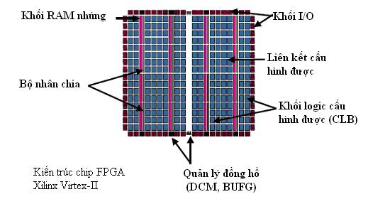

Hình 4.1 Cấu trúc cơ bản của FPGA

Đối với các nhà thiết kế chip bảo mật di động, FPGA cho phép thiết kế hệ thống một cách mềm dẻo nhất. Kiến trúc bảo mật có thể được thử nghiệm với mã hoá khối hoặc mã xoắn, với nhiều kiểu hàm băm, thay đổi giao diện với CPU chính để có thể phân tích và đánh giá hiệu năng của hệ thống. Ứng dụng thực tế được nạp trực tiếp vào FPGA và có thể thấy ngay các hoạt động của nó. Quyết

Nguyễn Văn Quảng - D2001VT - 78 -

Đồ án tốt nghiệp Đại học Chương 4: Ứng dụng FPGA trong bảo mật vô tuyến

định cuối cùng không còn là trên cơ sở cảm tính, hay chỉ là mô phỏng trên phần mềm mà hoàn toàn theo hiệu năng thực của các thành phần thích hợp.
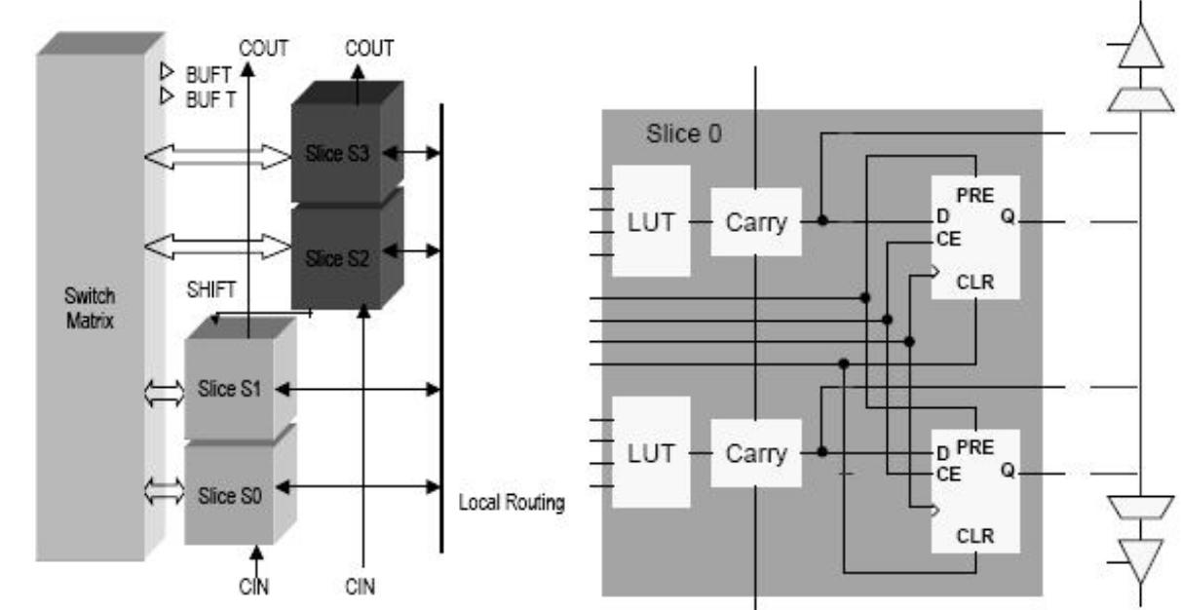

Hình 4.2 Cấu trúc CLB trong FPGA Hình 4.3 Cấu trúc slice trong FPGA

Vậy thì cấu trúc bên trong của FPGA như thế nào mà nó lại có thể mềm dẻo như thế ? FPGA bao gồm hàng ngàn khối logic đa năng, hay còn gọi là Khối logic cấu hình được (CLB) được thiết kế và sắp xếp một cách mềm dẻo với kiến trúc khả trình. Các CLB liên kết với nhau thông qua mạng các đường định hướng và toàn bộ kiến trúc logic này kết nối với thế giới bên ngoài qua các cổng vào/ra, cũng lập trình được. Trong các chip FPGA thế hệ mới nhất, ngoài các thành phần cơ bản như trên, còn được nhúng thêm rất nhiều khối chức năng tiến tiến khác, có thể kể đến như Khối RAM có dung lượng lớn, bộ Nhân chia cho các ứng dụng DSP, các bộ Vi xử lý nhúng 8 bit, 32 bit lõi mềm và thậm chí cả bộ Vi xử lý cứng cũng được nhúng trong FPGA. Hình 4.1 trình bày cấu trúc tổng quát các thành phần trong một FPGA còn hình 4.2 trình bày cấu trúc chung của một CLB, mỗi CLB bao gồm bốn slice kết nối tới ma trận chuyển mạch. Hình 4.3 và hình 4.4 trình bày cấu trúc của một slice. Chi tiết về cổng vào ra khả trình được mô tả như trong hình 4.6.

Dữ liệu cấu hình cho FPGA được nạp vào các ô nhớ đặc biệt bên trong chip để tuỳ chọn chức năng của nó. FPGA có thể đọc dữ liệu cấu hình của nó từ bộ nhớ PROM ngoài thông qua cổng nối tiếp hoặc song song (chế độ master),

Nguyễn Văn Quảng - D2001VT - 79 -

Đồ án tốt nghiệp Đại học Chương 4: Ứng dụng FPGA trong bảo mật vô tuyến

hoặc được nạp từ thiết bị khác bên ngoài (chế độ ngoại vi hay slave). Các nhà sản xuất linh kiện FPGA cũng cung cấp cả công cụ phần mềm mạnh, hỗ trợ nhiều cách thiết kế khác nhau, từ vẽ sơ đồ cho đến mô tả hoạt động, máy trạng thái, mô phỏng, đặt và liên kết các khối chức năng để tạo, nạp vào chip và đọc ngược trở lại luồng bit cấu hình cho chip.

Khi cấu hình lại chip, chức năng của các CLB và liên kết giữa chúng do đó cũng thay đổi theo, làm cho mạch có chức năng hoàn toàn mới. Mỗi CLB có thể cấu hình thành hai chế độ - logic hoặc làm bộ nhớ. Hình 4.4 trình bày cấu trúc chi tiết của khối logic, bao gồm bảng tra chức năng (LUT) và hai thanh ghi một bit. Khi cấu hình thành bộ nhớ phân tán, phần logic được thay bằng bộ nhớ 16 bit ( hình 4.5).
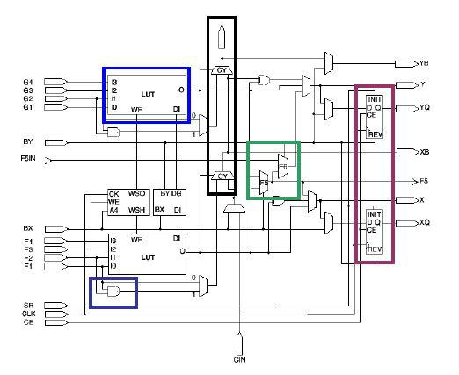

Hình 4.4: Cấu trúc chi tiết một slice

Nguyễn Văn Quảng - D2001VT - 80 -

Đồ án tốt nghiệp Đại học Chương 4: Ứng dụng FPGA trong bảo mật vô tuyến
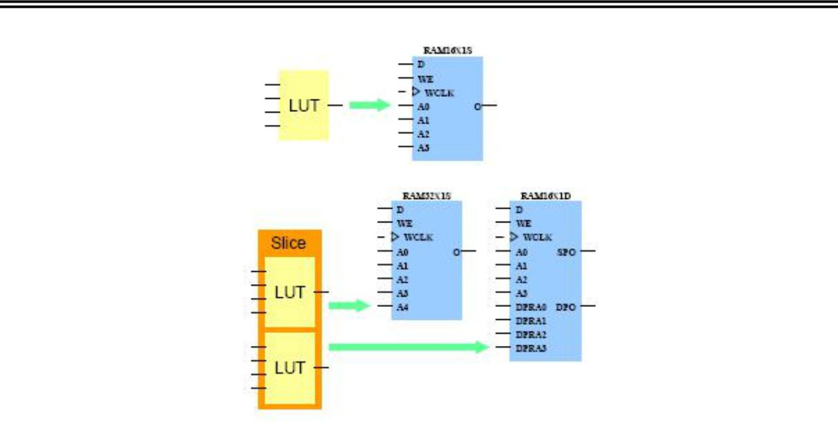

Hình 4.5 : Cấu hình slice thành bộ nhớ RAM
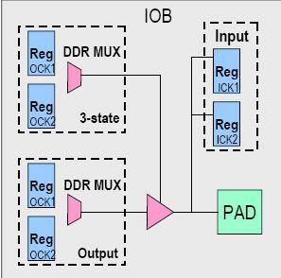

Hình 4.6: Cấu trúc cơ bản của khối vào / ra IOB

4.4 Thiết kế thuật toán KASUMI trên FPGA

KASUMI là thuật toán mã hoá khối khoá đối xứng họ MISTY do tập đoàn Mitsubishi Electronic nhiên cứu và phát triển. Sau đó được ESTI phát triển thành tiêu chuẩn mã hoá quốc tế dùng cho hệ thống thông tin di động thế hệ Ba, trên cơ sở công nghệ W-CDMA. Mục đích cơ bản là nhằm thiết kế thuật toán có khả năng bảo mật chống lại các cuộc tấn công tuyến tính và cả phi tuyến, nhỏ

Nguyễn Văn Quảng - D2001VT - 81 -

Đồ án tốt nghiệp Đại học Chương 4: Ứng dụng FPGA trong bảo mật vô tuyến

gọn (sử dụng ít cổng logic cũng như công suất tiêu thụ ít), và dễ dàng cài đặt với hiệu năng cao cả trên phần cứng cũng như phần mềm.

4.4.1 Nhận xét chung

Cài đặt MISTY1 trên phần mềm viết bằng ngôn ngữ assembly và cho chạy trên bộ vi xử lý Intel Pentium III (800MHz), chương trình mã hoá này có thể hoạt động được với tốc độ đầu vào tối đa là 230 Mbps.Sử dụng bộ xử lý CMOS 350 nm của Mitsubishi và kiến trúc pipeline của thuật toán, sử dụng 50 000 cổng, có thể tăng tốc thuật toán lên đến 800 Mbps. Còn khi yêu cầu tối thiểu hoá thuật toán, có thể sử dụng phiên bản nhỏ gọn chỉ sử dụng hết 7600 cổng (với cùng công nghệ bán dẫn CMOS) có thể mã hoá dữ liệu đạt tới tốc độ 72 Mbps. Yêu cầu chính của thuật toán mã hoá để có thể là đặc tả kỹ thuật của ETSI mã hoá cho W-CDMA là phải có khả năng cài đặt trên phần cứng với dưới 10 000 cổng.

Như trình bày trong hình 4.7, thuật toán KASUMI khác nhau theo vòng chẵn lẻ, trong các vòng lẻ, hàm của vòng đươc tính bằng cách lấy kết quả tính được từ hàm FL đặt vào hàm FO, còn trong các vòng lẻ thì ngược lại, kết quả trước hết được tính trong FO và sau đó được đưa tới FL. FL là hàm 32 bit chỉ bao gồm các cổng AND, OR, NOT cùng với chức năng quay trái. Hàm FO cũng là một hàm 32 bit nhưng phức tạp hơn, có cấu trúc Feistel ba vòng, mỗi vòng chứa một khối FI. FI là khối phi tuyến 16 bit, tự nó cũng có cấu trúc Feistel bốn vòng, FI bao gồm hai khối thay đổi (S-box) 9 bit và hai khối thay đổi 7 bit. Hình 4.7c chỉ ra rằng dữ liệu qua hàm FI theo hai đường khác nhau, đường ‘dày’ có 9 bit và đường mỏng có 7 bit. Chú ý là trong cấu trúc Feistel, như sử dụng trong thiết kế này, mỗi vòng có đầu ra đều được xoay chiều trước khi đưa tới đầu vào của vòng tiếp theo. Sau khi hoàn thành đủ tám vòng theo thuật toán KASUMI, đầu ra cuối cùng chính là khối dữ liệu đã mã hoá tương ứng với khối dữ liệu ở đầu vào.

Nguyễn Văn Quảng - D2001VT - 82 -

Đồ án tốt nghiệp Đại học Chương 4: Ứng dụng FPGA trong bảo mật vô tuyến
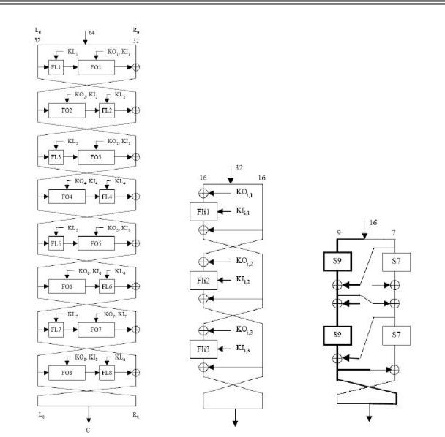

(a) Cấu trúc Feistel (b) Hàm FO (c) Hàm FI
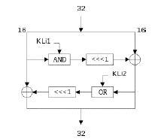

(d) Hàm FL

Hình 4.7 Cấu trúc thuật toán KASUMI

Nguyễn Văn Quảng - D2001VT - 83 -

Đồ án tốt nghiệp Đại học Chương 4: Ứng dụng FPGA trong bảo mật vô tuyến

4.4.2 Hàm FO

Nguyên lý chính để thiết kế là chia kiến trúc chung thành nhiều khối để có thể lần lượt sử dụng các khối này trong theo một vòng kín. Trong các khối đó, đầu ra ở chu kỳ này được sử dụng làm đầu vào cho chu kỳ tiếp theo. Càng ít các khối thành phần thì chu kỳ thực hiện phải càng cao để có thể xử lý toàn bộ khối dữ liệu. Tương tự như vậy, nếu muốn thiết kế có thể thực hiện trong càng ít chu kỳ thì càng yêu cầu chiếm nhiều tài nguyên hơn.

Trong thiết kế này, ta chọn cách đơn giản hoá thuật toán ở mức thấp nhất, mức các hàm FI, rồi vận dụng các khối này để xây dựng lên mức cao hơn, mức hàm FO. Hình 4.8 trình bày cấu trúc đường dữ liệu của hàm FO sử dụng nhiều lần các khối thành phần FI. Hình 4.9 trình bày chi tiết cấu trúc song song chuẩn ban đầu của hàm FO tương ứng như hình 4.7.

Trong hình 4.7b, cả phần cao và phần thấp đều được bổ xung thêm cổng XOR mà không làm thay đổi chức năng hoạt động. Nếu hai phần này có cấu trúc giống nhau thì có thể chỉ sử dụng một khối, giảm độ phức tạp đi một nửa, và toàn bộ chức năng hàm FO được thực hiện trong hai chu kì.

Phần thấp trong hình 4.7b cần thêm khối FI ở bên phải để có dạng tương tự như phần trên của hàm FO đã sửa đổi. phần thấp được bổ xung thêm khối FI như trong hình 4.7c. Các bộ ghép trong mỗi phần cho phép lựa chọn chính xác luồng tín hiệu đầu vào

Toàn bộ đường xử lý dữ liệu được đơn giản hoá như trong hình 4.7c. Hình 4.7d trình bày thiết kế cuối cùng, thực hiện hàm FO trong hai chu kỳ đồng hồ. Bởi vì dữ liệu trong chu ký thứ nhất với thứ hai là khác nhau nên cần phải có khối ghép kênh để lựa chọn chính xác giá trị đầu vào cho cả cổng XOR và khối FI.

Nguyễn Văn Quảng - D2001VT - 84 -

Đồ án tốt nghiệp Đại học Chương 4: Ứng dụng FPGA trong bảo mật vô tuyến
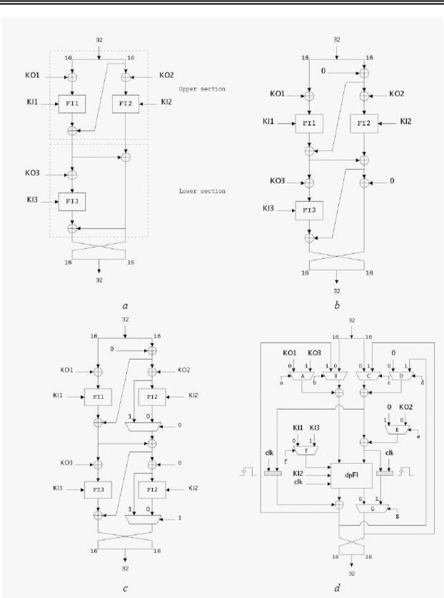

Hình 4.8 : Các bước thiết kế hàm FO sử dụng nhiều lần các khối thành phần

Nguyễn Văn Quảng - D2001VT - 85 -

Đồ án tốt nghiệp Đại học Chương 4: Ứng dụng FPGA trong bảo mật vô tuyến

Cũng lưu ý là đường xử lý dữ liệu như trong hình 4.7d chỉ chứa duy nhất một khối FI, còn gọi là khối dpFI, thay cho hai khối như trong các sơ đồ bên trên. Trường hợp này được giải thích chi tiết hơn ở phần sau bởi vì nó còn liên quan nhiều chức năng khác được sử dụng khi thiết kế thuật toán này.

Phần điều khiển cho khối này được thực hiện theo kiểu máy trạng thái để thiết lập lựa chọn cho các bộ ghép kênh chọn đúng đầu vào trong chu kỳ của mình. Do hàm FO thực hiện trong hai chu ký đồng hồ nên khối điều khiển cũng gồm hai trạng thái.

4.4.3 Hàm FI

Hình 4.7c trình bày hàm FO yêu cầu hoạt động trên hai khối FI. Khi FI chứa hai khối S-box 7 bit và S-box 9 bit, cấu hình giản lược mất hai chu kỳ đồng hồ để thực hiện xong chức năng, do đó hàm FO yêu cầu tổng cộng tám khối S-box. Giải pháp tiết kiệm tài nguyên là đặt khối X-box này trong các khối RAM nội hai cổng, do đó số lượng RAM yêu cầu giảm còn một nửa.

Xét khối FI như trong hình 4.7c, sau đó thay thế mỗi cặp khối S-box bằng một khối khối S-box sử dụng RAM hai cổng, và lặp lại thủ tục này đối với tất cả các cặp S-box 7 bit và 9 bit còn lại. Kết quả nhận được là đường xử lý dữ liệu như trong hình 4.9, kết hợp hai hàm FI làm một, chỉ chứa duy nhất hai S-box 7 bit - hai cổng và hai S-box 9 bit - hai cổng. Cũng giống như trên, đường kẻ đậm chỉ đường đi của chuỗi tín hiệu 9 bit còn đường kẻ nhỏ hơn chỉ rõ đườngđi của tín hiệu có độ rộng 7 bit.

Nguyễn Văn Quảng - D2001VT - 86 -

Đồ án tốt nghiệp Đại học Chương 4: Ứng dụng FPGA trong bảo mật vô tuyến
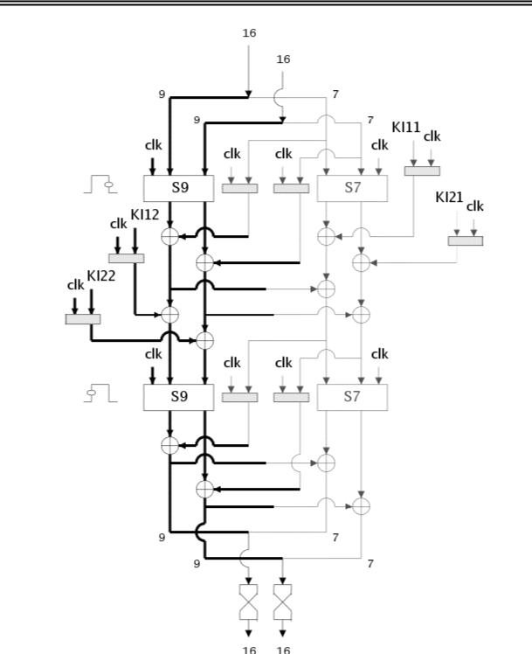

Hình 4.9: Đường xử lý dữ liệu trong hàm FI Trong thiết kế này còn có một số điểm đáng chú ý sau :

Trước hết, bốn bộ nhớ RAM hai cổng được sử dụng để cài đặt các khối S-box nhằm sắp xếp khối này lên bộ nhớ nội của FPGA

Nguyễn Văn Quảng - D2001VT - 87 -

Đồ án tốt nghiệp Đại học Chương 4: Ứng dụng FPGA trong bảo mật vô tuyến

Nói chung, các bộ nhớ nội này đồng bộ với nhau, và do FI yêu cầu cho ra kết quả chỉ trong một chu kỳ đồng hồ nên S-box phần cao được thiết kế để hoạt động ở sườn âm, trong khi khối S-box phần thấp hoạt động ở sườn dương của tín hiệu đồng hồ, như trong hình 4.9

Cuối cùng là phải sử dụng một số thanh ghi trong suốt các phần của thiết kế, trong hình 4.9 các khối này được tô màu xám, mục đích sử dụng các thanh ghi này là để đồng bộ dữ liệu đầu vào với giá trị cung cấp cho khối S-box phần cao cũng như phần thấp. Trường hợp này cũng tương tự như hoạt động của đường xử lý dữ liệu kiểu pipeline.

Đường xử lý dữ liệu như trong hình 4.7d cũng sử dụng các thanh ghi hoạt động ở sườn dương đồng hồ để đồng bộ dữ liệu đầu vào cho các khối logic trước khi đưa tới đầu vào khối FI hai cổng. Thực vậy, tất cả các tín hiệu đầu vào được sử dụng trong các khối FI hai chiều phải được đồng bộ với dữ liệu bằng các thanh ghi, hoạt động ở sườn dương hoặc sườn âm.

4.4.3 Đường xử lý dữ liệu trong logic vòng

Mức logic vòng là mức cấu trúc cao nhất của thuật toán KASUM (hình 4.10). Trong hai chu kỳ đầu, nó lấy dữ liệu từ bên ngoài bằng cách đặt tín hiệu điều khiển bộ ghép kênh A và B ở mức thấp, và thực hiện vòng lẻ đầu tiên bằng cách đặt giá trị mức thấp cho cả bộ ghép kênh C và D. Trong suốt 14 chu kỳ tiếp theo, dữ liệu ở đầu ra trong mỗi chu kỳ được hồi tiếp ngược trở lại đầu vào đường xử lý dữ liệu. Trong hai chu kỳ liên tiếp của hàm FO, đầu vào đường xử lý dữ liệu vào giống nhau nên phải sử dụng thanh ghi đệm ở đầu vào cả hai bộ ghép kênh.

Dữ liệu đầu vào sau khi đã qua khối FO, có chứa các khối dpFI, phải được đồng bộ sử dụng các thanh ghi đệm như trong hình 4.8. Trong sơ đồ đường xử lý dữ liệu logic vòng, các thanh ghi này cũng được tô màu xám.

Tín hiệu điều khiển cho khối này được thực hiện trong máy trạng thái để thiết lập lựa chọn cho các bộ ghép kênh ở mỗi chu kỳ khác nhau. Đường xử lý dữ liệu logic vòng yêu cầu thực hiện trong 16 chu kỳ đông hồ để hoàn thành quá trình mã hoá cho mỗi mọtt khối dữ liệu. Do đó, máy trạng thái cũng gồm 16 trạng thái để điều khiển các lựa chọn tương ứng.

Nguyễn Văn Quảng - D2001VT - 88 -

Đồ án tốt nghiệp Đại học Chương 4: Ứng dụng FPGA trong bảo mật vô tuyến
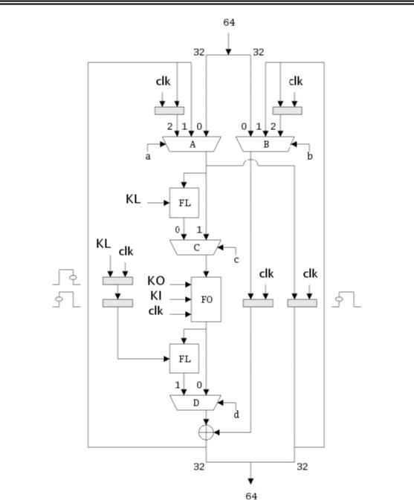

Hình 4.10: Đường xử lý dữ liệu trong khối logic vòng 4.4.5 Lập thời gian biểu cho khoá mã

Chương trình lập thời gian biểu cho khoá mã nhận khoá K 128 bit ở đầu vào để tạo khoá vòng KL (độ dài 32bit), KO (độ dài 48 bit) và KI (độ dài 48 bit) sử dụng trong mỗi vòng. Các hình vẽ trên đều đã trình bày cách sử dụng các khoá này trong mỗi khối chức năng. Mỗi khoá vòng được chia thành hai hoặc ba phần có độ dài 16 bit, mỗi phần này do chương trình lập thời gian biểu cho khoá

Nguyễn Văn Quảng - D2001VT - 89 -

Đồ án tốt nghiệp Đại học Chương 4: Ứng dụng FPGA trong bảo mật vô tuyến

tính toán trực tiếp để tạo ra. Khoá ban đầu K được chia thành tám phần bằng nhau có độ dài 16 bit gọi là Ki , 0<i<9, sau đó chương trình thực hiện toán tử quay trái để tính giá trị Ki’, trong đó Ki’ được tính như sau :

K_{i}’ = K_{i} xor C i | (1)

trong đó C_{i} là hằng số đặc tả trong chuẩn mã hoá KASUMI.

Hình 4.11a mô tả khối lập thời gian biểu tạo khoá sử dụng trong thiết kế này, và cũng dễ dàng thích hợp với cả các thiết kế khác. Trong thiết kế này, đầu ra của khối được hồi tiếp ngược trở lại đầu vào. Đầu vào của khối ban đầu được khởi tạo là giá trị của khối 16 bit và hằng số Ci 16 bit. Từ đó, khoá vòng được tạo ra bằng cách kết hợp hai giá trị đầu vào và thực hiện dịch trái một vị trí.
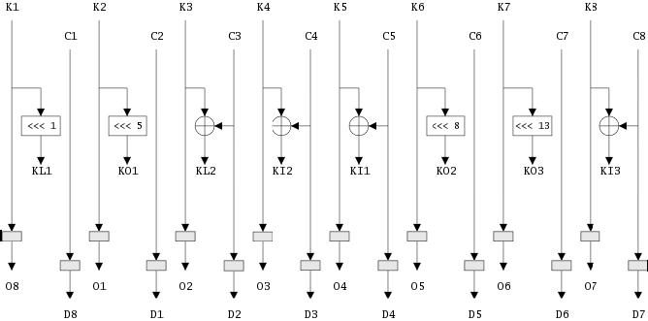

- Khối lập thời gian biểu cho khoá
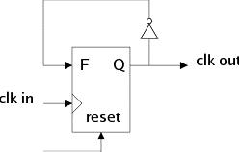

- Bộ chia tần số đồng hồ cho hai

Hình 4.11: Các thành phần của hệ thống lập thời gian biểu cho khoá mã.

Nguyễn Văn Quảng - D2001VT - 90 -

Đồ án tốt nghiệp Đại học Chương 4: Ứng dụng FPGA trong bảo mật vô tuyến

Lưu ý là thiết kế cho logic vòng như đã mô tả ở trên yêu cầu mỗi một tập khoá vòng khác nhau trong hai chu kỳ đồng hồ, vì thế chương trình lập thời gian biểu tạo khoá cũng phải giữ nguyên trong hai chu kỳ đó. Vì vậy, tín hiệu đồng hồ cho khối lập thờigian biểu tạo khoá phải có tần số bằng một nửa tần số đồng hồ cho khối logic vòng.

4.5 Kết chương

Trong chương này đã so sánh đánh giá ứng dụng các thuật toán bảo mật trên cơ sở phần cứng cũng như phần mềm. Với giá thành ngày càng rẻ và độ tích hợp cao, phần cứng có khả năng lập trình được rất thích hợp với các ứng dụng lớn, đòi hỏi khả năng xử lý lớn với tốc độ cao.

Chương này cũng đã trình bày thiết kế cơ bản thuật toán KASUMI theo kiến trúc của 3GPP trên FPGA cho phép tái sử dụng các khối chức năng cơ bản. Kiến trúc này được phát triển nhằm đạt được cân bằng giữa hiệu năng cao và tài nguyên của FPGA. Đặc điểm chính của kiến trúc này là : khối mức cao tái sử dụng các khối mức thấp, cho phép giảm tổng số chu kỳ thực hiện thuật toán, sử dụng khối nhớ hai cổng BlockRAM làm các khối S-box và thiết kế chương trình lập thời gian biểu cho khoá đơn giản sử dụng bộ chia tần số đồng hồ. Thiết kế này có thể được sử dụng như một bộ xử lý tín hiệu độc lập hay một khối chức năng của bộ xử lý lớn hơn trong các thành phần mạng UMTS như máy di động (ME) hay Bộ điều khiển mạng vô tuyến (RNC).

Nguyễn Văn Quảng - D2001VT - 91 -

KẾT LUẬN

Sau khi thực hiện xong đồ án tốt nghiệp này em đã thu được một số kết quả như sau :

- Tìm hiểu và nghiên cứu các thủ tục nhận thực và bảo mật trong mạng

GSM và W-CDMA.

- Ngiên cứu các thuật toán mật mã hóa khóa đối xứng cũng như bất đối xứng, đặc biệt là thuật toán KASUMI ứng dụng trong các hệ thống thông tin di động thế hệ Ba

- Nghiên cứu cấu trúc, ngôn ngữ cũng như phương pháp thiết kế mạch logic số sử dụng FPGA. Tìm hiểu thiết kế thuật toán KASUMI trên FPGA.

Tuy nhiên, do thời gian cũng như khả năng nghiên cứu còn có hạn nên bản đồ án này cũng không tránh khỏi thiếu sót, vì vậy em mong rằng sẽ nhận dược sự đóng góp của các thầy cô và các bạn để đề tài này được hoàn thiện hơn.

Một lần nữa em xin bày tỏ lòng biết ơn tới các thầy cô giáo trong khoa Kỹ thuật Điện tử và khoa Viễn thông đã tạo điều kiện cho em hoàn thành nội dung đồ án. Đặc biệt em xin chân thành cảm ơn thầy giáo Phạm Khắc Chư đã hướng dẫn em thực hiện đồ án này.

Hà Nội, ngày 24 tháng 10 năm 2005

Nguyễn Văn Quảng

- 92 -
TÀI LIỆU THAM KHẢO

- TS.Nguyễn Phạm Anh Dũng. “Thông tin di động thế hệ Ba”, Nhà xuất bản Bưu điện, 2004

- TS.Nguyễn Phạm Anh Dũng. “Thông tin di động”, Nhà xuất bản Bưu điện, 2001

- TS.Nguyễn Phạm Anh Dũng. “Thông tin di động GSM”, Nhà xuất bản Bưu Điện, 1997.

- Randall K. Nichols, Panos C. Lekkas. “Wireless security”, McGraw-Hill, 2002

- Roger J. Sutton, “Secure Communications: Applications and Management”, John Wiley & Sons, 2002

- Keiji Tachikawa, “W-CDMA: Mobile Communications System”, John Wiley & Sons, 2002

- Flavio Muratore, “UMTS Mobile Communication for the Future”, John Wiley & Sons, 2001

- Tomás Balderas-Contreras René A. Cumplido-Parra, “Security Architecture in UMTS Third Generation Cellular Networks” , National Institude of Optical and Electronic, Mexico, 2004

- Tomás Balderas-Contreras and René A. Cumplido-Parra, “An Efficient FPGA Architecture for Block Ciphering in Third Generation Cellular Networks “, National Institude of Optical and Electronic, Mexico, 2004

- 93 -

